Л.Н. Гумилев атындағы Еуразия ұлттық университеті

ӘОЖ 004.942 Қолжазба құқығында

Тоқсеит динара қуандыққызы

GPR аппараттық құралын пайдаланып геоэлектрлік бөлімді анықтауға арналған алгоритмдер мен бағдарламалық қамтамасыздандыруды әзірлеу

6D070400 – Есептеу техникасы және бағдарламалық қамтамасыз ету

Философия докторы (PhD)
дәрежесін алу үшін дайындалған диссертация

Ғылыми кеңесші
физика-математика ғылымдарының докторы,
профессор
Искаков К.Т.

Шетелдік ғылыми кеңесші
физика-математика ғылымдарының докторы,
профессор
Шишленин М.А.
(Новосибирск: Новосибирск мемлекеттік университеті)
_____________________

Қазақстан Республикасы
Астана, 2023
Мазмұны

НОРМАТИВТІК СІЛТЕМЕЛЕР................................................................ | 3
Анықтамалар........................................................................................... | 4
Кіріспе........................................................................................................... | 6
- АППАРАТТЫҚ ҚҰРЫЛҒЫ ЖӘНЕ ГЕОРАДИАЦИЯЛЫҚ ДЕРЕКТЕРДІ ӨҢДЕУ.................................................................................... | 17
- Георадиациялық зерттеулер негіздері.......................................................  - Георадар «Лоза-В» – аппараттық құралдың жұмыс істеу принципі…..  - Эксперименттік георадар мәліметтерін өңдеу әдісі…………............... | 17  21  21
Бөлім бойынша қорытындылар........................................................................ | 26
- ДЕРЕККӨЗДІ ҚАЛЫПҚА КЕЛТІРУ ЖӘНЕ ГЕОЭЛЕКТРЛІК ҚИМАЛАРДЫ АНЫҚТАУ АЛГОРИТМІ................................................. | 28
- Жиілік аймақта дереккөзін қалыпқа келтіру…………..………..............  - Тегістеу дереккөзін құру үшін оңтайландыру әдісі.................................  - Георадардан шығатын сигналды компьютермен модельдеу…..............  - Геоэлектрлік қиманы анықтау алгоритмі ……………………………….  Бөлім бойынша қорытындылар........................................................................ | 28  36  40  47  48
- ӘРТЕКТІЛІК ОРТАНЫҢ ТЕРЕҢДІГІНІҢ ТУЫНДАУЫН АНЫҚТАЙТЫН АЛГОРИТМ ................................................................... | 50
- Импульстік сипаттаманы анықтаудың аналитикалық әдісі....................  - Зертханалық деректерді пайдалана отырып, сигналдарды тазалау әдістері …….......................................................................................................  - Зертханалық зерттеу деректерімен орналасу (жатын) тереңдігін анықтау үшін математикалық модельдеу нәтижелерін талдау…………….  Бөлім бойынша қорытындылар........................................................................ | 50  54  57  64
- ГЕОЭЛЕКТРИЯЛЫҚ ҚИМАСЫН АНЫҚТАУДЫҢ ИНТЕРАКТИВТІ ӘДІСТЕРІ ………..………..…………………………... | 66
- Радарограммаларды интерпретациялаудың инженерлік әдістері .......  - Эксперименттік бекітілген формулалар негізінде геоэлектрлік қиманы анықтау.............…………………………………………………..…  - Георадар деректерін визуалдауға арналған бағдарламалық жасақтама | 66  70  76
Қорытынды............................................................................................... | 81
ПАЙДАЛАНЫЛҒАН ӘДЕБИЕТТЕР ТІЗІМІ........................................... | 82
Қосымша А – Авторлық куәліктер........................................................... | 88
Қосымша Ә – Ғылыми зерттеу жұмысының нәтижелерін жүзеге асыру (пайдалану) актісі................................................................................... | 92
ҚОСЫМША Б – Өндіріске енгізу актісі ………………...……………..… | 93
Қосымша В – Жиілік аймақта тура есептің шешімі…...………….…. | 94
Қосымша Г – A(p, r₀) интегралын есептеу шешімі ................................ | 97
Қосымша Ғ – $B(p,r_{0})$ интегралын есептеу шешімі..............……….… | 98
ҚОСЫМША Д – Қалдық функцияның градиентін есептеу ………….….. | 99
ҚОСЫМША Е – Бағдарламалық код листинг.............................................. | 100

НОРМАТИВТІК СІЛТЕМЕЛЕР

Диссертациялық жұмыста келесі стандарттарға сілтемелер қолданылған:
ҚР СТ 34.005-2002. Ақпараттық технологиялар. Кілттік терминдер және анықтамалар.
ҚР СТ 34.002-2004. Aқпaрaттық технология. Есептеу электронды дaрa мaшинaлaр. Құрaмынa және сaпa сипaттaмaлaрын бaғaлaу ережелеріне тaлaптaр
ҚР СТ 34.014-2002. Ақпараттық технологиялар.
ҚР СТ ISO/IEC TR 24766-2012 (ISO/IEC TR 24766:2009, IDT). Ақпараттық технологиялар. Жүйелерді және программалық қамсыздануды құру. Инженерлік құралдың мүмкіншіліктеріне қойылатын талаптар бойынша нұсқаулық.
Қазақстан Республикасы Заңы. Ақпараттандыру туралы: 2015 жылдың 24 қарашасы, №418-V қабылданған.

АНЫҚТАМАЛАР

Диссертациялық жұмыста төмендегідей анықтамаларға сәйкес терминдер қолданылды:
GPR (георадар) – бұл кең ауқымды есептерді шешуге арналған заманауи геофизикалық құрал. Әртүрлі объектілерді, жол жабындарын (аэродромдарды) салу және пайдалы қазбаларды барлау саласында бұзбайтын бақылау және зерттеу үшін қолданылады.
Радарограмма – электромагниттік толқындар импульстерінің сәулеленуіне және зондирленетін ортаның түрлі объектілерінен бейнеленген сигналдарды тіркеуге негізделген геофизикалық әдіс.
Электромагниттік толқындар – байланыс тізбегін құрайтын екі сымның арасындағы электрлік және магниттік өрістер бір-бірімен белгілі бір электромагниттік энергия мөлшерінде байланыста болатын толқын.
Диэлектрлік өтімділік – электр өрісінің (Е) әсерінен диэлектриктердің полярлануын сипаттайтын шама (ε).
Магниттік өтімділік (абсолют - μ, салыстырмалы) – сыртқы магнит өрісінен заттың әсерленуін (реакция алуын) сипаттайтын физикалық шама.
Максвелл теңдеуі – классикалық электродинамиканың негізгі теңдеулері; кез келген ортадағы және вакуумдағы барлық электромагнит/электромагниттік кұбылыстарды толығымен сипаттайды, өріс көздерінің, электр зарядының және токтардың орналасуы мен козғалысы аркылы электромагниттік өрісті сипаттайтын шамалар өзгерісін байланыстыратын төрт тендеулер жүйесінен тұрады.
Өткізгіштер – электр тогын өткізетін және еркін (бос) зарядтары (электрондар, иондары) бар заттар.
Фурье түрлендіруі – функциялардың синусоидтарға бөлінуі. Яғни, Фурье түрлендіруі уақыт аймағында берілген сигналға оның жиілік аймағында эквивалентті көрінісін салыстыруға мүмкіндік береді.
Цифрландыру – аналогтық технологиялар мен физикалық объектілерді цифрлық технологияларға түрлендіру процесі.
Дельта функциясы (немесе Дирак) – нүктелік әрекетті, сонымен қатар физикалық шамалардың кеңістіктік тығыздығын (масса, заряд, жылу көзінің қарқындылығы, күш және т.б.), шоғырланған немесе бір нүктеде қолданылатын жалпыланған функция.
Бессель теңсіздігі – гильберттік кеңістіктегі жанамалы ортонормаланған қатардағы х элементінің коэффициенттері жайлы тұжырымдама.
Риккати теңдеуі – бірінші ретті түрдегі қарапайым дифференциалдық теңдеу.
Трасса – бір импульстің жіберілуіне үн қатудың бақылау уақыты.
Фурье түрлендіруі – бұл уақыттың бастапқы үздіксіз функциясын әртүрлі жиіліктердің, амплитудалардың және фазалардың негізгі гармоникалық функциялардың (олар синусоидалы функциялар) жиынтығына ыдырауына негізделген математикалық әдістер тобы.
Фурье кері түрлендіруі – жиіліктік компоненттерді уақыттық аймақтағы компоненттерге түрлендіреді.
Сигналдарды цифрлық өңдеу – цифрлық түрде берілген сигналдарды түрлендіру.

КІРІСПЕ

Диссертациялық жұмыс, геоэлектрлік қиманы: диэлектрлік өткізгіштікті, өтімділіктің зерттелетін орталардың орналасу (жатын) тереңдігін анықтауға георадиолокациялық – электрлік барлаудың бұзылмайтын әдістерін қолдану арқылы, алгоритмдер мен бағдарламалық қамтамасыз етуді әзірлеуге арналған. Диссертациялық жұмыста жиілік аймағындағы дереккөзді қайта қалыпқа келтіру әдістері; импульстік сипаттаманы анықтаудың аналитикалық әдісі; қабаттылық ортаның геоэлектрлік қимасын, оның ішінде диэлектрлік өткізгіштігін, өтімділігін, локальды объектердің орналасу (жатын) тереңдігін анықтау; қабылдағыш қабылдаған сигналдарды тазалау алгоритмдері мен бағдарлама (қосымша ақпарат); қарастырылатын есептерді шешуге орындауға арналған бағдарламалық қамтамасыз ету.
Радарограммаларды интерпретациялауға арналған инженерлік-техникалық және бағдарламалық қамтамасыз ету құрастырылған. Жасалған алгоритмдерді сынау үшін георадар көмегімен зертханалық полигон алаңында әртүрлі нысандарда бірқатар эксперименталды зерттеулер жүргізілді.
Тақырыптың өзектілігі жердің жоғарғы қабаттарын зерттеу үшін георадар құрылғысын қолдана отырып, бұзылмайтын әдісті қолдануымен байланысты. Георадар көптеген салаларда кең практикалық қолданысқа ие, мысалы, геофизика, акустика, сейсмика, жылу физикасы және т.б. Геофизикалық өлшемдер топырақ қабаттарының физикалық сипаттамаларын анықтауға және олардың құрылымы мен жер бетінен материалдың құрылымы туралы қорытынды жасауға мүмкіндік береді.
Радарограммаларды интерпретациялауға арналған бағдарлама, геофизиканың қолданбалы есептерін шешу үшін қолжетімді бағдарламалық қамтамасыз ету пакетін жасауға мүмкіндік береді.
Георадиолокациялық жер қойнауын зондтау әдісі электромагниттік толқындардың ортада таралуын зерттеуге негізделген, ол Максвелл теңдеулері жүйесімен сипатталады. Есептің тура және кері тұжырымдарын ажырата алады. Тура есепті құрастырудың мәні ортаның берілген геофизикалық қасиеттеріне сәйкес: диэлектрлік және магниттік өткізгіштік; өтімділік, сондай-ақ дереккөзінің ауытқуы, электр өрісінің кернеу векторын анықтау болып табылады. Кері есептің тұжырымы қосымша ақпаратқа сәйкес геоэлектрлік қиманы, атап айтқанда ортаның физикалық күйін анықтаудан тұрады. Бұл ақпарат ретінде электромагниттік геофизика есептерінде ортаның үн қатуы, атап айтқанда бақылау нүктесіндегі электрлік кернеу векторының көлденең құрамдас бөлігі алынады. Осыған байланысты бастапқыда, тура есептің тұжырымын эксперименттік деңгейде қоршаған ортаның үн қатуын тұрақтандыратын георадар құрылғысының көмегімен зерттейміз.
Осы мақсатта «Лоза-В» георадар көмегімен эксперименталды зерттеулер жүргізілді. Құмды шұңқырдың учаскесі, геофизикалық қасиеттері белгілі біртекті орта – өзен құмы таңдалды. Дискретті Фурье түрлендірулері негізінде 0,5 м, 1 м, 1,5 м, 3 метр қабылдаушы антенна шығаратын сигналдардың спектрлік сипаттамалары анықталады: георадардың «Лоза-В» сериясының құрылғысы шығаратын дереккөзді модельдеудің кері есептерін шешу үшін қажетті зондтау нәтижесінде алынған радарограммалар интерпретациясы жүргізілді.
«Лоза-В» сериясының георадар қабылдағыш антенасынан алынған нақты сигнал деректеріне негізделген дереккөздің пішіні мен кестелік мәнін қалыпқа келтіру үшін математикалық модель қарастырылады. Математикалық модель ретінде цилиндрлік координаталар жүйесіндегі геоэлектриктердің теңдеуі таңдалады. GPR көмегімен эксперименттер белгілі геоэлектрлік қасиеттері бар таза өзен құмының біртекті аймағында жүргізілді. Бұл жағдайда қарастырылып отырған теңдеу функциялардың арнайы өзгеруінің көмегімен Риккати дифференциалдық теңдеуіне келтіріледі. Бұл ортаның үн қатуын (нақты радар деректері) және дереккөздің әрекетін сипаттайтын функцияның спектрін сипаттайтын функцияның спектріне қатысты айқын өрнекті алуға мүмкіндік берді. Дереккөздің табылған спектрі техникалық және есептеу сипатындағы бірқатар қателіктерге ие, сондықтан ол функциялардың квадраттық жуықтау теориясы негізінде құрылған калибрлеу функциясы арқылы түзетіледі. Әрі қарай, кері Фурье түрлендірулерін қолдана отырып, дереккөздің өзі кесте түрінде қайта құрылады. Дереккөзді қалыпқа келтіру үшін қарастырылған математикалық модельдің тиімділігін көрсететін бірқатар сандық есептеулер жүргізілді. Нақты георадар деректері және жиілік аймағындағы дереккөздің калибрлеу функциясы негізінде кері есепті шешу және ортаның геоэлектрлік қимасын қалыпқа келтіру үшін сандық есептеулер жүргізілді.
Екінші жағынан, радарограммаларды интерпретациялаудың тағы бір бағыты бар, атап айтқанда ортадағы электромагниттік толқындардың таралу және шағылу процесін математикалық және компьютерлік модельдеу. Радарограмма біртектілікке дейінгі жол жүру уақыты туралы ақпаратты тасымалдайды және іс жүзінде біртектіліктің физикалық сипаттамаларын анықтауға қызығушылық пайда болады. Шағылысқан электромагниттік сигналдар жағдайында зерттелетін объектілердің физикалық сипаттамаларына мыналар жатады: диэлектрлік және магниттік өткізгіштік, ортаның өтімділігі. Бұл коэффициенттерді анықтау үшін XX-ғасырда қарқынды дамып келе жатқан дұрыс емес және кері есептер теориясы кеңінен қолданылды. Бұл теорияның негізі осы бағыттағы алғашқы еңбектерге академик А.Н. Тихонов [1]. Геоэлектрлік теңдеу үшін кері есептерді шешудің сандық әдісінің теориялық негіздері мен мәселелері В.Г. Романов, С.И. Кабанихин [2] монографиясында айтылған. Кері коэффициенттік есептерді шешу үшін оңтайландыру әдістерін қолдану С.И. Кабанихин мен Искакова К.Т. [3] монографиясында көрсетілген.
Георадармен зерттеу барысында қабылдағыш антеннаның алатын белгілі деректер өлшеу нүктесінде жүріс уақытының функциясы ретінде алынған ортаның үн қатуы болып табылады. Болашақта осы деректер кері коэффициент есептерін шешу үшін қосымша ақпарат ретінде пайдаланылады. Кері есепті шешу үшін оңтайландыру әдістерін қолданамыз, оның мәні есептелген және бақыланатын өрістердің квадраттық сәйкессіздік функционалдығын (құрылғының қабылдау антеннасының деректері) минимумға келтіру болып табылады.
Осыған байланысты тікелей мәселені шешу үшін сигналдың дереккөзінің кестелік мәнін анықтау қажет. Осы мақсатта геоэлектрлік қимасы белгілі біртекті аумақта (өзен құмы) эксперименттік зерттеулер жүргізілді. Қабылдағыштан алынған сигналды бастапқы пішінді қалыпқа келтірудің кері есебін шешу үшін қосымша ақпарат ретінде пайдаланады. Цилиндрлік координаттар жүйесінде жиілік аймақтағы геоэлектриканың теңдеуі қарастырылады. Қарастырылып отырған теңдеу функцияларды арнайы өзгерту арқылы қарапайым Риккати дифференциалдық теңдеуіне келтіріледі.
Құрылғыны қолдану арқылы зертханалық полигон алаңында эксперименталды зерттеулер жүргізілді. Нақты деректер шығарылатын сигналдың пішіні мен кестелік мәнін анықтау үшін сандық есептеу үшін қолданылады. Фурье түрлендірулерін қолдануға негізделген спектрден сигналдарды қалыпқа келтіру әдістемесі де қолданылады [4]. Нақты георадар деректері және жиілік аймағындағы бастапқы калибрлеу функциясы негізінде ортаның геоэлектрлік қимасын қалыпқа келтірудың кері есебін шешу үшін сандық есептеулер жүргізілді.
Диссертациялық зерттеудің мақсаты: «Лоза-В» сериялы георадардың көмегімен геоэлектрлік қиманы, оның ішінде: диэлектрлік өтімділігін, өткізгіштігін, кестелік түрдегі дереккөзді қалыпқа келтіру және зерттелетін ортаның тереңдігін анықтау алгоритмдері мен бағдарламалық қамтамасыз етуді әзірлеу.
Зерттеу міндеттері:
- Жиілік аймақта дереккөзін (сандық сигнал) қалыпқа келтіру әдісін әзірлеу;
- Жатықталған дереккөзін (сандық сигнал) құру үшін оңтайландыру әдісін әзірлеу;
- Шығыс сигналы деректерінен (георадар антеннасы шығаратын уақыт функциясы ретінде) диэлектрлік өтімділікті, өткізгіштікті анықтау алгоритмі мен бағдарламалық қамтамасыз етуді әзірлеу;
- Импульстік сипаттаманы анықтаудың аналитикалық әдісі (шығыс сигналы Дирактың дельта функциясы түріндегі кіріс сигналына жауап ретінде);
- Әртектіліктің орналасу (жатын) тереңдігін анықтаудың математикалық және компьютерлік модельдеуі (Модель-Эксперимент);
- Георадар деректерін (антенна шығаратын кіріс және шығыс сигналдары) визуалдауға арналған бағдарламалық қамтамасыз етуді әзірлеу.
Зерттеу объектісі қабаттылық ортаның геоэлектрлік қимасы, дереккөздің пішіні.
Зерттеу пәні болып георадар – аппараттық құралы шығаратын дереккөзді қалыпқа келтіру әдістеріне арналған алгоритмдер мен бағдарламалық қамтамасыз етуді әзірлеу болып табылады. Осы құрылғының антеннасынан алынған сигналдарды әртүрлі шулардан тазалау. Радарограммаларды интерпретациялау үшін математикалық және компьютерлік модельдеуге негізделген инженерлік әдістер мен алгоритмдер. Жасалған алгоритмдерді сынау үшін объектілерінің геоэлектрлік қимасын зерттеу.
Зерттеу әдістері. Георадар – аппараттық құралды пайдалана отырып, жер бетінің жоғарғы қабаттарын геофизикалық әдістермен зерттеудің бұзылмайтын технологияларын қолдану. Фурье түрлендірулерін пайдалана отырып, әртүрлі сүзгілерді сигналдарды шудан тазартудың классикалық әдістерін қолдану және түрлендіру. Әртектілік орталарда электромагниттік толқындардың таралуын математикалық модельдеу әдістері. Оңтайландыру әдістеріне негізделген кері және дұрыс емес қойылған есептерді сандық түрде шешу алгоритмдері.
Нәтижелердің ғылыми жаңалығы келесідей:
- Кесте түрінде дереккөзді (сандық сигнал) сипаттайтын функцияны қалпына келтіретін, нақты радар деректерінің функциясының спектріне және спектрдің дереккөзіне қатысты айқын аналитикалық шешімі.
- Оңтайландыру әдісі негізінде жатықталған дереккөзді (сандық пішінде) анықтау алгоритмі.
- Оңтайландыру әдісіне негізделген шығыс сигналы деректерінен (георадар антеннасы шығаратын уақыт функциясы ретінде) ортаның диэлектрлік өтімділігін және өткізгіштігін анықтау алгоритмі.
- Импульстік сипаттаманы анықтаудың аналитикалық әдісі (шығыс сигналы Дирактың дельта функциясы түріндегі кіріс сигналына жауап ретінде).
- Біртекті емес орналасу (жатын) тереңдіктің туындауын анықтаудың математикалық және компьютерлік модельдеуі.
- Радарограммаларды (антенна шығаратын кіріс және шығыс сигналдары) интерпретациялауға арналған бағдарламалық қамтамасыз етуді әзірлеу.
Қорғауға шығарылатын ережелер:
- Жиілік аймақта дереккөзін (сандық сигнал) қалыпқа келтіру әдісі.
- Жатықталған дереккөзін (сандық сигнал) құру үшін оңтайландыру әдісінің алгоритмі.
- Шығыс сигналы деректерінен (георадар антеннасы шығаратын уақыт функциясы ретінде) диэлектрлік өтімділікті, өткізгіштікті анықтау алгоритмі мен бағдарламалық қамтамасыз ету;
- Импульстік сипаттаманы анықтаудың аналитикалық әдісі (шығыс сигналы Дирактың дельта функциясы түріндегі кіріс сигналына жауап ретінде);
- Зертханалық зерттеу деректерімен (антенна шығаратын кіріс және шығыс сигналдарды визуалдау) салыстыра отырып, біртекті еместердің пайда болу тереңдігін анықтаудың математикалық және компьютерлік модельдеу талдауы жүргізілді.
Зерттеудің теориялық және практикалық маңыздылығы.
Георадардың сәуле шығаратын дереккөзді модельдеу әдістемесі келтірілген. Осы мақсатта «Лоза-В» сериялы георадар көмегімен эксперименталдық зерттеулер жүргізілді.
Георадар арқылы алынған мәліметтерді алғашқы өңдеу алгоритмдері берілген. Наносекундтық импульстік генератор арқылы жіберуші антеннаны ауытқуы нәтижесінде пайда болатын электромагниттік импульстар зондталатын ортада таралады. Қабылдаушы антенна осы сигналдарды қабылдайды, электромагниттік реакцияны электрлік сигналға түрлендіреді. Алынған сигнал цифрланады және цифрлық өңдеу блогына (компьютер) беріледі, онда сигналды бастапқы өңдеу жүзеге асырылады, кейіннен өңдеу және визуализация үшін кірістірілген жадқа жазылады.
Құрылғының генератор бөлігі әртүрлі жиілікте генератор антеннасында зондтау импульстерінің ауытқуын қамтамасыз етеді.
Құрылғының өлшеу бөлігі қабылдау антеннасынан шағылысқан толқындарды тіркеуді, уақытты автоматты түрде арттыруды басқаруды, стробтауды және сигналды цифрлауды қамтамасыз етеді.
Қолданылатын есептерді шешу үшін сигнал амплитудасының оның шағылу тереңдігіне тәуелділігі болуы қажет, ал бастапқы радарограмма сигнал амплитудасының шағылу уақытына тәуелділігін білдіреді. Содан кейін пайдалы сигналды жасыратын әртүрлі кедергілерден құтылу керек.
Жер қойнауын зерттеу нәтижесінде георадар арқылы әрбір өлшеу үшін қабылдау антеннасынан алынған сигналдар жиынтығын аламыз. Мұндай трассаның жиынтығы кескін ретінде ауыспалы тығыздық әдісімен бейнеленеді. Объектілердің тереңдігін және жер қойнауы ортасының салыстырмалы диэлектрлік өтімділігін анықтауға арналған бағдарламалық модуль әзірленді. Жер қойнауы объектісінің орналасқан жері әрбір трассаның амплитудаларының максималды мәндерінің нүктелерінен құрылған гиперболаның шыңымен анықталады.
Ортаның диэлектрлік өтімділігін және өткізгіштігін анықтау үшін георадар мәліметтерін интерпретациялау алгоритмі ұсынылған. Осы мақсатта екі практикалық кері есеп шығарылды. Бастапқыда георадар тудыратын дереккөздің параметрлері анықталады. Белгілі дереккөз бойынша ортаның салыстырмалы диэлектрлік өтімділігі мен өтімділігі табылады. Тапсырмалар арнайы дайындалған зерттеу аймағында белгілі орталарда шешіледі. Бірінші тапсырма үшін біртекті орта құрылды, екіншісі үшін көлденең қабатталған біртекті ортада орналасқан жергілікті әртектілік орта. Жер қойнауы объектілерінің тереңдігі мен өткізгіштігін анықтауға арналған бағдарламалық модуль сипатталған. Жер қойнауы объектілерінің тереңдігін анықтау үшін С++ бағдарламалау тілінде бағдарлама әзірленді [5]. Бағдарлама интерактивті түрде гиперболаның түрі мен өлшемін таңдайды және объектінің тереңдігін және тасымалдаушы өткізгіштігін есептейді.
Эксперименттік зерттеулер мінсіз таза құм және жасанды шыққан «тұз күмбезі» әртектілік қосындысы бар геоэлектрлік қимасымен сынақ алаңында жүргізілді. Сандық алгоритм әртектілік қосумен қоздырылған қосалқы дереккөзді анықтауға және кейіннен осы қосудың өткізгіштігін анықтауға мүмкіндік береді. Георадардан алынған ортаның үн қатуы сүзгілеу алгоритмдері мен вейлвет көмегімен шу мен кедергілерден тазартылды. Ортаның үн қатуі кестелік көрінісі ретінде локализацияланған объектінің геофизикалық қасиеттерін анықтаудың кері есебін шешу үшін қосымша ақпарат ретінде пайдаланылды.
Алынған нәтижелер математикалық модельдің сәйкестігін де, радарограммаларды интерпретациялау үшін қарастырылып отырған әдісті практикалық қолдану мүмкіндігін де көрсетеді.
Зерттеу көздері георадар жүйелерінің аппараттық кешені болып табылады. Сигналдарды өңдеуге арналған алгоритмдер мен бағдарламалық қамтамасыз ету. Кері есептерді шығару әдістері. Радарограммаларды интерпретациялау әдістері.
Диссертацияның нәтижелерін апробациялау:
- «Компьютерлік және бағдарламалық инженерия» кафедрасының докторанттарына арналған семинарлар.
- «Интеллектуалды ақпараттық-коммуникациялық технологиялар – «Қазақстан-2050» стратегиясы аясында үшінші өнеркәсіптік революцияны жүзеге асыру құралы» халықаралық ғылыми-эксперименттік конференция – (Астана, 2018).
- III Халықаралық ғылыми-практикалық конференция «Информатика және қолданбалы математика» (Алматы, 2018. – 26-29 қыркүйек).
- X Халықаралық «Теория және кері және бұрмаланған есептерді шешудің сандық әдістері» жастар ғылыми мектебі-конференциясы (Новосибирск: Академгородок, 2018. – 10-13 қазан).
- «Математика, механика және информатиканың теориялық және қолданбалы мәселелері» халықаралық ғылыми конференциясы (Қарағанды, 2019. – 12-14 маусым).
- Он бірінші халықаралық жастар ғылыми мектебі-конференциясы «Теория және есептеу әдістері кері және дұрыс емес есептер» (Новосибирск: Академиямгородок, 2019).
Жарияланымдар:
Scopus ғылыми-метрикалық деректер базасына енгізілген басылымдардағы жарияланымдар:
- Creation and testing of a new mathematical software for processing georadar data // Eurasian Journal of Mathematical and Computer Application – 2019 – Vol. 7, №4. – P. 86-99.
- Computer Modeling of The Outgoing GPR Signal // Computación y Sistemas – 2023 – Vol. 27, №1. – P. 5-12.
WebofScience ғылыми-метрикалық деректер базасына енгізілген жарияланымдардағы жарияланымдар:
- Development of a mathematical model for signal processing using laboratory data // Bulletin of The Karaganda University. Mathematics Series. – 2018. – №4(92) – P. 148-157.
- Problem of describing the function of a GPR source // Bulletin of The Karaganda University. Mathematics Series. – 2020. – №4(100). – P. 71-80.
Мақалалар, Қазақстан Республикасы Білім және ғылым министрлігі Ғылым және жоғары білім беру сапасын қамтамасыз ету комитетінің:
- Экспериментальные исследования для моделирования источника // Вестник Государственного Университета имени Шакарима города Cемей. – 2019. – №2(86). – С. 81-85.
- Определения геоэлектрического разреза по георадарным данным // Вестник Восточно-Казахстанского технического университета им. Д. Серикбаева. – 2020. – №3(89). – С. 154-160.
- Методика обработки сигналов источника, излучаемых георадаром // Труды университета КарТУ. – 2022. – №1(86). – С. 323-333.
Халықаралық конференция материалдарында жарияланған жарияланымдар:
- Электродинамиканың тікелей мәселесін сандық шешу алгоритмі // V «Интеллектуалды ақпараттық-коммуникациялық технологиялар – «Қазақстан-2050» стратегиясы аясында үшінші өнеркәсіптік революцияны жүзеге асыру құралы» халықаралық ғылыми-практикалық конференция (Астана, 2018. – Б. 236-239).
- Инженерлік әдістермен геоэлектрлік қиманы анықтау алгоритмі // Профессор Р.Г. Бияшевтың 80 жылдығына және профессор М.Б. Айдархановтың 70 жылдық мерейтойы арналған «Информатика және қолданбалы математика» III Халықаралық ғылыми-практикалық конференция (Алматы, 2018. – Б. 249).
- Академик Анатолий Семенович Алексеевтің 90 жылдығына арналған «Теория және кері және қате есептерді шешудің сандық әдістері» атты X Халықаралық жастар ғылыми мектеп-конференция (2018, б. 29).
- Георадар Зонд-12 бойынша шағылысқан сигналдардың қасиеттерін зерттеу. «Математика, механика және информатиканың теориялық және қолданбалы мәселелері» халықаралық ғылыми конференциясы (Караганда, 2019. – Б. 135).
- GPR деректерін бастапқы өңдеу алгоритмдері // Он бірінші халықаралық жастар ғылыми мектебі-конференциясы «Теория және кері және нашар қойылған есептердің есептеу әдістері» (Новосибирск, 2019. – Б. 62).
Ұжымдық монография:
- Математическое обеспечение и руководство по интерпретации георадарных данных // Евразийский национальный университет имени Л.Н. Гумилева (Нур-Султан, 2020. – С. 220).
Авторлық құқық объектісіне құқықтарды мемлекеттік тіркеу туралы куәліктер:
- Ғылыми жұмыс: Георадар дереккөзін қалыпқа келтіру алгоритмі. Авторлық құқық объектісіне құқықтарды мемлекеттік тіркеу туралы 2020 жылғы 24 ақпандағы №8368 куәлік (Қосымша А).
- Компьютерлік бағдарлама: «Эксперименттік бекітілген формулалар негізінде геоэлектрлік қиманы анықтау». Авторлық құқық объектісіне құқықтарды мемлекеттік тіркеу туралы 2020 жылғы 20 сәуірдегі №9319 куәлік (Қосымша А).
- Компьютерлік бағдарлама: Ортаның үн қатуын анықтау және әртектіліктігін анықтау үшін математикалық модельді есептеуге арналған бағдарлама. Авторлық құқықпен қорғалатын объектілерге құқықтардың мемлекеттік тізіліміне мәліметтерді енгізу туралы куәлік. 2020 жылғы 28 қазандағы №12894 (Қосымша А).
- Компьютерлік бағдарлама: Георадар сигналының дереккөзін анықтау бағдарламасы. Авторлық құқықпен қорғалатын объектілерге құқықтардың мемлекеттік тізіліміне мәліметтерді енгізу туралы куәлік. 2023 жылғы 17 қаңтардағы №31827 (Қосымша А).
Диссертация тақырыбы бойынша 17 ғылыми жұмыс жарияланды, оның ішінде Scopus ғылыми-эксперименттік деректер базасына енгізілген журналдарда 2 мақала, WebofScience ғылыми-метрикалық деректер базасына енгізілген журналдарда 2 мақала, БҒСБК ұсынған ғылыми журналдарда 3 мақала, халықаралық конференциялар жинағында 5 тезис, 1 ұжымдық монография және авторлық құқық объектісіне құқықтарды мемлекеттік тіркеу туралы 4 куәлік (компьютерлік бағдарлама – 3, ғылыми жұмыс – 1).
Диссертациялық жұмыстың нәтижелері элективті пәндер каталогына және Л.Н. Гумилев атындағы ЕҰУ білім беру бағдарламасына 2022 жылғы қабылдауға элективті курс түрінде енгізілген:
- 8D06104 – «Есептеу техникасы және бағдарламалық қамтамасыз ету» білім беру бағдарламасы, 1 семестр, «Техникадағы оңтайландыру әдістері» пәні, №11 дәріс. Л.Н. Гумилев атындағы Еуразия ұлттық университетінің Ғылыми кеңесінің шешімі негізінде (05.03.2022 ж. № 7 хаттама) ерекше үлгідегі оңтайландыру есептерін шешу.
- 8D06104 – «Есептеу техникасы және бағдарламалық қамтамасыз ету» білім беру бағдарламасы, 3 семестр, «Қолданбалардағы сигналдар мен жүйелерді визуалдау» пәні, №13 дәріс. Көрнекілігі Л.Н. Гумилев атындағы Еуразия ұлттық университетінің Ғылыми кеңесінің шешімі негізінде (03.05.2022 ж. №7 хаттама). Оқу процесіне енгізу актісі (Қосымша Ә)-да тіркелген. Өндіріс процесіне енгізу актісі (Қосымша Б)-да тіркелген.
Диссертациялық жұмыс нәтижелері бойынша №132 АР05133922 жобасы аясында 12.03.2018 ж. «GPR аппараттық құралын пайдаланып геоэлектрлік бөлімді анықтауға арналған алгоритмдер мен бағдарламалық қамтамасыздандыруды әзірлеу» тақырыбындағы ҚР БҒМ жобасының есептеріне енгізілген [6].
Жұмыстың құрылымы мен көлемі. Диссертациялық жұмыс кіріспеден, төрт тараудан, қорытындыдан, пайдаланылған әдебиеттер тізімінен және қосымшалардан тұрады. Жұмыс 102 бетте жазылған, жұмыста 45 сурет пен 6 кесте бар.
Кіріспеде (жақын және алыс шетелдердегі) әдебиеттерге қысқаша шолу жасалады, зерттеудің өзектілігі мен ғылыми маңыздылығы, мақсаттары мен міндеттері сипатталады.
Бірінші бөлім Георадар негізгі принциптерін және нақты георадар деректерін өңдеу әдістерін сипаттауға арналған. Аппараттық құрал – георадар «Лоза-В» жұмыс істеу принципі қарастырылған. Есептерді шешуде георадар мәліметтерін өңдеу тізімі сипатталған: қабаттылық ортаны зерттеу, сонымен қатар жергілікті объектілерді анықтау.
Георадар жүйелеріне арналған сигналдарды өңдеудің классикалық алгоритмдері берілген. «Лоза-В» георадар көмегімен жүргізілген эксперименттік зерттеулер мысалында георадардың эксперименттік мәліметтерін алғашқы өңдеу әдісі сипатталған. Құмды шұңқырдың учаскесі, біртекті орта – өзен құмы зерттелді. «Лоза-В» құрылғысы шығаратын дереккөзді модельдеудің кері есептерін шешу үшін қажетті зондтау нәтижесінде алынған радарограммалар сериясының интерпретациясы жүргізілді. Алынған радарограммалардың спектрлік талдауы әзірленген бағдарламалар арқылы жүргізілді.
Екінші бөлімде «Лоза-В» сериясының георадар деректері бойынша дереккөздің кестелік мәнін қалыпқа келтіру алгоритмі, цилиндрлік координаттар жүйесіндегі геоэлектрика теңдеуінің математикалық моделі, жатықталған дереккөздің құрылуын шешу алгоритмі қарастырылды.
Дереккөзді қалыпқа келтіру үшін белгілі диэлектрлік өтімділік, өткізгіштік геофизикалық қасиеттері бар «таза құм» учаскесінде эксперименттер жүргізілді. Ортаның моделін осындай таңдау кезінде қарастырылып отырған геоэлектрлік теңдеу қарапайым Риккати дифференциалдық теңдеуіне дейін төмендейді. Ол үшін функцияның спектрін – нақты радар деректерін және дереккөзді сипаттайтын функцияның спектрін байланыстыратын айқын аналитикалық шешім алынады. Кері Фурье түрлендіруін дереккөздің есептелген спектрлеріне қолдану арқылы дереккөздің кестелік форматта құрылады. Эксперименттік зерттеулер «Лоза-В» сериялы георадар антеннасының әртүрлі орындарында жүргізілді. Сандық есептеулердің нәтижелері дереккөзді қалыпқа келтірудің математикалық моделінің тиімділігін көрсетеді.
Болашақта диэлектрлік өтімділік пен өткізгіштікті анықтаудың кері есебін шешетін, бұл есептер шартты түрде тұрақты болатыны белгілі болғандықтан, жатықталған дереккөздің болуы керек.
«Лоза-В» сериясының георадар қабылдағышынан алынған нақты сигнал деректері негізінде дереккөздің пішіні мен кестелік мәнін қалыпқа келтіруге арналған математикалық модель қарастырылады. Математикалық модель ретінде цилиндрлік координаттар жүйесіндегі геоэлектриктердің теңдеуі таңдалды. Георадар көмегімен эксперименттер белгілі геоэлектрлік қасиеттері бар таза өзен құмының біртекті аймағында жүргізілді. Бұл жағдайда қарастырылып отырған теңдеу функциялардың арнайы өзгерісінің көмегімен Риккати дифференциалдық теңдеуіне келтіріледі. Бұл ортаның үн қатуын (нақты радар деректері) және дереккөздің әрекетін сипаттайтын функцияның спектрін сипаттайтын функцияның спектріне қатысты айқын өрнекті алуға мүмкіндік берді. Дереккөздің табылған спектрлеріне сүйене отырып, кері Фурье түрлендірулерін пайдалана отырып, дереккөздің өзі кесте түрінде қайта құрылды. Бастапқы антеннадан қабылдағыш антеннаның әртүрлі орындарында жүзеге асырылатын дереккөзді қалыпқа келтіру әдісі.
Үшінші бөлімде Бұл бөлімде георадар деректерінен электромагниттік толқындардың $h(t)δ(x)$ дереккөзін анықтау мәселесі қарастырылады. $r(t)$ біртекті ортаның импульстік сипаттаманың аналитикалық өрнегін анықтау әдісі қарастырылды. Қарастырылған $h(t)$ кері есепті анықтау үшін Вольтер интегралдық теңдеулер жүйесіне келтіріледі. Бастапқы $h(τ)$ функция Вольтерраның бірінші текті $f(t)=\int_{0}^{t}{r(t-τ)}h(τ)dτ$ интегралдық теңдеуінің шешімі ретінде анықталады, онда $f(t)$ – бақылау нүктелерінде георадар алған мәліметтер.
Уақыт функциясы ретінде дереккөздің ауытқуын анықтау әдісі келтірілген. Бұл тәсілде жиілік аймаққа көшуден құтылады. Вольтерра теңдеуінде көзді анықтау үшін импульстік сипаттаманы алдын ала анықтау қажет, ол үшін бөлімде аналитикалық көрінісі беріледі. Вольтер теңдеуінде сол жақта радар деректері орналасқан. Әрі қарай есептеулер үшін сигналды әртүрлі кедергілер мен шудан тазартылады.
Зертханалық мәліметтер негізінде әртектілік ортаның орналасу (жатын) тереңдігін анықтау және георадар жүйесінен алынған радарограммаларды интерпретациялау үшін математикалық модель алгоритмі қарастырылды.
Математикалық модельдің есептелген мәліметтерін георадардан алынған нақты мәліметтермен салыстыру жүргізілді. Математикалық модельдеу нәтижелерінің нақты георадар деректеріне сәйкестігін тексеру үшін есептеулер циклі жүргізілді.
Төртінші бөлімде геоэлектрлік қиманы анықтаудың интерактивті әдістері қарастырылды. Көптеген георадарлар кірістірілген бағдарламалық жасақтамасымен келеді. Георадар өндірушілердің жеке меншігі болғандықтан, радиолокациялық жабдықтың кірістірілген жүйесіне енгізілген алгоритмдер коммерциялық құпия болып табылады, оларды тікелей талдау және оның үстіне белгілі бір тапсырмаларға байланысты оны жақсарту үшін қол жетімді емес.
Георадарлық технологиялардың негізгі міндеттерінің бірі мәліметтерді интерпретациялау болып табылады, ол инженерлік «профильдеу» және «зондтау» әдістерді қолдануды талап етеді. Профильдеу кезінде георадар жол бойымен қозғалады, әрбір өлшеу кезінде жіберуші және қабылдаушы антенналар жолдың бір нүктесінде болады және олардың арасындағы қашықтық жолдың ұзындығынан әлдеқайда аз болады. Зондтау кезінде жолдың бір нүктесі таңдалады, содан кейін таратқыш пен қабылдағыш антенналары бірдей қашықтықта әртүрлі бағытта бөлінген кезде шағылысқан сигналдарды тіркеу сериясы жүзеге асырылады. Нәтижесінде жіберуші және қабылдаушы антенналар арасындағы қашықтықтан шағылған сигналдардың кешігу уақытының функциясы годографы шықты.
Диэлектрлік өтімділігін және ортаның өткізгіштігін анықтауға арналған физикалық және эксперимент жүзінде бекітілген формулаларға негізделген радарограммаларды интерпретациялау әдістемесі қарастырылды.
Георадар деректерін өңдеуге және георадиолокациялық ақпаратын визуалдауға арналған бағдарламалық құрал сипатталған. Зертханалық сынақ алаңында георадар көмегімен бірқатар экспериментлер жүргізілді.
Қорытындыда қорғалатын ережелердің сенімділігін растайтын және дәлелдейтін зерттеудің жалпыланған нәтижелері, негізгі тұжырымдар жинақталған.
Эксперименттік зерттеу материалдары қосымшада беріледі.

Алғыс
Автор өзінің ғылыми кеңесшісі физика-математика ғылымдарының докторы, профессор Казизат Тақуадинұлы Искаковқа, шетел консультанты физика-математика ғылымдарының докторы, НМУ профессоры Шишленин Максим Александровичке шексіз алғысын білдіреді.
Автор Ресей ғылым академиясының корреспондент-мүшесі, физика-математика ғылымдарының докторы, Новосибирск мемлекеттік университетінің профессоры Сергей Игорьевич Кабанихинге Ресей ғылым академиясының Сібір филиалының математика және математика институтындағы халықаралық конференция мектептерінде баға жетпес пікірлері мен кеңестері үшін алғысын білдіреді.
Л.Н. Гумилев атындағы Еуразия ұлттық университетінің «Компьютерлік және бағдарламалық инженерия» аға оқытушы Боранбаев Самат Ақшабайұлына, баға жетпес кеңестер үшін, талқылау нәтижесінде бірқатар бірлескен ғылыми жұмыстар пайда болды. ЖШС «Нұрсәт» басшысына Ақмола облысында орналасқан зертханалық сынақ алаңында эксперименттік зерттеулер жүргізуге көмектескені үшін алғысымды білдіремін. Автор Абай атындағы ҚазҰПУ қолданбалы математикалар институтының кафедра меңгерушісі ф.-м.ғ.д. профессор Бердышев Абдумаувлен Сүлейменұлына, аға оқытушы, PhD докторы Шолпанбаев Бақытгерей Бектұрұлына «Лоза-В» георадар кешенімен зерттеу жүргізуге мүмкіндік бергені үшін, сондай-ақ баға жетпес кеңестері мен ақылдары үшін үлкен алғыс білдіреді.
«Компьютерлік және бағдарламалық инженерия» меңгерушісі, доцент Дюсекеев Қанағат Әбетұлына, сонымен қатар кафедра ұжымы, профессор Атанов Сабыржан Көбесінұлына, PhD докторы Оралбекова Жанара Орымбайқызына және кафедраның көптеген профессорлық-оқытушылық құрамына мүмкіндік бергендері үшін алғысын білдіреді.

- АППАРАТТЫҚ ҚҰРЫЛҒЫ ЖӘНЕ ГЕОРАДИАЦИЯЛЫҚ ДЕРЕКТЕРДІ ӨҢДЕУ

Диссертациялық жұмыстың бірінші бөлімінде георадиолокацияның фундоментальды негіздері көрсетілген. Электромагниттік толқындардың әртүрлі орталарда таралуы толқынның таралу жылдамдығымен, ортаның диэлектрлік өтімділігімен және сигналдың меншікті әлсіреуімен сипатталады. Таратушы антеннаны наносекундтық импульстік генератор арқылы ауытқуы нәтижесінде пайда болатын электромагниттік импульстар зондталатын ортада таралады, әлсіреуді, шашырауды және ортаның біртексіздігінде шағылысуды бастан кешіреді. Қабылдаушы антенна бұл сигналдарды қабылдайды, электромагниттік жауапты электрлік сигналға түрлендіреді, содан кейін ол сүзіледі, күшейтіледі және қабылдағыш аналогтық немесе цифрлық түрде жазылады. Алынған сигнал цифрланады және цифрлық өңдеу блогына (мүмкін компьютер) беріледі, онда сигналды бастапқы өңдеу жүзеге асырылады, кейіннен өңдеу және визуализация үшін кірістірілген жадқа жазылады.
«Лоза-В» сериялы георадардың блок-схемасы ұсынылған, ол келесі негізгі компоненттерден тұрады: наносекундтық импульстік генератор, стробоскопиялық қабылдағыш, төмен дисперсті кең жолақты антенна жүйесі, синхронизатор, интерфейстік модуль, компьютер, және қуат көзі.
«Лоза-В» георадарының тәжірибелік мәліметтерін өңдеу әдісі көрсетілген. Георадар зерттеуінің нәтижелері әртүрлі электрофизикалық параметрлері бар орталар арасындағы интерфейстердің шағылысуын қамтитын георадар профильдері (радарограмма) болып табылады. Радарограмма – зондтау импульсі жіберілген сәттен бастап жазу интервалының соңына дейінгі уақыт аралығында қабылдау антеннасына келіп түскен сигналдардың (трасса) жазбаларының жиынтығы. Радарограмманың спектрі жылдам Фурье түрлендіру алгоритмдерімен есептеледі. Радарограммалардың спектрлік талдауы сигнал мен шудың арақатынасын анықтау үшін жүргізіледі.

1.1 Георадиациялық зерттеулер негіздері
Георадиолокация – жер асты ортасын зерттеудің геофизикалық әдісі, ол георадар құрылғысымен жасалады. Георадар құрылғысы радиожиілік диапазонының кең жолақты сигналын шығарады және бұл сигналдың жер ортасындағы әртүрлі объектілерден шағылуын тіркейді.
Георадардың құрылымдық схемасы негізгі блоктардан тұрады: наносекундтық импульстік генератор; стробоскопиялық қабылдағыш; кең жолақты антенна жүйесі; синхронизатор; интерфейстік модуль; микроконтроллер (немесе компьютер); қуат көзі.
Әртүрлі орталарда электромагниттік толқындардың таралуы толқынның таралу жылдамдығымен, ортаның диэлектрлік өткізгіштігімен, сигналдың меншікті өшуімен сипатталады (негізгі орта үшін бұл параметрлердің мәндері 1.1-кестеде келтірілген).

Кесте 1.1 – Ортаның электрофизикалық сипаттамалары

Орта | Салыстырмалы диэлектрлік өткізгіштігі ε | Толқындардың таралу жылдамдығы V, м / нс
Ауа | 1 | 0,300
Ылғалды құм | 20-30 | 0,055-0,067
Құрғақ құм | 4-6 | 0,122-0,150
Ылғалды саздақ | 10-20 | 0,067-0,095
Құрғақ саздақ | 4-6 | 0,122-0,150
Ылғалды саз | 19-27 | 0,058-0,069
Құрғақ балшық | 2-7 | 0,113-0,212
Торф | 50-78 | 0,034-0,042
Гранит | 9 | 0,100
Құрғақ бетон | 3-7 | 0,090-0,113
Құрғақ асфальт | 3-6 | 0,122-0,173
Тұщы мұз | 4 | 0,150
Тұщы су | 81 | 0,033

Зерттеудің максималды тереңдігіне меншікті өшу айтарлықтай әсер етеді. Бұл таратқыш антенна шығаратын сигналдың тасымалдаушы жиілігіне байланысты. Электромагниттік толқындардың ортадағы таралу жылдамдығы келесі (1.1) формуламен анықталады

$V=\frac{с}{\sqrt{ε_{0}}}$, (1.1)

мұнда с – жарық жылдамдығы, 0,3 м/нс;
$ε_{0}$ – ортаның салыстырмалы диэлектрлік өткізгіштігі.
Наносекундтық импульстер генераторының ауытқуы нәтижесінде таратқыш антенналарда пайда болатын электромагниттік импульстер ортадағы әртектілік өшуді, шашырауды және шағылысуды сынай отырып, зондталатын ортада таралады. Қабылдау антеннасы осы сигналдарды қабылдайды, электромагниттік жауапты электрлік сигналға түрлендіреді, содан кейін сүзіледі, күшейтіледі және қабылдағышпен аналогтық немесе цифрлық түрде тіркеліп жазылады. Алынған сигнал цифрланып, цифрлық өңдеу блогына (компьютер) беріледі, онда сигналды алғашқы өңдеу, кейіннен өңдеу және визуалдау үшін кірістірілген жадқа жазу жүргізіледі.
Құрылғының генератор бөлігі 75 және 150 МГц жиіліктерінде генераторлық антеннада зондтау импульстерінің ауытқуын қамтамасыз етеді.

Сурет 1.1 – Тербелістерді зондтау сигналы

Зондтау сигналы 1,5 тербеліс периодына ие (1.1-сурет). Импульстердің сәулелену жиілігі – 10 КГц. Зондтау импульсінің орталық жиілігінің өзгеруі әртүрлі ұзындықтағы антенналардың қосылуына байланысты жүзеге асырылады. Антенналардың жалпы ұзындығы ауадағы толқын ұзындығының 1/2 еселігі болуы керек. 75 МГц жиіліктегі антенна аралығы 2 метр (λ= 4 м.), ал 150 МГц жиілікте - 1 метр (λ= 2 м.):
- Құрылғының өлшеуіш бөлігі қабылдау антеннасынан шағылысқан толқындарды тіркеуді, автоматты түрде арттыруды уақытша басқаруды, сигналды сынауды және цифрлауды қамтамасыз етеді. Өлшеу нәтижесі осциллограф дисплейінде көрсетіледі және "notebook" түріндегі компьютердің қатты дискісіне жазылады.
- Сигналды сынау басқару және синхрондау блогымен қамтамасыз етіледі. Осылайша, бір радаротрасса 512 импульсті сәулелендіру және сынамалаудан кейін алынады. 1.2-суретте сынамалау әдісімен сигналды цифрлау схемасы көрсетілген.
Әрбір трассада (трасса – әр импульстің белгіге ортаның үн қатуінің уақытша процесі) бір кешігу уақытына сәйкес амплитуданың мәні алынады. Цифрландыру келесіге тең интервал арқылы орындалады:

$∆t=\frac{Т_{өріст}}{512}$,

мұнда $∆t$ зерттеу кезеңі (мкс);
Қорытынды радаротрасса
$$\frac{Т_{өріст}}{512}$$
$$\frac{Т_{өріст}}{512}$$
$Т_{өріст}$ жазба уақыты (нс);
512 – бір трассаны цифрлауға арналған санауыштар саны.
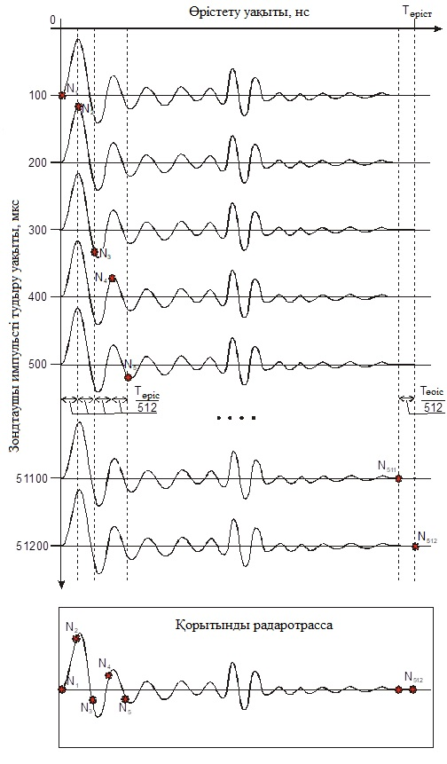

Сурет 1.2 – Стробтау арқылы сигналды цифрлау схемасы

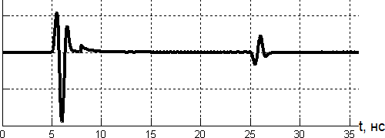
Сурет 1.3 – Қабылданған сигналдың трассасы (жазбасы) сигнал амплитудасының уақытқа байланыстылығы
Ортаның шекарасынан шағылысқан сигнал амплитудасы қазірдің өзінде әлдеқайда төмен болғандықтан (1.3-сурет), фаза да өзгереді. Бір нүктедегі өлшеу нәтижесі – әрбір амплитуданың шашырауынан қабылдағыш антеннасына жаңа толқынның (тікелей, шағылысқан, сынған немесе дифракцияланған) келуін түсіндірілетін жол. Жолдың жалпы уақыты «өрістету уақыты» деп аталады (әр түрлі «ЛОЗА» георадар сериялары үшін ол 256, 512, 1024 немесе 2048 нс болуы мүмкін).

1.2 Георадар «Лоза-В» – аппараттық құралдың жұмыс істеу принципі
«Лоза» сериясының геофизикалық құралдары топырақтың жер асты құрылымын зерттеуге арналған. Георадардың жұмысы кең жолақты электромагниттік импульстарды шығаруға негізделген.
«Лоза» сериясының құрылғыларында қабылдағыш ауа толқынымен синхрондалады. Таратқыш пен қабылдағыштың тәуелсіз конструкциясы қабылдау және беру нүктелері бір-бірінен алыс болса, зерттеулер жүргізуге мүмкіндік береді. Бұл әдіс қабаттылық (нысанның) тереңдігін, импульстің таралу жылдамдығын және т.б. анықтауға арналған негізгі әдіс болып табылады.
Қабылдау және жіберу антенналарының дұрыс орналасуы және өлшеу процесінде радиолокаторды жылжытудың ыңғайлылығы үшін антенналары бар таратқыш пен қабылдағыш тұтқаға кронштейндер арқылы бекітіледі. Антенналар арасындағы қашықтықты реттеуге болады және антенналардың түріне байланысты және зерттеушінің алдында тұрған тапсырманы ескере отырып орнатылады. 0,5-тен 1,2-ге дейінгі метр, 1,2-1,3 метр антенналар үшін - 0,5-тен 0,9-ға дейінгі антенналар үшін 1,0 метр тұтқаны шыбықтар бойымен 15 - төмен түсіру керек 20 см.
Автономды қабылдағыш пен таратқышқа бөлінетін құрылғының конструкциялы сигналды беру және қабылдау нүктелерін кеңістікте бөлуге мүмкіндік береді, бұл құрылғының мүмкіндіктерін айтарлықтай кеңейтеді.
«Зондтау» немесе годографты құрудың бұл әдісі объектінің немесе астындағы қабаттылықтын нақты тереңдігін нақтылау үшін, сондай-ақ көрсетілген сигналдың таралу жылдамдығынан астындағы беттің параметрлерін анықтау үшін іргелі болып саналады. Мұндай мүмкіндік (годографты құру) бүкіл әлемде шығарылған радиолокациялық модельдердің басым көпшілігінде жиі қол жетімді емес.
Георадар «Лоза» конструкциясы міндеті мен шарттарына байланысты аз уақыт пен күш жұмсай отырып, жіберуші және қабылдаушы антенналарды өзгертуге мүмкіндік береді. Антенналардың өзгеруімен бірге георадардың жиілік диапазоны да өзгереді. Осылайша, шешілетін зондтау мәселесінің талаптарына тез бейімделуге болады.

1.3 Эксперименттік георадар мәліметтерін өңдеу әдісі
Бұл бөлімде «Лоза-В» георадар көмегімен жүргізілген эксперименттік зерттеулер мысалында георадардың эксперименттік мәліметтерін алғашқы өңдеу әдісі көрсетілген. Құмды шұңқырдың учаскесі, біртекті орта – өзен құмы зерттелді. 0,5 м, 1 м, 1,5 м, 3 метрлік антенналар шығаратын сигналдардың спектрлік сипаттамалары таралып, дискретті Фурье түрлендірулері негізінде анықталады. «Лоза-В» құрылғысы шығаратын дереккөзді модельдеудің кері есептерін шешу үшін қажетті зондтау нәтижесінде алынған радарограммалар сериясының интерпретациясы жүргізілді.
Зерттеу объектілерінің сипаттамасы
Әртүрлі антенналарды пайдалана отырып, «Лоза-В» георадарын пайдалана отырып, алынған геофайлдарды интерпретациялаудан кейін даладағы эксперименттік зерттеулер сериясы ұсынылған. «Лоза-В» георадары шығаратын көзді модельдеу үшін бұрын белгілі геоэлектрлік қимасы бар құм шұңқырының учаскесі таңдалды. Георадар деректеріне, атап айтқанда қосымша ақпаратқа сәйкес, кейіннен бастапқы модельдеудің кері мәселесі шешілетін болады. Осы мақсатта әртүрлі антенналарды қолдану арқылы эксперименттер жүргізілді.
Л.Н. Гумилев атындағы Еуразия ұлттық университетінің профессоры Искаков К.Т. және Абай атындағы Қазақ ұлттық педагогикалық университетінің аға оқытушысы Шолпанбаев Б.Б. құрамымен Алматы қаласынан Қапшағай қаласына қарай бағытта 30 км жерде орналасқан «ТОО Бек» құм карьерінде эксперименттік зерттеулер жүргізді.
Радарограмманы алғашқы өңдеу және спектрлік талдауды докторант Тоқсеит Д.Қ. жүргізді [7].
Зерттеу міндеттері: біртекті орта – өзен құмының астындағы қабаттарының құрылымын геофизикалық зерттеу; антенналар шығаратын сигналдардың спектрлік сипаттамаларын анықтау: 0,5 м, 1 м, 1,5 м, 3 метр; көзді қалыпқа келтірудың кері есептерін шешу үшін қажетті зондтау нәтижесінде алынған радиолокациялар қатарын интерпретациялау.
Эксперимент №1. 1,5 метр ұзындығы бар антенна пайдаланылды. 25*100 м учаскеде 7 трасса белгіленді [7, с. 82]. Әр жол үшін 0,2-0,25 м қадам қадамымен 49 өлшем жүргізілді. Жолдар арасындағы қашықтық 0,5 метр болды. 1.4-суретте (сол жақтағы фрагмент) 7 трасса белгіленіп, геофайлдар келесідей белгіленеді: A0-A6. Геофайлдарды өңдеу үшін «Лоза-В» георадарына орнатылған «Крот» стандартты бағдарламасы қолданылды.
Эксперимент №2. Ұқсас өлшеулер антеннаны тазалау арқылы жүргізілді: 1 м. Әрбір трасса үшін 0,2-0,25 м қадам қадамымен 49 өлшеу жүргізілді. Трасса арасындағы қашықтық 0,5 метр болды.
Эксперимент №3. Ұқсас өлшемдер 0,5 м антеннаны тазалау арқылы жүргізілді.Әрбір із үшін 0,2-0,25 м қадаммен 49 өлшеу жүргізілді.
Эксперимент №4. 1.5-суретте (сол жақтағы фрагмент) 3 метрлік қадаммен 3м антеннамен өлшеу нәтижелері көрсетілген.
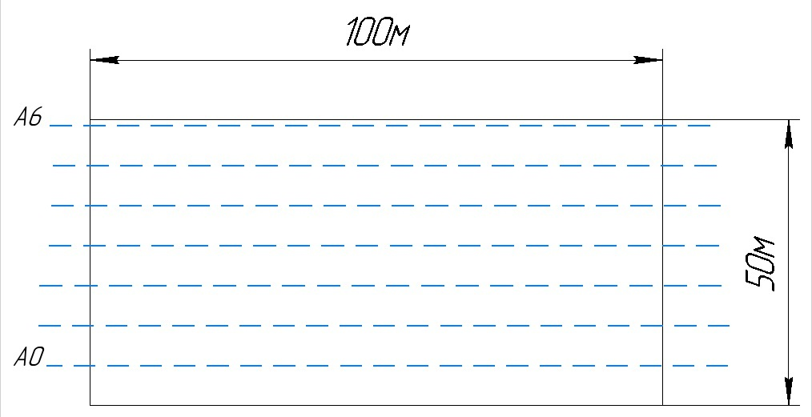
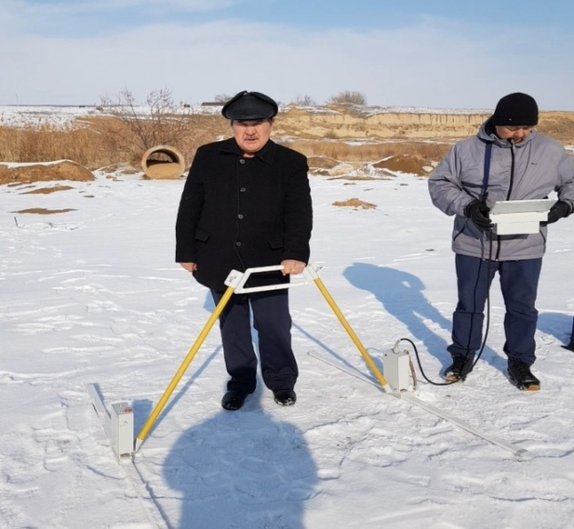

а ә

а – фрагмент – трассалардың схемасы; ә – «Лоза-В» құрылғысымен өлшем жүргізу

Сурет 1.4 – №1 экспериментге арналған өлшемдер (антенна 1,5 м)

Ескерту – Экспедиция мүшелері: профессор Искаков К.Т., аға оқытушы – Шолпанбаев Б.Б.
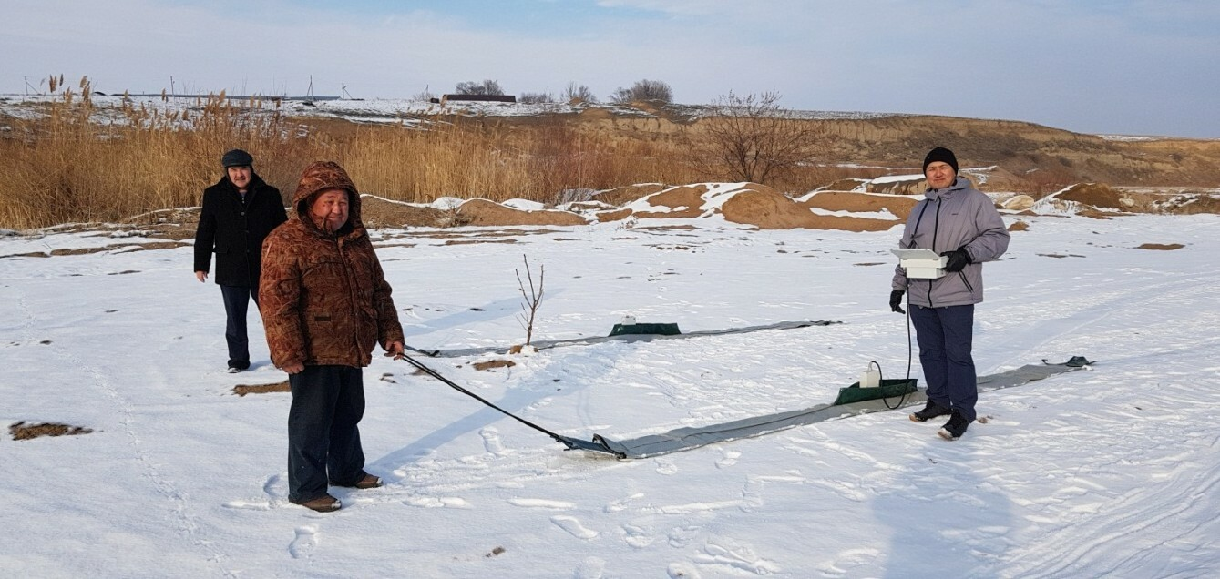
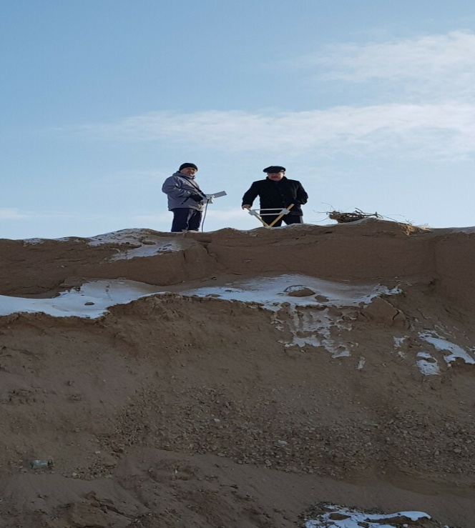
а ә

а – 3 м антеннамен өлшем жүргізу; ә – біртекті орта – таза құм

Сурет 1.5 – Біртекті ортада өлшемдер жүргізу

Эксперимент №5. 1.5-суретте (оң жақтағы фрагмент) экспериментлердің біртекті ортада жүргізілгендігінің дәлелі ретінде ортаның кесіндісі анық көрінетін учаске – біртекті құм таңдалды. Бұл төбеде 0,5 метрлік таралуы бар антеннамен үш жолда өлшемдер алынды.
Радарограммалар және спектрлік талдау. Георадар зерттеуінің нәтижелері әртүрлі электрофизикалық параметрлері бар орталар арасындағы интерфейстерден шағылысуларды қамтитын GPR профильдері (Радарограмма) болып табылады. Радарограмма – зондтау импульсі жіберілген сәттен бастап жазу интервалының соңына дейінгі уақыт аралығында қабылдау антеннасына келген сигналдардың (трасса) жазбаларының жиынтығы. Радарограмма спектрі жылдам Фурье түрлендіру алгоритмдерімен есептеледі [8, 9]. Радарограммалардың спектрлік талдауы сигнал мен шудың арақатынасын анықтау үшін жүргізіледі.
Өлшеу нәтижелері, №1-5 эксперименттердің барлық өлшемдері, алынған геофайлдар Крот бағдарламасымен өңделіп, 1.6-суретте көрсетілген. Сигнал амплитудасының максималды ауытқуы қызыл түспен, ал осьтен төмен амплитудалық ауытқу көк түспен белгіленеді. Осыған байланысты бақылау нүктелері бойынша өлшемдер палитрасы сол жақта көрсетілген.
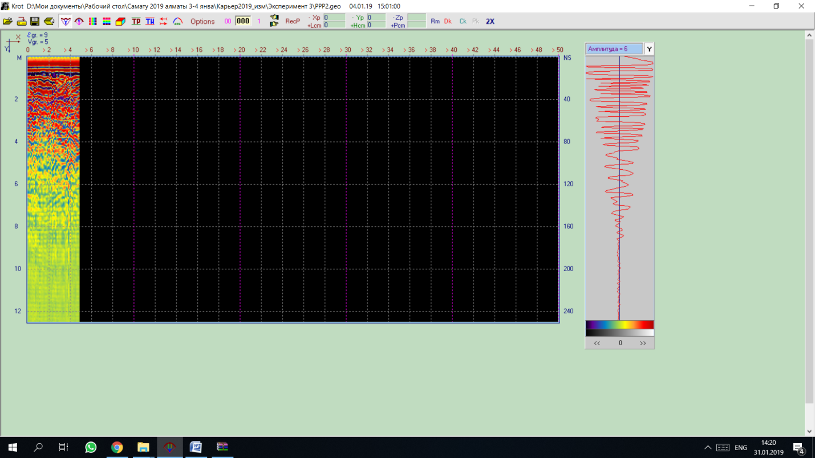
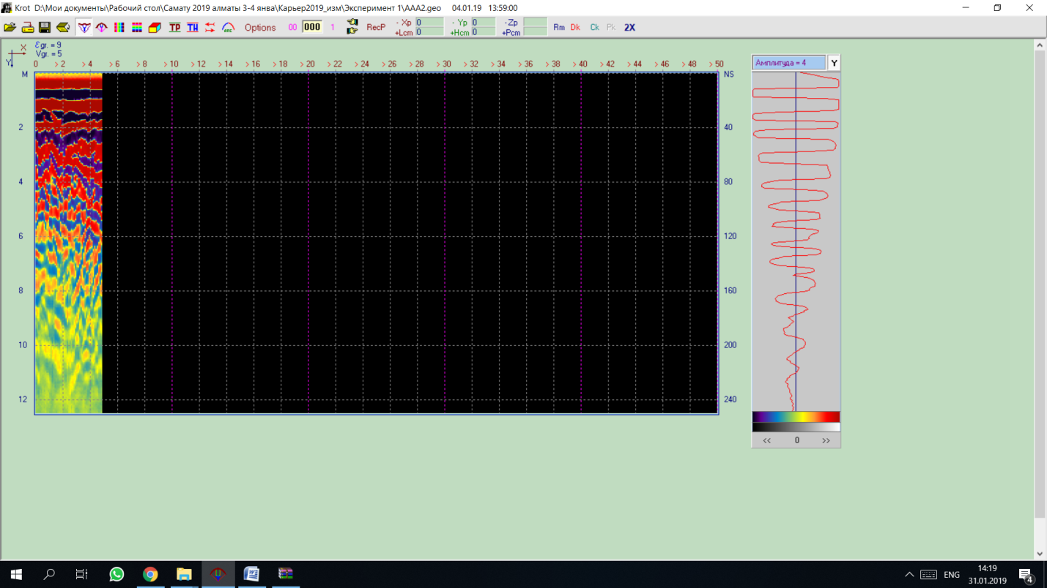
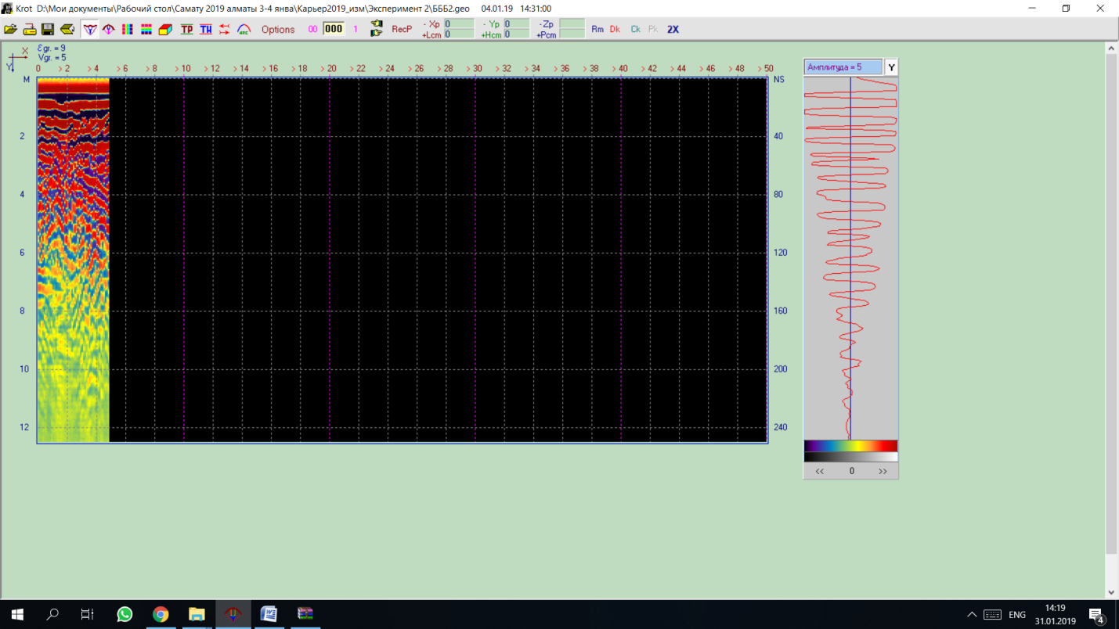
а ә б

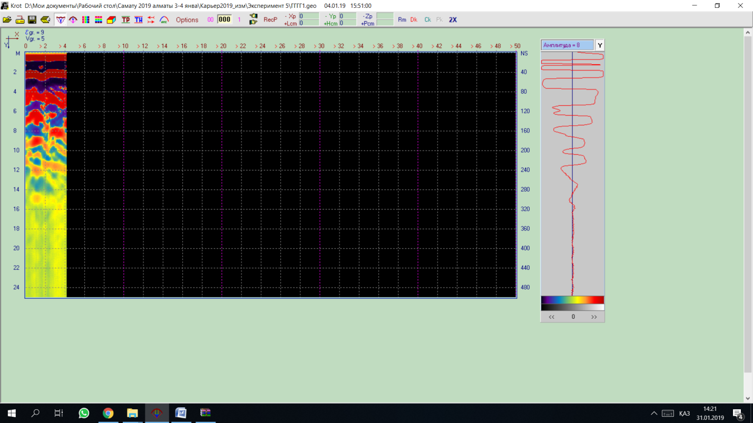
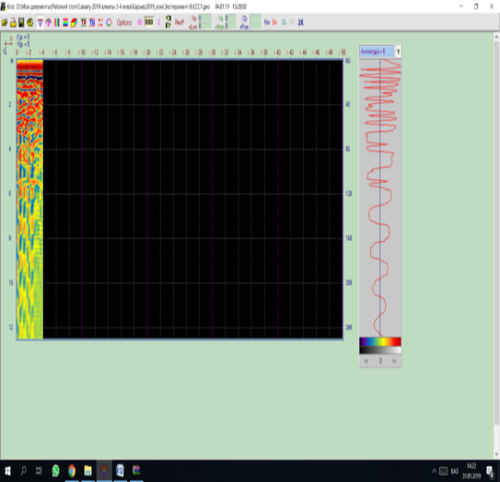

в г

а – №1 экспериментінің радарограммасы; ә – №2 экспериментінің радарограммасы; б – №3 экспериментінің радарограммасы; в – №4 экспериментінің радарограммасы; г – №5 экспериментінің радарограммасы

Сурет 1.6 – №1-5 эксперименттер радарограммасы

Радарограммалардың трассалары мен спектрлерінің графиктері 1.7, 1.8, 1.9, 1.10, 1.11-суреттерінде көрсетілген [7, с. 83].

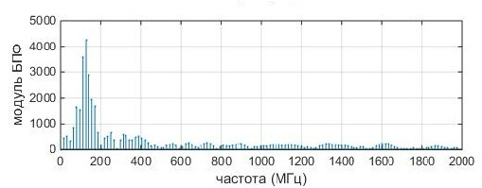
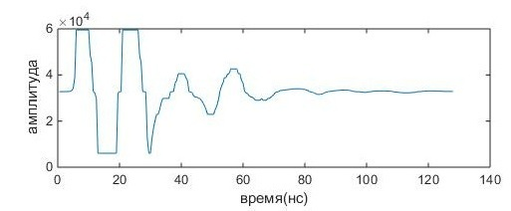

а ә

а – радарограмма графигі; ә – спектр графигі

Сурет 1.7 – №1 экспериментінің радарограммасының трассасы мен спектрінің графиктері (антенна 1,5 м., 100 МГц)

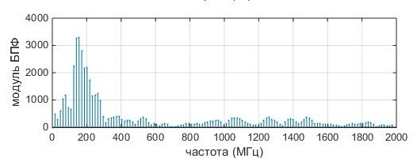
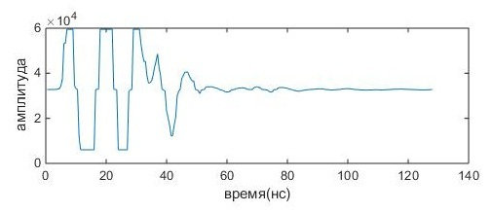

а ә

а – радарограмма графигі; ә – спектр графигі

Сурет 1.8 – №2 экспериментінің радарограммасының трассасы мен спектрінің графиктері (антенна 1 м., 200 МГц)

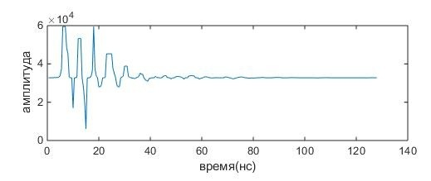
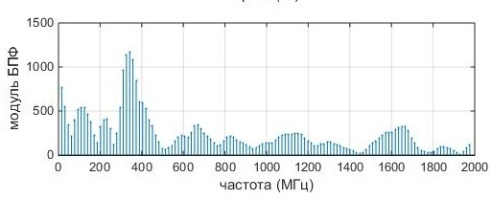

а ә
а – радарограмма графигі; ә – спектр графигі

Сурет 1.9 – №3 экспериментінің радарограммасының трассасы мен спектрінің графиктері (антенна 0,5 м., 300 МГц)
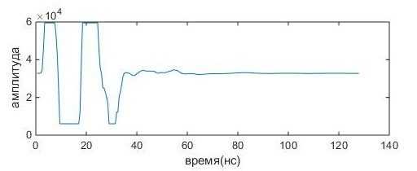
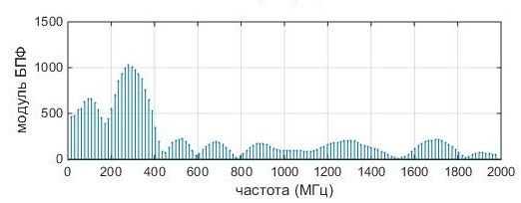

а ә
а – радарограмма графигі; ә – спектр графигі

Сурет 1.10 – №4 экспериментінің радарограммасының трассасы мен спектрінің графиктері (антенна 3 м., 50 МГц)
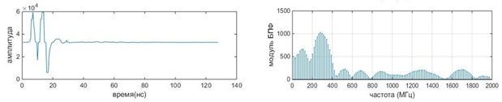
а ә

а – радарограмма графигі; ә – спектр графигі

Сурет 1.11 – №5 экспериментінің радарограммасының трассасы мен спектрінің графиктері (антенна 0,5 м., 300МГц)

Бөлім бойынша қорытындылар
Радарограмма кең жолақты радиосигнал болып табылады. Графиктерден көрініп тұрғандай, сигнал амплитудасына әсер ететін радарограмманың негізгі спектрлік компоненттері георадар антеннасының орталық жиілігінің айналасында орналасқан. Жер қойнауы туралы негізгі ақпарат сигналды қабылдаудың тиісті уақытындағы сигнал амплитудасында болады. Эксперименттік зерттеулер құмды біртекті ортада 25*100 м учаскеде, «Лоза-В» георадарын қолдану арқылы жүргізілді. 147 радарограмма 7 трассаға түсірілді, 0,2-0,25 метр қадаммен 0,5 м; 1 м.; 1,5 м таралғыш антенналар арқылы алынды. Әрбір жағдайда профильдердің ұзындығы 100 метрді құрайды. Ақырында, есептеулерді растау кезінде ортаның кесіндісі көрінетін төбеде өлшемдер алынды. Үш профиль алынды.
Радарограммаларды интерпретациялау нәтижесінде әртүрлі антенналардың көмегімен ортаның үн қатуы алынды, олар дереккөзді қалыпқа келтірудың кері есептерін шешу үшін қолданылады (кесте мәндері). Бағдарламалық пакетті қолдану арқылы алынған радарограммаларға спектрлік талдау жүргізілді.
Георадардың дереккөзі шығаратын сигналды өңдеудің мысалы.
Эксперимент «Лоза-В» сериялы георадар көмегімен жүргізілді. Георадар алынған деректерді ***.TXT форматында сақтайды. Әрбір жолда | арқылы бөлінген үш мән бар|.
Бірінші жол: X; T ; ALn1 немесе ALg.
- Х – профиль басынан өлшем нөмірі (0-51200).
- T – сигнал амплитудасының мәнін (0-256, ... 4096 нс) 0,5 нс қадаммен бекіту уақыты.
- ALn1 – опцияларда сызықтық режим орнатылған болса, сигнал амплитудасының мәні (0…32768…65535) 32768 мәнін 0 амплитудасы ретінде қарастыруға болады.
- ALg – опцияларда Логарифмдік режим орнатылған болса, сигнал амплитудасының мәні (0…64…127), 64 мәнін 0 амплитудасы ретінде қарастыруға болады.
Біздің эксперимент амплитудалық ALG форматына негізделген, антеннаның ұзындығы 50 см. Әрбір өлшеу 45 нүктеде жүргізілді, әр нүкте екілік форматта 512 деректерді береді. Яғни, бір жағдайда 0-ден 99-ға дейінгі деректер жазылады, х=0-нің әрбір мәні 512 деректерге тең. Алынған амплитудалар 0,5 нс қадаммен жазылады. Алынған радарограмма деректері негізінде деректерді екілік форматтан мәтіндік форматқа түрлендіру алгоритмдері құрылды және Python бағдарламалау тілі арқылы графиктер салынды.
Сонымен, бірінші бөлімнің қорытындысы бойынша 4 ғылыми жарияланымдар, оның ішінде ҚР БҒМ Білім және ғылым саласындағы бақылау комитетінің ғылыми қызметтің нәтижелерін жариялау үшін ұсынған ғылыми журналда 1 мақала [7, c. 81-84] және 3 тезис халықаралық конференцияларда [10-12] жарияланды.

2 ДЕРЕККӨЗДІ ҚАЛЫПҚА КЕЛТІРУ ЖӘНЕ ГЕОЭЛЕКТРЛІК ҚИМАЛАРДЫ АНЫҚТАУ АЛГОРИТМІ

Диссертациялық жұмыстың екінші бөлімінде келесі тапсырмалар орындалды: «Лоза-В» сериясының георадар деректері бойынша дереккөздің кестелік мәнін қалыпқа келтіру алгоритмі, цилиндрлік координаттар жүйесіндегі геоэлектрика теңдеуінің математикалық моделі, жатықталған дереккөздің құрылуын шешу алгоритмі.
Дереккөзді қалыпқа келтіру үшін белгілі диэлектрлік өтімділік, өткізгіштік геофизикалық қасиеттері бар «таза құм» учаскесінде эксперименттер жүргізілді. Ортаның моделін осындай таңдау кезінде қарастырылып отырған геоэлектрлік теңдеу қарапайым Риккати дифференциалдық теңдеуіне дейін төмендейді. Ол үшін функцияның спектрін – нақты радар деректерін және дереккөзді сипаттайтын функцияның спектрін байланыстыратын айқын аналитикалық шешім алынады. Кері Фурье түрлендіруін дереккөздің есептелген спектрлеріне қолдану арқылы дереккөздің кестелік форматта құрылады. Эксперименттік зерттеулер «Лоза-В» сериялы георадар антеннасының әртүрлі орындарында жүргізілді. Сандық есептеулердің нәтижелері дереккөзді қалыпқа келтірудің математикалық моделінің тиімділігін көрсетеді.
Болашақта диэлектрлік өтімділік пен өткізгіштікті анықтаудың кері есебін шешетін, бұл есептер шартты түрде тұрақты болатыны белгілі болғандықтан, жатықталған дереккөздің болуы керек.
«Лоза-В» сериясының георадар қабылдағышынан алынған нақты сигнал деректері негізінде дереккөздің пішіні мен кестелік мәнін қалыпқа келтіруге арналған математикалық модель қарастырылады. Математикалық модель ретінде цилиндрлік координаттар жүйесіндегі геоэлектриктердің теңдеуі таңдалды. Георадар көмегімен эксперименттер белгілі геоэлектрлік қасиеттері бар таза өзен құмының біртекті аймағында жүргізілді. Бұл жағдайда қарастырылып отырған теңдеу функциялардың арнайы өзгерісінің көмегімен Риккати дифференциалдық теңдеуіне келтіріледі. Бұл ортаның үн қатуын (нақты радар деректері) және дереккөздің әрекетін сипаттайтын функцияның спектрін сипаттайтын функцияның спектріне қатысты айқын өрнекті алуға мүмкіндік берді. Дереккөздің табылған спектрлеріне сүйене отырып, кері Фурье түрлендірулерін пайдалана отырып, дереккөздің өзі кесте түрінде қайта құрылды. Бастапқы антеннадан қабылдағыш антеннаның әртүрлі орындарында жүзеге асырылатын дереккөзді қалыпқа келтіру әдісі.

2.1 Жиілік аймақта дереккөзін қалыпқа келтіру
Жер қойнауы құрылымдарын зерттеудің электромагниттік әдістері геологияда, құрылыс саласында, археологияда және жаратылыстану ғылымының көптеген салаларында объектілерді бақылау және диагностикалауда пайдалы қазбаларды іздеу және бұзбай зерттеу үшін қолданылады. Зерттеулер үшін арнайы геофизикалық құрылғылар (жерге енетін георадарлар) қолданылады. Мұндай есептерді шешудің теориялық негіздері мен практикалық георадардың қолданулары келесі жұмыстарда сипатталған [13].
Георадардың өзінде кірістірілген бағдарламалық жасақтама бар, оның шығу ақпаратты радарограмма болып табылады. Практикада радарограммаларды интерпретациялау үшін таңдау әдістемесі қолданылады, оның мәні алынған радарограммаларды деректер базасында бар стандартты көріністермен салыстыру, сонымен қатар ортада толқынның таралу теориясына негізделген қосымша есептеулер болып табылады.
Екінші жағынан, радарограммаларды интерпретациялаудың тағы бір бағыты бар, атап айтқанда ортада электромагниттік толқындардың таралу және шағылу процесін математикалық және компьютерлік модельдеу. Радарограмма біртектілікке дейінгі жол жүру уақыты туралы ақпаратты тасымалдайды және іс жүзінде біртектіліктің физикалық сипаттамаларын анықтауға қызығушылық тудырады.
Георадар түсірілімдерінде қабылдағышпен алынған өлшеу деректері жүру уақытының функциясы ретінде өлшеу нүктесінде алынған ортаның үн қатуы ретінде белгілі. Болашақта деректер кері коэффициент есептерін шешу үшін қосымша ақпарат ретінде пайдаланылады. Кері есепті шешу үшін оңтайландыру әдістерін қолданамыз, оның мәні есептелетін және бақыланатын өрістердің (құралдың қабылдау антеннасының деректері) квадраттық қалдық функционалдығын минимизациялау болып табылады.
Кері коэффициент есебінің шешімін сандық модельдеу кезінде кедергі дереккөзінің кестелік мәні, сондай-ақ өлшеу нүктелеріндегі шағылысатын сигналдардың (тасымалдағыштардың жауаптары) кестелік мәні туралы сұрақ туындайды. Бұл мәселелерді шешу үшін бастапқы қалыпқа келтіру алгоритмдері жасалынды.
Шағылысқан электромагниттік сигналдар жағдайында зерттелетін объектілердің физикалық сипаттамаларына мыналар жатады: диэлектрлік және магниттік өткізгіштік, ортаның өткізгіштігі. Геоэлектрлік теңдеу үшін кері есептерді шешудің сандық әдісінің теориялық негіздері мен мәселелері С.И. Кабанихиннің [14] монографиясында жан-жақты қарастырылған. Дифференциалдық теңдеулер үшін кері коэффициенттік есептерді шешу үшін оңтайландыру әдістерін және оларды шешудің сандық әдістерін қолдану К.Т. Искаков және т.б. монографиясында көрсетілген [15].
Георадарлық зерттеудің мақсаты – ортаның электрлік қасиеттерін анықтау. Ортаға түсетін сигналдың $φ\left(t\right)$ бастапқы функциясын білу толқынның таралу жылдамдығының функциясын $ϑ\left(z\right)$ шамамен анықтауға мүмкіндік береді, оның бетіндегі өріс күшін өлшеу негізінде орташа болып табылады [16]. Әрі қарай, белгілі формула бойынша меншікті өткізгіштік функциясы $c\left(z\right)$ жылдамдығы арқылы есептеледі.

$ε\left(z\right)={μ_{0}}^{-1}ϑ^{-2}\left(z\right)$

мұнда μ₀ =4 π*10 ⁻⁷ Н/м меншікті магниттік өткізгіштік коэффициенті, ол бүкіл кеңістікте тұрақты.
Таза құм түріндегі біртекті ортада алынған георадар мәліметтері бойынша бастапқы функция [17], содан кейін [16, р. 18] әдісі арқылы таралу $ϑ\left(z\right)$ және сәйкес таралу анықталады. өткізгіштігі $ε\left(z\right)$ есептеледі. Геоэлектрлік қиманы анықтаудың инженерлік-техникалық әдістерін қолдану: диэлектрлік және магниттік өткізгіштік; өткізгіштік пен біртексіздіктің тереңдігі туралы жұмыстары арналған [18-20].
Қабаттылық орта үшін қабаттылық қайта есептеу әдісі кең тарады. Әрі қарай қабаттылық қайта есептеу идеясы келесі формада жүзеге асырылды. Дифференциалдық теңдеуді шешуді аналитикалық түрде жазуға болатын Риккати дифференциалдық теңдеуіне функцияларды арнайы өзгерту арқылы азайтуға болады [21].
Геоэлектриканың теңдеуін цилиндрлік координаттар жүйесінде жиілік аймағында қарастырылды. Қарастырылып отырған теңдеулер функцияларды Риккати дифференциалдық теңдеуіне арнайы өзгерту арқылы келтірілген.
Эксперименттік зерттеулер зертханалық сынақ алаңында «Лоза-В» құрылғысы арқылы жүргізілді. Нақты деректер шығарылатын сигналдың пішіні мен кестелік мәнін анықтау үшін сандық есептеу үшін қолданылады.
Сигналдарды өңдеу әдісі. Электромагниттік толқындардың ортада таралу процесі Максвелл теңдеулері жүйесімен сипатталады. Дереккөзінің ауытқуы және геоэлектрлік қиманы сипаттайтын функциялар тереңдікке байланысты деген болжаммен, бұл жағдайда Максвелл теңдеулерінің жүйесі жеңілдетіледі және геоэлектрлік теңдеу үшін есептің қойылымы алынады [21, р. 650].
Цилиндрлік координаттар жүйесіндегі геоэлектриктердің теңдеуі қарастырылады:

$εu_{tt}+σu_{t}=\frac{1}{μ}(u_{rr}+\frac{1}{r}u_{r}+u_{zz})+\frac{1}{r}δ(r)δ(z-z_{*})g(t)$ $εu_{tt}+σu_{t}=\frac{1}{μ}(u_{rr}+\frac{1}{r}u_{r}+u_{zz})+\frac{1}{r}δ(r)δ(z-z_{*})g(t)$ (2.1)

Өріс бұзылғанға дейін дереккөз тыныштықта деп есептейік, онда бастапқы шарттар келесідей болады:

$u\left(r,z,0\right)=0, u_{t}\left(r,z,o\right)=0$. (2.2)

мұнда r =0 үшін $∂u/∂r$ шектелген.
Мұнда қабылданған белгілеулер: $u$ – электр қарқындылығы векторының горизонталь компоненті; – өткізгіштік болып табылады – магниттік өткізгіштік; – өткізгіштік, $g(t)$ – дереккөз.

$ϑ(v,z,ω)=\int_{-∞}^{∞}{e^{iωt}}\int_{0}^{∞}{u(r,z,t)rJ_{0}}(vr)drdt,$$ϑ(v,z,ω)=\int_{-∞}^{∞}{e^{iωt}}\int_{0}^{∞}{u(r,z,t)rJ_{0}}(vr)drdt$ (2.3)

мұнда J₀ интегралы астында Фурье Бессель.
Қарапайым есептеулерден кейін (2.1)-(2.2) есеп келесі түрге ие болады:
$ϑ_{zz}-k^{2}(z)ϑ=δ(z-z_{*})\bar{g}(ω)$ (2.4)

$[ϑ_{z}]_{0}=0,$ $[ϑ]_{0}=0.$ (2.5)

Анықталған жалпыланған туынды ескере отырып, стандартты жолмен анықтап $ϑ_{z}=\{ϑ_{z}\}+[v]_{z_{*}}δ(z-z_{*})$, есеп (2.4)-(2.5), келесі түрді қабылдайды:

$ϑ_{zz}-k^{2}(z)ϑ=0,$ (2.6)

$[ϑ_{z}]_{0}=0,$ $[ϑ]_{0}=0,$ (2.7)

$[ϑ_{z}]_{z_{*}}=\hat{g}(ω),$ $[ϑ]_{z_{*}}=0.$ (2.8)

мұнда қабылданған белгілеулер: $k^{2}=ν^{2}-ω^{2}εμ+iωμσ$, $ϑ$( r _{0,} 0, ω) - сигнал жиілігінің таралу функциясы.
[21, р. 650] техникасын пайдаланып, Риккати теңдеуімен шығарылды:

$ϑ_{z}=sϑ⇒s^{'}+s^{2}=k^{2},z∈(-∞,z_{*}],z∈[0,∞)$ (2.9)
$s(z)=k_{0}$
$s(z)=-k_{1}=s^{0}.$

және соңында (2.10) алынды:

$ϑ(r_{0},0,ω)=-\hat{g}(ω)\int_{0}^{∞}{\frac{νJ_{0}(νr_{0})}{\sqrt{ν^{2}-(ω^{2}μ_{0}ε_{1}-iωμ_{0}σ_{1})}+\sqrt{ν^{2}-ω^{2}μ_{0}ε_{0}}}}dν$. (2.10)

Эксперименттік зерттеулер. Экспедицияны Л.Н. Гумилев атындағы ЕҰУ профессоры Искаков К.Т., сонымен қатар аға оқытушы Боранбаев С.А., докторант Тоқсеит Д.Қ. Нұр-Сұлтан қаласынан Қорғалжын тас жолының бойымен 68 шақырым жерде орналасқан зертханалық алаңында («Нұрсәт» ЖШС құм карьері) эксперименттер жүргізілді. Дереккөзді қалыпқа келтіру тапсырмасы үшін белгілі геоэлектрлік сипаттамалары бар «таза құм» учаскесі таңдалынды.
Эксперименттік өлшеулер георадардың «Лоза-В» сериясының қолдану арқылы жүргізілді. 2.1-суретте «таза құм» учаскесі және экспедиция мүшелерінің өлшемдер жүргізу процессі көрсетілген.
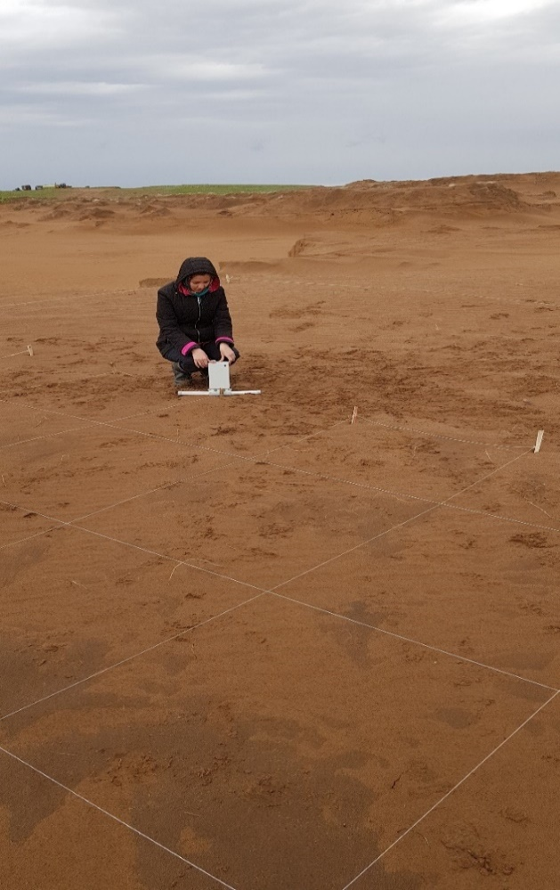
Сурет 2.1 – «Лоза-В» георадар құрылғысымен өлшемдер жүргізу

Зерттеудің міндеті: біртекті таза құмның құрылымын геофизикалық түсіруде; «Лоза-В» георадар құрылғысынан импульс көзін модельдеу. антенна шығаратын сигналдардың спектрлік сипаттамаларын анықтау.
Өлшеу үшін біртекті - «таза құм» аумағы таңдалды. 2.1-сурет көрсетілгендей, өлшем аймағы ені мен ұзындығы бойынша 8 метр өлшемдермен белгіленген. Эксперименттер жүргізілді, мұндағы айырмашылық үшін олар белгіленді:
- 1-эксперимент: георадар дереккөзі орталықта орналастырылған, ал антенна 4 метр қашықтықта орналасқан;
- 2-эксперимент: дереккөзді ортаға қойып, антеннаны 3 метр қашықтықта орналыстырылды.
Трасса графиктері немесе басқаша айтқанда, ортаның үн қатуы 2.2, 2.3-суреттерде көрсетілген. «Лоза-В» сериялы георадардың сигналдарды цифрлық өңдеудің дискреттеу жиілігі: 2000 МГц. Көрсеткіштердің саны 512 тең. Уақыт аралығы 0-256 нс. Өз форматы бар радарограмма деректері кестелік сигнал мәндерінің мәтіндік форматына түрлендірілді.
Сигналдарды өңдеу: «Лоза-В» сериялы георадардан алынған сигналдар «geo» форматында шығарылды. Сигналдың талдауы мен визуализациясын алу үшін «geo» екілік файл форматынан «txt» пішіміне ауысу қажет. Түрлендірілген «txt» файлы үш бағаннан тұрады: x, t, Alg. Мұнда: х – әрбір нүктеден алынған деректер саны, әдепкілік қолдану бойынша х=0 … 10; T – уақыт, T0=0 нс, Т512=255,5 нс, қадамы 0,5 нс; Alg – амплитудалық мәндер.
Аналогтық сигналдың амплитудалық мәнін кодтау үшін әдетте амплитудалық мәндердің 8 немесе 16 биттік көрінісі пайдаланылды. Егер цифрландыру кезінде 8-биттік кодтау қолданылса, онда аналогтық сигнал амплитудасын өлшеу цифрлық құрылғының динамикалық диапазонының 1/256 дәлдігімен орындалады (8 бит 28 санды көрсетуге мүмкіндік береді - 256), яғни бұл кодтаудағы цифрлық сигнал 0-ден 255-ке дейінгі (немесе -128-ден 127-ге дейінгі) сандар жиыны болып табылады. Бастапқы сигналды сенімді қалыпқа келтіру үшін мұндай дәлдік жеткіліксіз: сызықтық емес бұрмаланулар үлкен болады. Аналогтық сигналдың амплитудалық мәндерін көрсетудің тереңдігін 16 битке дейін артылса, өлшеу дәлдігі 265 есе артады. 16 бит 216 = 65536 амплитудалық мәндерді кодтауға мүмкіндік береді, яғни цифрлық сигнал 0-ден 65535-ке дейінгі сандар жиыны (немесе -32768-ден 32767-ге дейін). Мұндай кодтау дәлдігі сызықты емес бұрмалануларды барынша азайтуға мүмкіндік береді. Цифрлық сигналда жалпы қабылданған өлшем бірліктері жоқ, бірақ сандардың өлшемсіз жиынтығы.
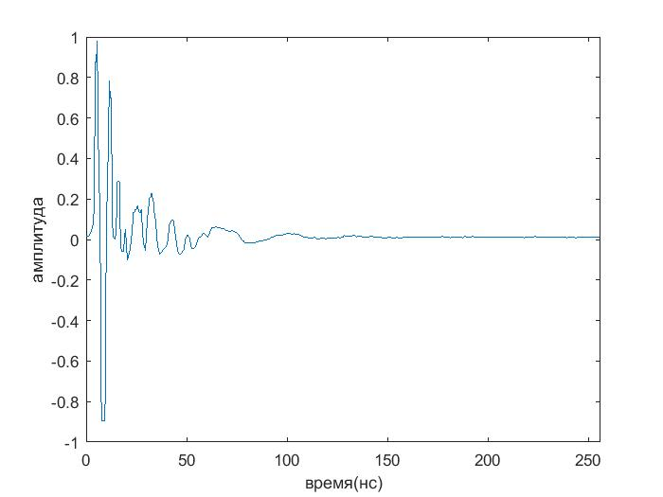
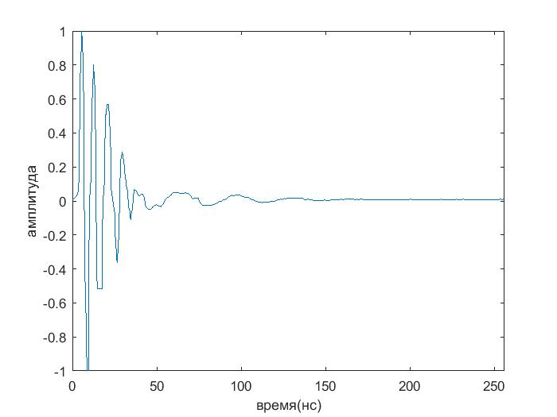
2.2-суретте №1 және №2 эксперименттердің жауабының графикалық көрінісі көрсетілген [22].

а ә

а – №1 эксперименттің үн қату графигі; ә – №2 экспериметтің үн қату графигі

Cурет 2.2 – №1-2 эксперимент нәтижесіндегі ортаның үн қатуы

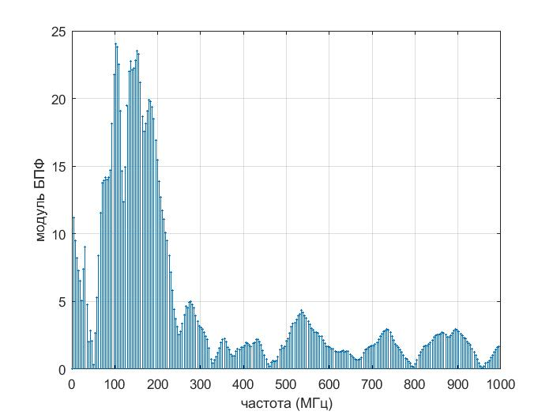
Сандық есептеулер. Радарограмма трассасының спектрі, №1 және №2 эксперименттер (ортаның үн қатуы) 2.3-суретте көрсетілген.
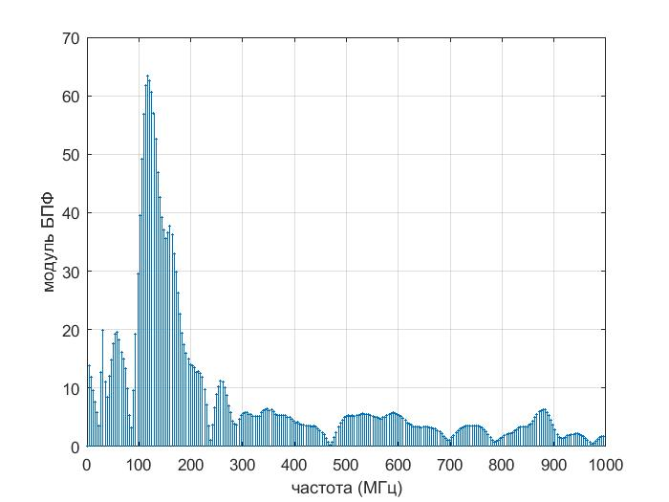
а ә

а – №1 эксперименттің спектр графиигі; ә – №2 экспериметтің спектр графигі

Сурет 2.3 – №1-2 эксперимент мәліметтері бойынша радарограмма трассасының спектрі
Графиканың жиілік шкаласы 0-ден 1000 МГц-ке дейін өзгереді. Сигнал жиілігінің таралу мәндерінің модулі $ϑ\left(r_{0},0,ω\right)$.
(2.10) формуланы ескере отырып, радарограмма трассасының спектріне ие бола отырып, келесіні (2.11) формула алынады:

$ϑ(r_{0},0,ω_{i})=-\hat{g}(ω_{i})\int_{0}^{∞}{\frac{νJ_{0}(νr_{0})}{\sqrt{ν^{2}-({ω_{i}}^{2}μ_{0}ε_{1}-iω_{i}μ_{0}σ_{1})}+\sqrt{ν^{2}-{ω_{i}}^{2}μ_{0}ε_{0}}}}dν,$ i =1,…, n /2 (2.11)

(2.11) теңдеудегі комплекс функцияның интегралы басқаша жазылады:

$\int_{0}^{∞}{\frac{νJ_{0}(νr_{0})}{\sqrt{ν^{2}-(ω^{2}μ_{0}ε_{1}-iωμ_{0}σ_{1})}+\sqrt{ν^{2}-ω^{2}μ_{0}ε_{0}}}}dν=\int_{0}^{∞}{f(ν)dv}$ (2.12)

(2.12) Интегралын сандық есептеу үшін тіктөртбұрыштардың (немесе трапециялардың) итерациялық әдісі қолданылады.

$\int_{0}^{∞}{f(ν)dv}≈h\sum_{j=0}^{∞}{f(v_{j})}$ (2.13)

Есептеу үшін берілген ε дәлдік таңдалады және ⏐f(ν_{j}) ⏐<ε шарты талап етіледі.
Сандық есептеулер үшін келесі параметрлер анықталды: ε₀ =1, ε₁ =5, μ₀ =1, r ₀ =1, σ₁ =1/500.
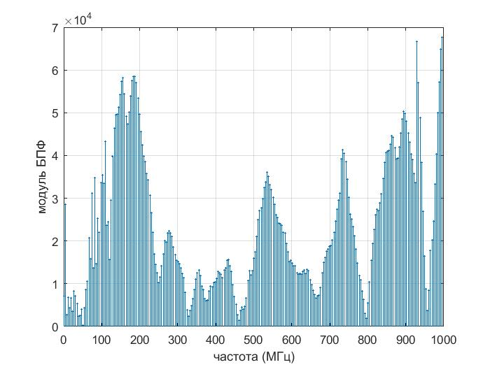
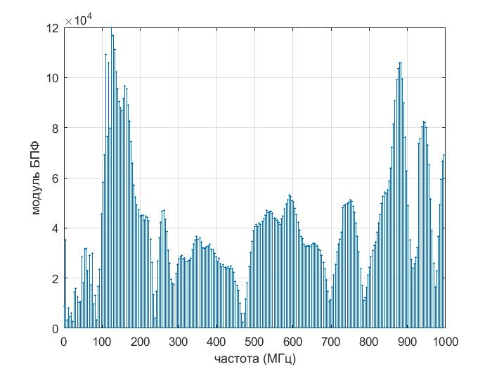
№1-2 эксперименттер үшін бастапқы спектрдің графигі 2.4-суретте көрсетілген.
а ә

а – №1 эксперименттің сигнал спектрі; ә – №2 экспериметтің сигнал спектрі

Сурет 2.4 – №1-2 эксперименттер үшін дереккөздің сигнал спектрі
$g(ω)$ спектрінің кері Фурье түрлендіруі арқылы дереккөздің (комплекстің) абсолютті сигналы табылады. №1-2 эксперименттер жағдайында бастапқы сигналдың нақты бөлігінің графиктері 2.5-суретте көрсетілген.
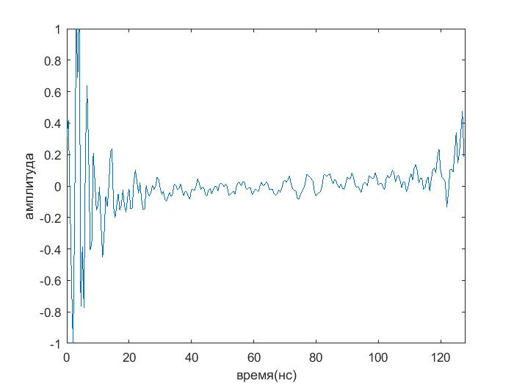
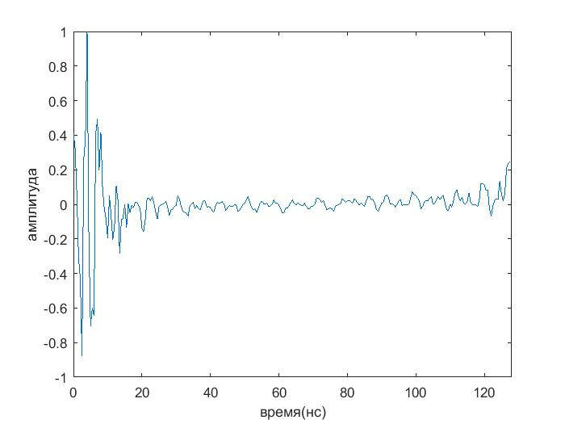
а ә

а – №1 эксперименттің қалпына келтірілген сигналы; ә – №2 экспериметтің қалпына келтірілген сигналы

Сурет 2.5 – № 1-2 эксперименттер бойынша дереккөзінің қалпына келтірілген сигнал графигі

Дереккөзінің қалпына келтірілген сигнал графигі №1-2 эксперимент деректері бойынша максималды амплитудалық мәнге қатысты нөмірленеді. Кесте мәндері, мысалы, қалпына келтірілген дереккөз үшін 2.1-кестеде берілген.

Кесте 2.1 – Бастапқы аналитикалық сигналдың нақты бөлігінің мәндері

Уакыт (нс) | Сигнал амплитудасы _ | Уакыт (нс) | Сигнал амплитудасы _ | Уакыт (нс) | Сигнал амплитудасы _ | Уакыт (нс) | Сигнал амплитудасы _ | Уакыт (нс) | Сигнал амплитудасы _
1 | 2 | 3 | 4 | 5 | 6 | 7 | 8 | 9 | 10
0 | 0,41222 | 26 | 0,0022012 | 52 | -0,015352 | 78 | 0,004444 | 104 | 0,033918
0,5 | 0,32005 | 26.5 | 0,0065049 | 52.5 | -0,031248 | 78.5 | 0,032455 | 104.5 | 0,045971
1 | 0,051549 | 27 | 0,018683 | 53 | -0,024771 | 79 | 0,023661 | 105 | 0,0023447
1.5 | -0,30786 | 27.5 | -0,016945 | 53.5 | -0,046523 | 79.5 | 0,010792 | 105.5 | 0,0048865
2 | -0,43065 | 28 | -0,064489 | 54 | -0,022749 | 80 | 0,018591 | 106 | 0,022155
2.5 | -0,87448 | 28.5 | -0,033254 | 54.5 | 0,0052718 | 80.5 | 0,020846 | 106.5 | 0,046142
3 | 0,26126 | 29 | -0,029707 | 55 | 0,018864 | 81 | 0,016516 | 107 | 0,02793
3.5 | 0,38089 | 29.5 | -0,010807 | 55.5 | 0,0039729 | 81.5 | 0,0042167 | 107.5 | 0,040348
2.1-кестенің жалғасы

1 | 2 | 3 | 4 | 5 | 6 | 7 | 8 | 9 | 10
4.5 | -0,21208 | 30.5 | 0,050918 | 56.5 | 0,0075724 | 82.5 | 0,022852 | 108.5 | 0,0083421
5 | -0,70291 | 31 | 0,027523 | 57 | -0,014573 | 83 | 0,0085324 | 109 | -0,02894
5.5 | -0,6008 | 31.5 | -0,015726 | 57.5 | -0,0086643 | 83.5 | -0,0052298 | 109.5 | -0,036284
... | ... | ... | ... | ... | ... | ... | ... | ... | ...
23.5 | 0,0076195 | 49.5 | 0,0019767 | 75.5 | -0,026891 | 101.5 | -0,028024 | 127.5 | 0,24814
24 | -0,041485 | 50 | 0,004295 | 76 | -0,039033 | 102 | -0,010518 | - | -
24.5 | -0,085087 | 50.5 | 0,027737 | 76.5 | -0,0094929 | 102.5 | 0,012406 | - | -
25 | -0,012293 | 51 | 0,043966 | 77 | -0,008026 | 103 | 0,022719 | - | -
25.5 | -0,0058261 | 51.5 | 0,011379 | 77.5 | 0,00081993 | 103.5 | 0,021279 | - | -

2.2 Тегістеу дереккөзін құру үшін оңтайландыру әдісі
Георадар қазіргі уақытта ортаның жер қойнауы құрылымының құрылымын зерттеу үшін қолданылады. Георадарда кірістірілген бағдарламалық қамтамасыз ету бар, оның нәтижесі радарограмма болып табылады, яғни жол бойымен түсірілген шағылысқан сигналдың уақыт трассалары. Нәтижені интерпретациялау үшін геофизиктің тәжірибесіне және радарограммаларды оқу дағдыларына айтарлықтай байланысты. Бұл деректерді өңдеу процесіне субъективті факторды енгізеді. Георадардың кірістірілген математикалық бағдарламалық құралы тек ортаның салыстырмалы диэлектрлік өтімділігін анықтауға мүмкіндік береді және өткізгіштік сияқты маңызды параметрді анықтауға мүмкіндік бермейді [23-32]. Екінші жағынан, өлшенетін электромагниттік өрісті интерпретациядың басқа бағыты бар. Ортаның диэлектрлік өтімділігі мен өткізгіштігін анықтау үшін тура және кері есептерді шешу әдістері әзірленді ([33-35] жұмысты қараңыз), геоэлектриканың кері есептерін шешудің теориялық негіздері және оларды сандық шешу есептері жақсы көрсетілген, мысалы, [2, c. 128; 3, с. 77] монографияларында.
Сондай-ақ ортаның диэлектрлік өтімділігі мен өткізгіштігін анықтау үшін георадар деректерін интерпретациялау үшін бағдарламалық қамтамасыз ету ұсынылды. Осы мақсатта екі практикалық кері есептерді шешу қажет. Бастапқыда георадар тудыратын көздің параметрлерін анықтау қажет. Содан кейін белгілі көзді пайдалана отырып, ортаның салыстырмалы диэлектрлік өтімділігі мен өткізгіштігі табылады. Екі тапсырма да сынақ алаңында арнайы дайындалған белгілі ақпарат құралдарында шешіледі. Кері есептерді шешудің дұрыстығын бақылау белгілі бір параметрлердің ортаның нақты параметрлерімен қанағаттанарлық сәйкес келуі болады. Бақылау үшін стандартты георадар бағдарламалық құралы да пайдаланылады. Бірінші тапсырма үшін біртекті орта, екіншісі үшін көлденең қабатталған біртекті орта жасалды.
Ортаның электромагниттік қасиеттерін анықтаудың кері есебін шешудің көптеген практикалық жағдайларда көлденең қабатталған модель қолданылады. Тікелей есепті шешудің бірінші алгоритмі, машинаны іске асыруға қолайлы қабатталған қайта есептеу әдісі ұсынылды [36], кейін ол [37] жетілдірілді. Әрі қарай алгоритм келесі жұмыстарда әзірленді [38-47]. Әдістің мәні екінші ретті дифференциалдық теңдеуді немесе екінші ретті дифференциалдық теңдеулер жүйесін Риккати дифференциалдық теңдеуіне немесе Риккати дифференциалдық матрицалық теңдеуіне келтіру болды.
Жер қойнауын электрлік барлау мәселесі көптеген басылымдарда қарастырылды. Георадар деректерін интерпретациялау мәселесін шешу әдісі мен тәсілін таңдау көптеген факторларға байланысты, соның ішінде:
- ортаның модельдері;
- қабылдағыш пен дереккөздің бастапқы және тағайындалған орындары;
- георадардың алатын мәліметтер түрі;
- георадардың конструктивтік ерекшеліктері.

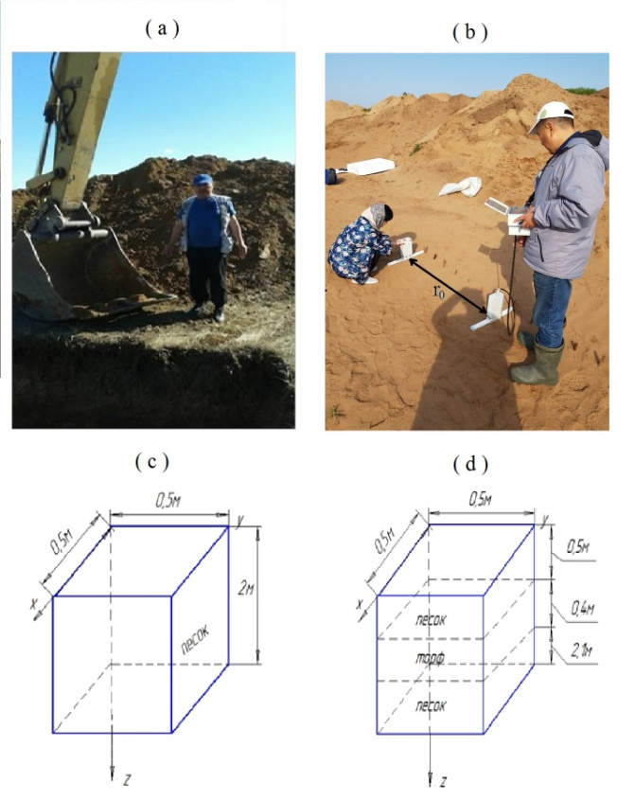
ә
а

б в

а – полигонды дайындау; ә – «Лоза-В» георадармен өлшеу; б – біртекті ортаның моделі; в – көлденең қабатталған ортаның моделі.

Сурет 2.6 – Полигон мен орта моделін дайындау

Көлденең қабатталған ортасы үлгі ретінде алынды 2.6-суретте көрсетілген. Бұл модель цилиндрлік координаттар жүйесін енгізуге мүмкіндік береді. Алынған радарограммалардың пішіні $U_{0}\left(t\right)$ айналу бұрышына тәуелді емес деп есептейміз.
$(0,z_{*})$ нүктесінде орналасқан нүктелік дереккөз деп есептейміз. z∗ шамасы аз, сондықтан қажетті өрнектерде $z_{*}→∞$ ретінде шекке өтуге болады. Гнорадар көзін келесі өрнек арқылы модельдеуге болады:

$$(0,1)^{T}\frac{1}{r}δ(r)δ(z-z_{*})g(t),$$
мұнда $g(t)$ – дереккөздің уақытқа байланысты әрекетін сипаттайтын функция $t$, функция түрі $g(t)$ нақты белгісіз.
Қабылдағыш $(r_{0},z_{*})$, нүктесінде $r_{0}$ георадар жобасымен белгіленген белгілі қашықтық .
Георадар бірнеше тіркелген тасымалдаушы жиіліктерге ие $f_{0}$ ол бойынша өлшемдер жүргізіледі. Дереккөздің және қабылдағыштың конструкциялық ерекшеліктеріне байланысты осы жиіліктерде жасалған радарограммалар келесі қасиетке ие болады: олардың Лаплас кескіні белгілі бір $[f_{0}-Δf,f_{0}+Δf]$ жиілік интервалынан тыс қатты бұрмаланған. Осының негізінде георадар көмегімен алынған мәліметтерді интерпретациялау жиілік аймағында, жиілікте жүзеге асырылады, осы $f$ жиілік интервалына жатады.
Бірінші тапсырма – белгісіз функцияның анықтамасы $g(t)$. Оны анықтау үшін белгісіз дереккөзді анықтаудың кері есебі шешіледі. Бұл кері есепті шешуге арналған деректер белгілі ортада жиналады. Осы мақсатта полигонда арнайы жер дайындалды (2.6-сурет). Белгілі біртекті ортаның соқты құм бірге белгілі диэлектрик өтімділігімен және өткізгіштігімен рөлін атқарды.
Шектеулі жиілік интервалындағы деректерге ие бола отырып, жалпы функцияны анықтау мүмкін емес, сондықтан $g(t)$ функция ерекше түрі анықталады. Әлбетте, әрбір тасымалдаушы жиілігі үшін f₀ жерге енетін радар функциясы $g(t)$ өзіндік келбеті бар.
Белгілі $g(t)$ функцияны пайдалану арқылы, көлденең қабатталған ортаның өткізгіштігі мен өткізгіштігін анықтау, екінші мәселені шешуге болады. Кері есепте сол жиілік интервалында шешілді. Сынақ алаңында алгоритм жұмысын тексеру үшін белгілі электромагниттік параметрлері бар көлденең қабатталған орта арнайы дайындалды (2.6а, 2.6в-сурет). Сондай-ақ кері есепті шешудің дұрыстығы «Лоза-В» георадарын интерпретациялаудың стандартты алгоритмі арқылы тексерілді.
Кері есептерді шешуге деректерді дайындау үшін $p=α+i2πf$ параметрі бар радарограммаларға Лаплас түрлендіруі қолданылды, мұнда $α$ параметрі шағын, ал $f$ жиілік мәні жоғарыда аталған шектеулі интервалдан болды. Тікелей есепті шешу алгоритмі (Қосымша В)-да келтірілген.

Дереккөзді анықтаудың кері есебі. Қоршаған орта моделі «ауа-біртекті орта» деп есептелінді (2.6в-сурет).
В-қосымшасында алынған қатынастардан $g(t)$ дереккөздің уақыт функциясын келесі теңдеу арқылы анықталды:

$\hat{U}(r_{0},0,p)=-A(p,r_{0})\hat{p}(ω)μ_{0},$ ( 2.14 )

$$A(p,r_{0})=\int_{0}^{∞}{\frac{νJ_{0}(νr_{0})}{\sqrt{ν^{2}+p^{2}μ_{0}ε_{0}ε+pμ_{0}σ}+\sqrt{ν^{2}+p^{2}μ_{0}ε_{0}}}}dν,$$

мұнда $\hat{U}(r_{0},0,ω)$ – өлшенген радарограммалардың Лаплас кескіні $U(r_{0},0,t)$, $\hat{g}\left(ω\right)$– бастапқы функцияның Лаплас кескіні, $p=α+iω$ Лаплас түрлендіру параметрі болып табылады, $ω$ – айналмалы уақыт жиілігі ($ω=2πf$, $f$ - уақыт жиілігі).
Дереккөзді келесі түрде ізделінді:

$$g(t)=ae^{-bt}\cos{(}ω_{0}t-ϕ),$$

мұнда $a$, $b$ және $ϕ$ тұрақтыларды анықтау керек;
$ω_{0}=2πf_{0}$ – георадар тасымалдаушы жиілігі. $g(t)$ функцияның Лаплас бейнесі келесі түрге ие

$$\hat{g}(p)=a\frac{(p-b)\cos{ϕ}+ω_{0}\sin{ϕ}}{(p-b)^{2}+ω_{0}^{2}}.$$

Белгісіз тұрақтыларды анықтау мәселесін ең кіші квадраттар әдісімен шешуге болады (мысалы, [48] қараңыз), қалдық функционалдық минимум.

$Φ[a,b,ϕ]=\sum_{ω_{k}}{|{\hat{U}}_{0}(p)}-A(p,r_{0})\hat{g}(p)μ_{0}|^{2}, p=α+iω_{k},$ (2.15)

мұнда ${\hat{U}}_{0}(p)$ – бақыланатын радарограмманың Лаплас кескіні, $ω_{k}$ жиілік мәндері $[\underline{ω},\overline{ω}]$ шектеулі ауқымнан алынған. Функционалды (2.15) азайту үшін біріктірілген градиент әдісі қолданылады (мысалы, [49]).
$A(p,r_{0})$ интегралын алдын ала есептелінді (Қосымша Г).
Қалдық функционалдылықты (2.14) минимумға келтіру мәселесі арнайы дайындалған біртекті ортада алынған мәліметтерді пайдалана отырып шешілді. Шұңқыр қазылып, құрғақ өзен құмымен толтырылған. Мәліметтер көзді (400 МГц) және 50 нс «Лоза-В» георадар қабылдағышын пайдаланып алынды. Содан кейін $p=α+iω$,$α=10^{7}$ $1/s$, $ω=2πf$, $f=[350,450] MHz$ параметрі бар деректерге Лаплас түрлендіруі қолданылды.
Минимизация мәселесін шешудің нәтижесі: $a=1.5V/s$,$b=3×10^{9}$ $1/s$ және $ϕ=0.81$ $g(t)$ бастапқы функциясының графигі 2.7-суретте көрсетілген.

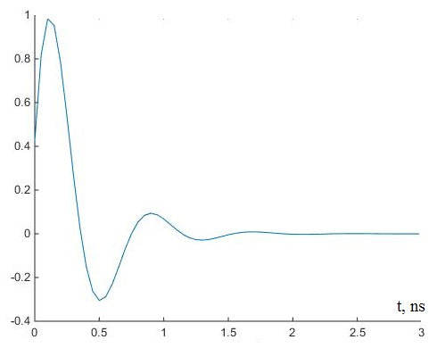

Сурет 2.7 – Бастапқы $g(t)$ функцияның графигі
2.3 Георадардан шығатын сигналды компьютермен модельдеу
Радарограммаларды интерпретациялаудың тағы бір бағыты бар, атап айтқанда ортада электромагниттік толқындардың таралу және шағылу процесін компьютерлік модельдеу. Радарограмма біртектілікке дейінгі жол жүру уақыты туралы ақпаратты тасымалдайды, ал радарограммаларды интерпретациялау міндеті біртектіліктің физикалық сипаттамаларын анықтау болып табылады.
Эксперименттік зерттеулер зертханалық сынақ алаңында «Лоза-В» сериясының георадарын пайдалана отырып жүргізілді. Нақты деректер шығарылатын сигналдың пішіні мен кестелік мәнін анықтау үшін сандық есептеу үшін қолданылды. Жұмыста сигналдарды шу мен кедергілерден тазарту және берілген сигналдарды қалыпқа келтіру әдістемесі де қолданылды [50].
Дереккөзді қалыпқа келтіруге арналған математикалық модель. Электромагниттік толқындардың ортада таралуы Максвелл теңдеулері жүйесімен сипатталады. Ауытқуы көзін ерекше таңдаумен, атап айтқанда, егер дереккөз координат осінің бойында орналасқан ұзын кабель тәрізді болса және геоэлектрлік қиманы сипаттайтын функциялар бір айнымалыға, атап айтқанда тереңдікке тәуелді болса, онда бұл жағдайда жүйе Максвелл теңдеулері жеңілдетілген және геоэлектрика теңдеуі үшін есептің қойылымы бар [2, с. 45]. Мұндай модель қабаттылықлық орта жағдайында тура және кері есептерді зерттеу үшін қолайлы.
Цилиндрлік координаттар жүйесіндегі геоэлектриктердің теңдеуін қарастырылды:

$εw_{tt}+σw_{t}=\frac{1}{μ}(w_{rr}+\frac{1}{r}w_{r}+w_{zz})+\frac{1}{r}δ(r)δ(z-z_{*})q(t)$. (2.16)

Бастапқы шарттар:

$w(r, z, 0)=0,{ w}_{t}(r,z,0)=0.$ (2.17)

Aл $\frac{∂w}{∂r}$ $r→0$ шектелген.

Келесі қатынас сақталсын:

$$u(ξ,z,ω)=\int_{-∞}^{∞}{e^{iωt}}\int_{0}^{∞}{w(r,z,t)rJ_{0}}(ξr)drdt,$$

Одан кейін (2.16)-(2.17) есеп келесідей:

$u_{zz}-b^{2}(z)u=δ(z-z_{*})\hat{q}(ω)$, (2.18)

$[u_{z}]_{z=0}=0,$ $[u]_{z=0}=0.$ (2.19)

Жалпыланған туындының анықтамасы қолданылды: $u_{z}=\{u_{z}\}+[u]_{z_{*}}δ(z-z_{*})$, (2.18) теңдеудің оң жағын шекаралық шартқа көшіру үшін, ең соңында (2.18)-(2.19) есебін, басқаша жазылады:

$u_{zz}-b^{2}(z)u=0,$
$[u_{z}]_{z_{*}=0}=0, [u]_{z_{*}=0}=0,$

$[u_{z}]_{{z=z}_{*}}=\hat{q}(ω), [u]_{{z=z}_{*}}=0.$

Стандартты әдістерді қолдана отырып, [51, 52] ұқсастығы бойынша аналитикалық шешімді жазу үшін Риккати теңдеуіне көшеді:

$u_{z}=yu⇒y^{'}+y^{2}=b^{2}, z∈\left(-∞,z_{*}\right], z∈[0,∞)$,

$y(z)=b_{0}$,

$y(z)=-b_{1}=y^{0}.$

Есептелінді:

$y^{*}=b_{0}\frac{(y^{0}+b_{0})e^{2b_{0}z_{*}}+(y^{0}-b^{0})}{(y^{0}+b_{0})e^{2b_{0}z_{*}}-(y^{0}-b^{0})},$

${\left.u\right|}_{z=z_{*}+0}y^{*}-{\left.u\right|}_{z=z_{*}-0}b_{0}=\hat{q}(ω),$

${\left.u\right|}_{z=z_{*}+0}-{\left.u\right|}_{z=z_{*}-0}=0,$

$u^{*}=\frac{\hat{q}(ω)}{y^{*}-b_{0}},$

$u(0)=\frac{2b_{0}e^{b_{0}z_{*}}}{(y^{0}+b_{0})e^{2b_{0}z_{*}}-(y^{0}-b_{0})}⋅\frac{\hat{q}(ω)}{y^{*}-b_{0}}.$

$z_{*}→0⇒y^{*}=y^{0}=-b_{1},$

$u\left(ξ,0,ω\right)=\frac{\hat{q}\left(ω\right)}{b_{1}+b_{0}}.$

және соңында келесі (2.20) формула алынады:

$u\left(r_{0},0,ω\right)=\hat{q}\left(ω\right)\int_{0}^{∞}{\frac{ξJ_{0}\left(ξr_{0}\right)}{\sqrt{ξ^{2}-\left(ω^{2}μ_{0}ε_{1}-iωμ_{0}σ_{1}\right)}+\sqrt{ξ^{2}-ω^{2}μ_{0}ε_{0}}}}dξ.$(2.20)

Дереккөзді кезең-кезеңмен қалыпқа келтіру үшін шешімнің схемалары сипатталады:
- Георадар деректері белгілі болсын – біртекті ортадағы ортаның үн қатуы:
– $w\left(r_{0},0,t\right)$– дереккөзден антеннаның қашықтығы болатын өлшеу нүктесіндегі нақты радар деректері. $r_{0}-$ дереккөздің қуаты шамамен 200 кГц.
- $w\left(r_{0},0,t\right)$ функцияларды Фурье түрлендіруіне сүйене отырып, спектрі анықталды, $S\left(r_{0}, 0, ω\right)$ алынды.
Риккати теңдеуін аналитикалық жолмен шешілді:

$S\left(r_{0},0,ω\right)=\hat{q}\left(ω\right)\int_{0}^{∞}{\frac{ξJ_{0}\left(ξr_{0}\right)}{\sqrt{ξ^{2 }-\left(ω^{2}μ_{0}ε_{1}-iωμ_{0}σ_{1}\right)+\sqrt{ξ^{2}-ω^{2}μ_{o}ε_{0}}}}}dξ.$ (2.21)

- (2.21) формуланың оң жағындағы интегралды сандық әдіспен есептесек, жиілік облысындағы дереккөздің мәні мына формуламен ақырында есептелінді:

$\hat{q}\left(ω\right)=-S\left(r_{0},0,ω\right)/I$, (2.22)

мұнда I - интегралдың жуық мәні.
- (2.22) $\hat{q}\left(ω\right)$ жиілік облысындағы бастапқы мән техникалық және есептеу қателерінен тұрады, олар орташалау сигналды стробтау және аналогты сигналды сандық сигналға түрлендіру кезіндегі нәтижесі болып табылады. Сигналдарды бөгеде заттардан және шудан тазарту үшін вейвлет толқындық түрлендіру және Харра, Добеша сүзгілері сияқты бойынша пайдаланылды [53].
- Функциялардың біркелкі жуықтау теориясын қолданып, $\hat{F}\left(ω;α,ω_{0}\right)$калибрлі функцияны тұрғызылды.
- $\hat{F}\left(ω;α,ω_{0}\right)$калибрлеу функциясы келесідей:

$\hat{F}\left(t\right)=e^{-αt}cos⁡(ω_{0}t)$,

- Фурье түрлендіруінің негізінде алынды

$\hat{F}\left(ω;α, ω_{0}\right)=\frac{α-i(ω-ω_{0})}{α^{2}+{(ω-ω_{0})}^{2}}$,

- $α, ω_{0}$ белгісіз параметрлерді табу үшін квадраттық ауытқуды қарастырды:

$ψ=\sum_{ω}{{\left|\hat{q}\left(ω\right)-\hat{F}\left(ω;α,ω_{0}\right)\right|}^{2}}$, $\underline{ω}≤ω≤\overline{ω}$, (2.23)

мұнда $\underline{ ω},\overline{ω}$ мәндер радардың сипаттамаларына байланысты.
- (8) квадраттық ауытқуды азайту үшін қажетті туындыларды есептеп, соңында алынады:
$ψ=\sum_{ω}{{\left[{\hat{q}}^{r}+i{\hat{g}}^{i}-\hat{F}\right]}^{2}=\sum_{ω}{\left\{{\left[{\hat{q}}^{r}-\frac{α}{α^{2}+{(ω-ω_{0})}^{2}}\right]}^{2}+{\left[{\hat{q}}^{i}+\frac{ω-ω_{0}}{α^{2}+{(ω-ω_{0})}^{2}}\right]}^{2}\right\}}}$,

$\frac{∂ψ}{∂α}=\sum_{ω}{\left\{2\left[{\hat{q}}^{r}-\frac{α}{α^{2}+{\left(ω-ω_{0}\right)}^{2}}\right]\frac{\left(-1\right)\left(α^{2}+{\left(ω-ω_{0}\right)}^{2}\right)-2α^{2}}{{\left(α^{2}+{\left(ω-ω_{0}\right)}^{2}\right)}^{2}}+2\left[+\frac{ω-ω_{0}}{α^{2}+{\left(ω-ω_{0}\right)}^{2}}\right]\frac{-\left(ω-ω_{0}\right)2α}{{\left[α^{2}+{\left(ω-ω_{0}\right)}^{2}\right]}^{2}}\right\}}$,

$\frac{∂ψ}{∂ω_{0}}=\sum_{ω}{\left\{2\left[{\hat{q}}^{r}-\frac{α}{α^{2}+{\left(ω-ω_{0}\right)}^{2}}\right]\left(+1\right)\frac{α\left[2\left(ω-ω_{0}\right)\right]}{{\left(α^{2}+{\left(ω-ω_{0}\right)}^{2}\right)}^{2}}+2\left[{\hat{q}}^{i}+\frac{ω-ω_{0}}{α^{2}+{\left(ω-ω_{0}\right)}^{2}}\right]\frac{\left(-1\right)\left[α^{2}+{\left(ω-ω_{0}\right)}^{2}\right]+{\left(ω-ω_{0}\right)}^{2}2}{{\left[α^{2}+{\left(ω-ω_{0}\right)}^{2}\right]}^{2}}\right\}}.$ (2.24)

Біріктірілген градиент әдісі қолданылды [3, с. 32]:

${\left[\begin{matrix}α \\ ω_{0}\end{matrix}\right]}^{k+1}={\left[\begin{matrix}α \\ ω_{0}\end{matrix}\right]}^{k}-γ_{k}P_{k},$ (2.25)

мұнда $P_{k}=∇ψ\left[α^{k},ω_{0}^{k}\right]-β_{k}P_{k-1}$

$∇ψ=\left[\frac{\frac{∂ψ}{∂α}}{\frac{∂ψ}{∂ω_{0}}}\right]$, (2.26)

$β_{k}=-\frac{{\left|\left|∇ψ\left[α^{k},ω_{0}^{k}\right]\right|\right|}^{2}}{{\left|\left|∇ψ\left[α^{k-1},ω_{0}^{k-1}\right]\right|\right|}^{2}},$ (2.27)

10⁰ $α^{k+1},ω_{0}^{k+1}$ келесі жуықтаулар (2.24)-(2.28) біріктірілген градиент формулалары арқылы есептеледі.
11⁰ Калибрлеу нәтижесінде түпкілікті дереккөз келесі түрде алынды:

$F\left(t\right)=e^{{-α}^{*}t}$cos( $ω_{0}^{*}t).$ (2.28)

мұнда $α^{*}, ω_{0}^{*}$– функционалды (2.23) минимумға жеткен табылған мәндер. Дереккөздің табылған мәнін тікелей есепті шешуге, ал кері есепті ортаның өтімділігі мен өткізгіштігін анықтауға болады.
Эксперименттік зерттеулердің нәтижелері. Біртекті аумақтан (өзен құмы) шағылысқан сигналдарды қабылдау бойынша эксперименттік зерттеулер «Лоза-В» сериялы георадармен жүргізілді, антеннаны таралу ұзындығы 100 см.
Зерттеудің таза құмның астындағы қабаттарының құрылымын геофизикалық зерттеу: «Лоза-В» сериялы аспаптан импульс көзін модельдеу; антенна шығаратын сигналдардың спектрлік сипаттамаларын анықтау. Бастапқы сигналды кесте түрінде есептеу болашақта геоэлектрлік қиманы анықтау үшін кері коэффициент есептерін шешу.
Эксперимент үшін өзен құмы – біртекті аумақ таңдалды, ені 8 метр және ұзындығы 8 метрде жүргізілді, онда георадар дереккөзі В0 нүктесіне орналастырылды, ал антенна 1 метр қашықтықта орналасқан және 2.8-суретте көрсетілген.

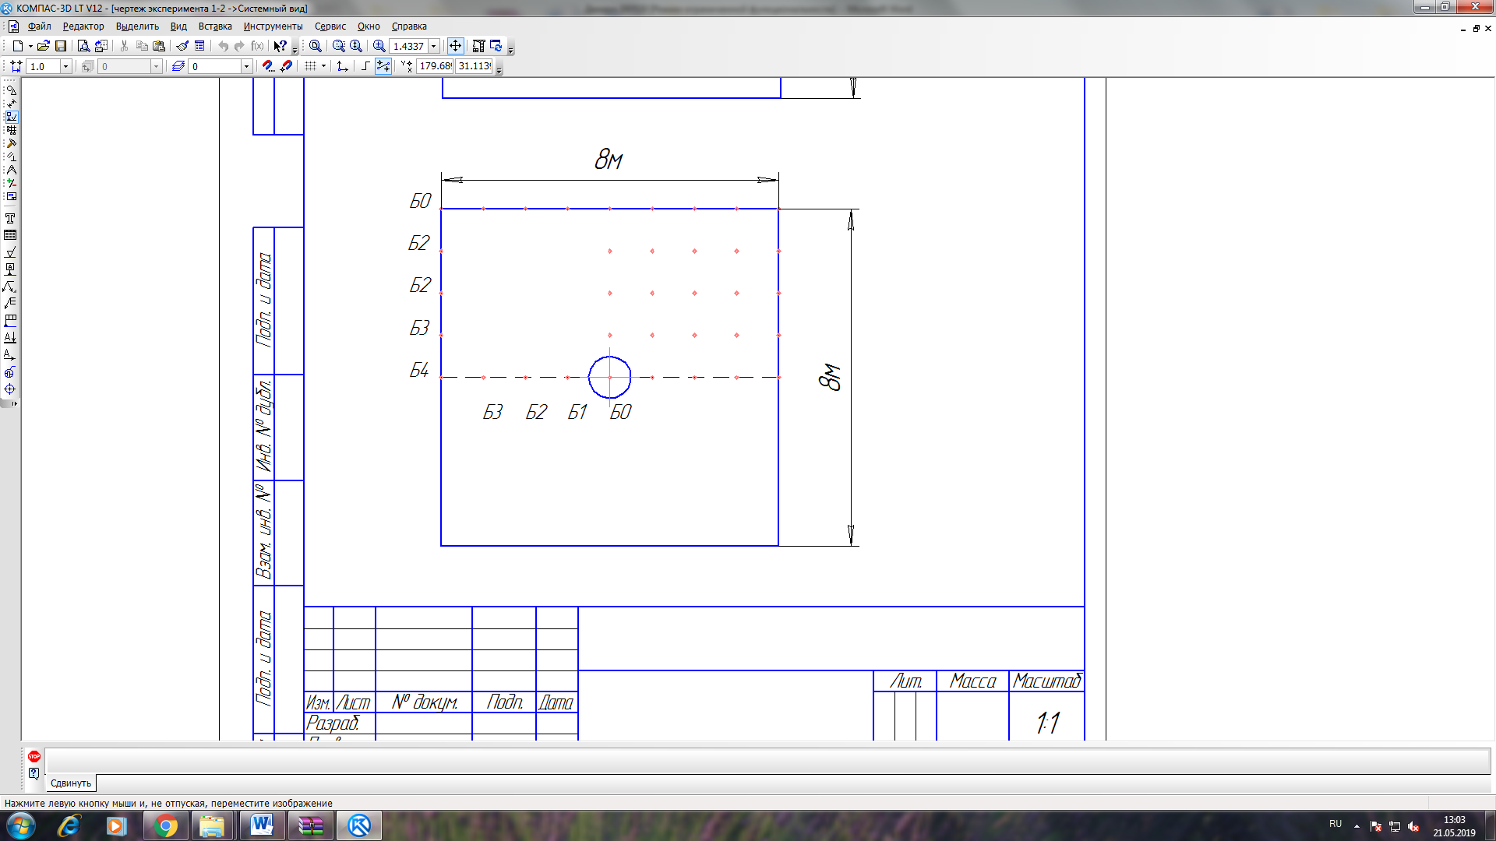

Сурет 2.8 – Өлшеу схемасы

Трассаның графиктері, яғни ортаның үн қатуы 2.9-суретте көрсетілген. Өз форматы бар нақты радарограмма деректері кестелік сигнал мәндерінің мәтіндік форматына түрлендіріледі.
Радарограмманың мәліметтерінің өз форматы бар, кестелік сигнал мәндері мәтіндік форматына түрлендірілді.
2.9-суретте ортаның үн қатудің графикалық көрінісі көрсетілген.

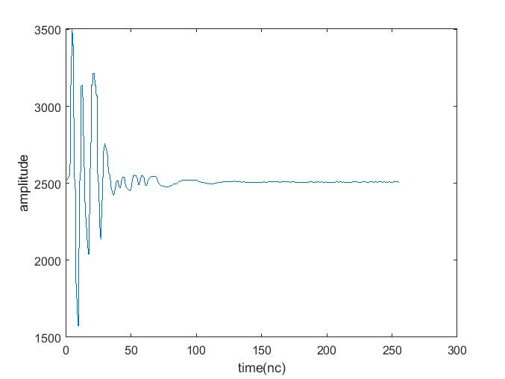

Сурет 2.9 – Радарограмма трассасының графигі

Ескерту – Антенна 1 метр қашықтықта орналасқан
Сандық есептеулер. Радарограмма трассасының спектрі (ортаның үн қатуы) 2.10-суретте көрсетілген. Графиктің жиілік шкаласы 0-ден 1000 МГц-ке дейін өзгереді. $u\left(r_{0}, 0, ω\right)$ сигнал жиілігінің таралу мәндерінің модулі 2.10-суретте көрсетілген.

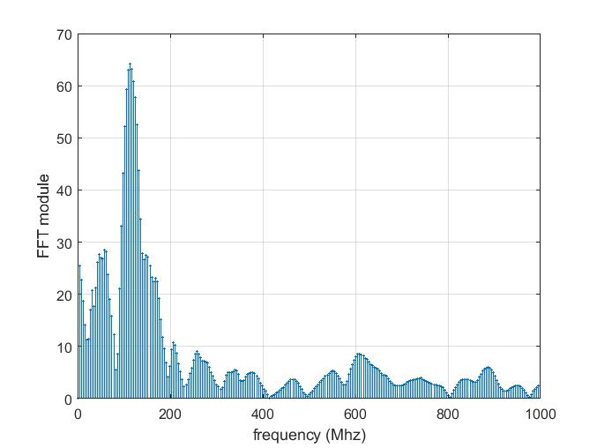

Сурет 2.10 – Радарограмма трассасының спектрі

Ескерту – Антенна 1 метр қашықтықта орналасқан

Радарограмма іздерінің спектрлеріне ие бола отырып, (2.21) формуласын қолданылды:

$u\left(r_{0},0,ω_{i}\right)=\hat{q}\left(ω_{i}\right)\int_{0}^{∞}{\frac{ξJ_{0}\left(ξr_{0}\right)}{\sqrt{ξ^{2}-\left({ω_{i}}^{2}μ_{0}ε_{1}-iω_{i}μ_{0}σ_{1}\right)}+\sqrt{ξ^{2}-{ω_{i}}^{2}μ_{0}ε_{0}}}}dξ, i=1,…,n/2$ (2.29)

(2.29) теңдеудегі кешенді функцияның интегралы келесі түрде көрсетіледі:

$\int_{0}^{∞}{\frac{ξJ_{0}(ξr_{0})}{\sqrt{ξ^{2}-(ω^{2}μ_{0}ε_{1}-iωμ_{0}σ_{1})}+\sqrt{ξ^{2}-ω^{2}μ_{0}ε_{0}}}}dξ=\int_{0}^{∞}{(p(ξ)+iq(ξ))dξ}=\int_{0}^{∞}{f\left(ξ\right)dξ.}$ (2.30)

(2.30) интегралдың сандық есебі тіктөртбұрыштардың (немесе трапециялардың) итерациялық әдісімен жүзеге асырылады.

$\int_{0}^{∞}{f(ξ)bξ}≈h\sum_{j=0}^{∞}{f(ξ_{j})}$.

Қорытындылау берілген $ε$ дәлдікпен орындалады.

$\left|f(ξ_{j}\left.)\right|\right.<ε$ .

Есептеу кезінде келесі параметрлер қолданылды: $ε_{0}=1, ε_{1}=5 , μ_{0}= 1 , r_{0}=1, σ_{1}= 1/500$.
Дереккөздің спектрінің графигі 2.11-суретте көрсетілген.

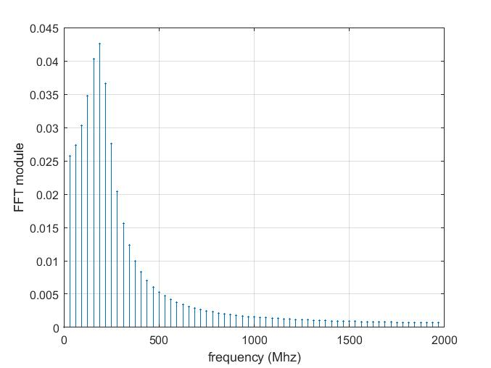

Сурет 2.11 – Дереккөздің сигнал спектрінің графигі

Ескерту – Антенна - 1 метр қашықтықта орналасқан

$q\left(ω\right)$ спектрінің кері Фурье түрлендіруін пайдаланып, дереккөздің (комплекстің) абсолютті сигналы табылды. Біздің экспериментмізде бастапқы сигналдың нақты бөлігінің графигі 2.12-суретте көрсетілген.
Төменде 2.12-суретте қалпына келтірілген дереккөздің графигі көрсетілген, антенна дереккөзден 1 метр қашықтықта орналасқан.

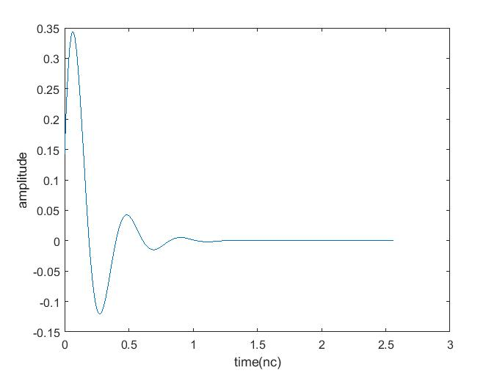

Сурет 2.12 – Экспериментке сәйкес дереккөзінің қалпына келтірілген сигнал графигі
«Георадар сигналының дереккөзін анықтау» бағдарламасына №31827 2023 жылғы 17 қаңтарда авторлық куәлік алынды [54].

2.4 Геоэлектрлік қиманы анықтау алгоритмі
$g(t)$ функциясы анықталды және мұнда белгілі болып саналады. Радарограммалардың Лаплас бейнесі осы түрге ие

$\hat{U}(r_{0},0,ω)=B(p,r_{0})\hat{g}(p)μ_{0}, B(p,r_{0})=\int_{0}^{∞}{\frac{νJ_{0}(νr_{0})}{s^{0}-k_{0}}dν},$ (2.15)

мұнда $s^{0}$ мәні $ν$ және $p$ түрлендіру параметрлеріне байланысты.
Қабаттардың өтімділігі мен өткізгіштігін анықтау мәселесін функционалдық қалдықты азайту арқылы да шешуге болады.

$Φ[ε,σ]=\sum_{ω_{k}}{|{\hat{U}}_{0}(p)}-B(p,r_{0})\hat{g}(p)μ_{0}|^{2}, p=α+iω_{k},$ (2.16)

мұнда $ω_{k}$ мәні $[\underline{ω},\overline{ω}]$ шектеулі ауқымнан таңдалады.
$ε$ және $σ$ функциялардың нақты мәндері үшін қалдық функционалдық (2.16) мәнін есептеу үшін, $B(p,r_{0})$ интегралдың мәнін есептеу керек (Қосымша Ғ).
(2.16) функционалды азайту үшін біріктірілген градиент әдісін қолдануға болады (мысалы, [48, с. 15] қараңыз). Оны пайдалану үшін $ε$ және $σ$ функция мәндері үшін қалдық функционалдық градиент мәнін есептейміз (2.16). [49, c. 116.] ұсынылған градиент мәнін есептеуге болады, бірақ сол автор ұсынған басқа, қарапайым әдісті қолданамыз (Қосымша Д).
Қалдық функционалдылықты азайту (4) мәселесін шешу арнайы дайындалған біртекті ортада алынған мәліметтерге негізделген (2.7а, 2.7б-сурет). Шұңқыр қазылып, «құрғақ құм – шымтезек – құрғақ құм» қабаттылық ортасы жасалды, оның астындағы қабат ылғалды құм болды. Мәліметтер 400 МГц дереккөзбен және 50 нс «Лоза-В» сериялы георадар қабылдағышын қолдану арқылы алынды. Содан кейін $p=α+iω$, $α=107 1/s$, $ω=2πf,$ $f=[350,450]$ МГц параметрі бар деректерге Лаплас түрлендіруі қолданылды.
Қалыпқа келтіру нәтижесі 2.2-кестеде көрсетілген.

Кесте 2.2 – Қалыпқа келтіру нәтижесі мен нақты параметрлері

Орталар | ε_{e} | ε | ε_{L} | σe | σ
1 қабат (құм) | 3.6-4.2 | 3.7 | 3.8 | 0,002 | 0,0017
2 қабаттылық шымтезек | 55-65 | 54,0 | 60,0 | 0,048-0,052 | 0,0482
3 қабат (құм) | 3.6-4.2 | 3.5 | 3.9 | 0,002 | 0,0022

Бұл 2.2-кестеде келесі белгілер енгізілген: ε_{e} және σ_{e} ортаның электромагниттік параметрлерінің мәндері, ε және σ ұсынылған тәсіл арқылы қалпына келтірілген орта параметрлерінің мәндері, ε_{L} – «Лоза-В» георадар стандартты әдісімен қалпына келтірілген ортаның салыстырмалы өткізгіштігі. Нәтижелер барысында ұқсастық бар екенін байқауға болады.
2.2-кестеден көрініп тұрғандай, ұсынылған тәсіл бойынша диэлектрлік өтімділікті қалыпқа келтіру және «Лоза-В» георадарының стандартты математикалық бағдарламалық қамтамасыз етуді пайдалану арқылы, нәтижелер бір-біріне сәйкес. Бұл келесі тәсілді жүзеге асыруға мүмкіндік береді: біріншіден, стандартты георадар бағдарламалық құралын пайдаланып, қабаттылық ортаның салыстырмалы диэлектрлік өтімділігін қалпына келтіреміз, содан кейін ұсынылған тәсілді қолдана отырып, өткізгіштікті қалпына келтіріңіз. Бұл экспериментінің нәтижелері 2.3-кестеде көрсетілген.

Кесте 2.3 – Кестелік мәндері

Орталар | σe _ | σ
1 қабат құм | 0,002 | 0,00194
2 қабаттылық шымтезек | 0,048-0,052 | 0,05021
3 қабаттылық құм | 0,002 | 0,00201
Белгісіз параметрлер саны азайды, тек өткізгіштікті қалыпқа келтіру үшін минимизациялау мәселесі (2.16) дәлірек шешілді.

Бөлім бойынша қорытындылар
«Лоза-В» радарограммасы жер қойнауындағы объектілерден шағылысқан сигналдарды қабылдауға арналған бірнеше трассалардан (сеанстардан) тұрады. Әрбір сеанс 512 цифрланған 0,5 нс мәндерінен қабылданған аналогтық радиосигналдан тұрады. Жұмысқа тек 256 мән алынды. Қалғандары нөлдік сигналға сәйкес келетін тұрақты мәндерден тұрады (бұл уақытта шағылысқан сигнал жоқ). Жер қойнауының объектісінен (дереккөзінен) шағылған сигнал кері Фурье түрлендіруі арқылы табылады, сәйкесінше дискретті сигналдың ұзындығы 2 есе қысқа болады (яғни, ол 128 саннан тұрады).
Алынған есептеулер нәтижесінде таратқыш антеннаның бастапқы сигналы кең спектрге ие (2.3-сурет) және зондтау импульсінің ұзақтығы 0,5-1 нс (2.8, 2.9-суреттер). Дереккөзден табылған спектрлеріне сүйене отырып, кері Фурье түрлендірулерін пайдалана отырып, шығарылатын дереккөзді кесте түрінде құрылды. Бастапқы антеннадан қабылдағыш антеннаның әртүрлі орналасу бойынша дереккөзді қалыпқа келтіру техникасы болып табылады. Жүргізілген сандық есептеулер сериясы дереккөзді қалыпқа келтіру үшін қарастырылған математикалық модельдің тиімділігін көрсетеді.
Георадар деректерін өңдеуге арналған бағдарламалық қамтамасыз етуді апробациялау нәтижелері ұсынылған. Оның көмегімен «Лоза-В» георадарын қолдану арқылы алынған геофизикалық мәліметтерді интерпретациялау жүргізілді. Жаңа бағдарламалық қамтамасыз етуді апробациялау үшін деректерді өлшеу сынақ алаңында арнайы жасалған орталарда жүргізілді. Ұсынылған нәтижелер қанағаттанарлық қалыпқа келтіру нәтижесін және ұсынылған тәсілдің дұрыстығын көрсетеді. Ұсынылған тәсіл «Лоза-В» георадар үшін қолданылды, дегенмен басқа георадарға ұқсас құрастырушы мен сипаттамаларға ие болғандықтан, ұсынылған тәсілді оларға бейімдеуге болады.
«Лоза-В» сериясының георадар қабылдағышынан алынған нақты сигнал деректері негізінде дереккөздің пішіні мен кестелік мәнін қалыпқа келтіруге арналған компьютерлік модельді қарастырылды. Қатаң негізделген математикалық есептеулер нәтижесінде ортаның үн қатуын сипаттайтын функцияның спектрін (нақты радиолокациялық деректер) және дереккөздің әрекетін сипаттайтын функция спектрін байланыстыратын айқын өрнек алынды. Кері Фурье түрлендіруіне негізделген дереккөздің табылған спектрі негізінде сәулеленген георадар көзінің өзі кесте түрінде және оның графикалық бейнесінде қалпына келтірілді.
Зерттеу нәтижелері кері коэффициенттік есептерді сандық шешу үшін қолданылады, өйткені дереккөзінің ауытқуы кестелік мәні, өлшеу нүктелерінде шағылысқан сигналдардың кестелік мәндері (георадар деректері) болуы керек.
Дереккөзді қалыпқа келтіру үшін қарастырылған компьютерлік модельдің тиімділігін көрсететін бірқатар сандық есептеулер жүргізілді.
Екінші бөлімнің қорытындысы бойынша 5 ғылыми жарияланымдар, оның ішінде 2 авторлық куәлік [22, с. 1; 54, с. 1-2]; Scopus ғылыми-метрикалық деректер базасына енгізілген журналдарда 2 мақала [55, 56] және ҚР БҒМ Білім және ғылым саласындағы бақылау комитетінің ғылыми қызметтің нәтижелерін жариялау үшін ұсынған ғылыми журналында 1 мақала [50, с. 323-332] жарияланды.

3 ӘРТЕКТІЛІК ОРТАНЫҢ ТЕРЕҢДІГІНІҢ ТУЫНДАУЫН АНЫҚТАЙТЫН АЛГОРИТМ

Бұл бөлімде георадар деректерінен электромагниттік толқындардың $h(t)δ(x)$ дереккөзін анықтау мәселесі қарастырылады. $r(t)$ біртекті ортаның импульстік сипаттаманың аналитикалық өрнегін анықтау үшін [57, 58] ұсынылған әдісі қолданылды. Қарастырылған $h(t)$ кері есепті анықтау үшін Вольтер интегралдық теңдеулер жүйесіне келтіріледі. Бастапқы $h(τ)$ функция Вольтерраның бірінші текті $f(t)=\int_{0}^{t}{r(t-τ)}h(τ)dτ$ интегралдық теңдеуінің шешімі ретінде анықталады, онда $f(t)$ – бақылау нүктелерінде георадар алған мәліметтер.
Уақыт функциясы ретінде дереккөздің ауытқуын анықтау әдісі келтірілген. Бұл тәсілде жиілік аймаққа көшуден құтылады. Вольтерра теңдеуінде көзді анықтау үшін импульстік сипаттаманы алдын ала анықтау қажет, ол үшін бөлімде аналитикалық көрінісі беріледі. Вольтер теңдеуінде сол жақта радар деректері орналасқан. Әрі қарай есептеулер үшін сигналды әртүрлі кедергілер мен шудан тазартылады.
Зертханалық мәліметтер негізінде әртектілік ортаның орналасу (жатын) тереңдігін анықтау және георадар жүйесінен алынған радарограммаларды интерпретациялау үшін математикалық модель алгоритмі қарастырылды.
Математикалық модельдің есептелген мәліметтерін георадардан алынған нақты мәліметтермен салыстыру жүргізілді. Математикалық модельдеу нәтижелерінің нақты георадар деректеріне сәйкестігін тексеру үшін есептеулер циклі жүргізілді.

3.1 Импульстік сипаттаманы анықтаудың аналитикалық әдісі
Георадардың бастапқы дереккөздің функциясын есептеу міндеті кері есепті сандық түрде шешу болып табылады, онда белгісіз $h(τ)$ бастапқы дереккөздің функциясы, ал ортаның электромагниттік параметрлері: $ε$ диэлектрлік өтімділік; $σ$ өткізгіштік, $μ$ магниттік өтімділік және берілген ортаның $h(τ)$ ауытқуының жауабы белгілі.
Бір өлшемді толқындық теңдеудегі $u_{tt}=c^{2}u_{xx}+F(x)H(t-\frac{x}{c}),(x,t)∈\{(x,t)\left|x>0,-∞≤t≤T\right.\}$ кеңістіктік айнымалыға $F\left(x\right)$тәуелді дереккөзді анықтаудың кері есебі қарастырылды [16, р. 17]. Өлшенген деректер $g(t)=u(0,t)$ ретінде қабылданды. Бұл тапсырмада георадар деректерін интерпретациялау мәселесі арасындағы байланыс көрсетілген. $F(x)$ белгісіз дереккөзді қалыпқа келтірудің қайталанбайтын алгоритмі жасалынды. Алгоритм $F(x)$ функциялардың декомпозициясына негізделген Фурье қатарына және $F(x)$ функциясын пайдаланып тікелей есептің шешімі ұсынылды. Әрі қарай, сызықтық алгебралық жүйеге келтірілген және сандық түрде шешілетін Тихонов функционалдық дискретті формасы үшін минимизациялау мәселесі шешілді. Есептеулер көрсеткендей, ұсынылған алгоритм таза және шулы деректер үшін жеткілікті дәлдікпен x- тәуелді $F(x)$ дереккөзді қалыпқа келтіруге мүмкіндік берді.
Арнайы түрдегі h (t) функциясы анықталды. Өтімділік, өткізгіштік және өткізгіштік коэффициенттері біркелкі функциялар деп есептей отырып, Максвелл теңдеулері жүйесінің іргелі шешімі құрастырылды [59]. Бастапқы есеп векторлық және скалярлық потенциалдар үшін көмекші есепке келтірілген. Көпөлшемді телеграф теңдеуінің Коши есебін шешуге арналған формула шығарылды, ол есепті квадраттық формаларға келтіруге және айқын түрде нақты шешімдерді алуға мүмкіндік береді [60]. Осы формулаларды пайдалана отырып, еркін жеткілікті тегіс ортаның импульстік реакциясын есептеуге арналған формулаларды алынады.
Гиперболалық теңдеулер үшін кері коэффициенттік есептерді шешу қажеттілігі сейсмология, электр барлау, томография, тау жыныстары механикасы, археология мәселелерінде және жаратылыстанудың көптеген мәселелерінде туындайтын практикалық қолданбалардан туындайды. Болмыс, шешімдердің бірегейлігі, реттеу және тұрақтылық мәселелерінің класы алыс және жақын шетел ғалымдарының бірқатар еңбектерінде қарастырылады (мысалы, [61-75]).
Интерпретация әдістерін әзірлеу геофизикалық зерттеулерде әлі де сұранысқа ие. Жоғарыда атап өтілгендей, эксперименттерде георадар әдістерінде туындайтын кері есептер әртүрлі жуықтау тәсілдермен шешіледі, ең жиі қолданылатын [76, 77] сипатталған. Көлденең қабатталған орталарды зерттеу үшін радиолокациялық тікелей есептерді шешудің экономикалық әдістері қолданылады. Бұл әдіс [78]-да ұсынылып, [79, 80]-де одан әрі жетілдірілген қабаттылық қайта есептеу әдісіне негізделген. Электрлік барлау және серпімділік мәселелері үшін бұл алгоритм келесі жұмыстарда қарастырылды [44, р. 342; 45, р. 27].
Әдістің сипаттамасы. Георадар дереккөзі функциясын дәл сипаттау мәселесі георадардың барлық белгілі өндірістік серияларында туындайды. Бастапқы функцияның шамасының мәні георадар деректерін интерпретациялауда қатеге әкеледі.
Себептердің бірі импульстің 10 наносекунд тәртібімен әрекеті болып табылады. Көрсетілген уақыт интервалында импульсті тасымалдаушының амплитудасын өлшеу іс жүзінде мүмкін емес.
Бастапқы дереккөздің функциясын білу, кері есепті шешу үшін қажет екенін ескеріледі, себебі $f(t)-$ ортаның үн қату функциясы үшін тиімді алгоритмдер құрылмаған, көзден алынған радиолокациялық деректер $h(t)$ және $r(t)$ бұзылған дельта функциясы арқылы ортаның импульстік реакциясы үшін $δ(t)$ көзі.
GPR көзінің функцияларын анықтаудың ұсынылған әдісі $h(t)$ кері есептің сандық шешіміне негізделген, онда бастапқы функция белгісіз $h(t)$ және ортаның электромагниттік параметрлері белгілі: өткізгіштік $- ε$, магниттік өткізгіштік $-μ$, өткізгіштік $- σ$ және берілген $h(t)$ ауытқуы берілген ортаның үн қатуы.
Математикалық модель сипатталады. Геоэлектрика теңдеуі үшін есептің қойылымы қарастырылды:

$$μεω_{tt}=ω_{zz}+ω_{xx}-μσω_{t}+δ\left(t\right)δ(z)η\left(x\right)$$ | (3.1)
${\left.ω\right|}_{t<0}=0,$ ${\left.ω_{t}\right|}_{t<0}=0$ | (3.2)
$$ω(0,x,t)=r(x,t)$$ | (3.3)
мұнда $ε-$өткізгіштік;
$μ-$ магниттік өткізгіштік;
$σ-$ортаның өткізгіштігі;
$δ(t)-$ Дирак дельта функциясы;
$r(x,t)-$ ортаның импульстік сипаттамасы.
Электромагниттік толқындар $h\left(t\right)$ георадар дереккөзінің ауытқуын геоэлектриктердің теңдеуі қарастырылды:

$$μεωu_{tt}=u_{zz}+u_{xx}-μσu_{t}+δ\left(z\right)η\left(x\right)h\left(t\right)$$ | (3.4)
${\left.u\right|}_{t<0}=0$, ${\left.u_{t}\right|}_{t<0}=0$ | (3.5)
$$u(0,x^{*},t)=f(x^{*},t)$$ | (3.6)
мұнда $h(t)-$ уақытқа байланысты георадар дереккөзі;
$f(x^{*},t)-$ бақылау $x^{*}$(радарограмманың трассасы) нүктесіндегі қоршаған ортаның үн қатуын сипаттайтын функция.
Ортаның импульстік сипаттамасын анықтау үшін бірінші текті Вольтер теңдеуі қарастырылды:

$f(x,t)=\int_{0}^{t}{r(x,t-τ)h(τ)dτ}$ ( 3.7)

Бұл теңдеуде сол жағы белгілі, яғни бақылау нүктесіндегі георадардың мәліметтері. $h(t)$ функциясы – георадардың дереккөзін сипаттайды. (3.7) қатынасы бойынша (3.4)-(3.6) есептің шешімі болып табылатын ортаның үн қатуы мен импульстік сипаттама (3.3) арасындағы байланысты көрсетеді. Әлбетте, $r(x,t)$ импульстік сипаттаманы аналитикалық түрде анықталады. Осы мақсатта тұрақты коэффициенттері бар (3.1)-(3.3) тікелей есепті шешу әдістемесі қолданылады [57, c. 604]. Сандық алгоритмді талдау үшін белгілі геоэлектрлік қасиеттері бар біртекті ортада эксперименттік зерттеулер жүргіземіз.
Импульстік сипаттаманы анықтаудың аналитикалық әдісі. Келесі [81] жұмысына сүйене отырып, белгіленді:

$a_{0}^{2}=\frac{1}{με},$ $a_{1}=-\frac{σ}{ε},$ (3.8)

$ω_{tt}=a_{0}^{2}(ω_{zz}+ω_{xx})+a_{1}ω_{t}-a_{0}δ\left(t\right)δ(z)η\left(x\right)$ (3.9)

${\left.ω\right|}_{t<0}=$, ${\left.ω_{t}\right|}_{t<0}=0$ (3.10)

$ω(0,x,t)=r(x,t)$ (3.11)

$ω$ функцияның орнына жаңа талап етілетін $ϑ$ енгізілді;

$ω=e^{αt}ϑ$

Болжам бойынша $α=\frac{1}{2}a_{1},$ $c^{2}=-α^{2}+2a_{1}$ (3.9)-(3.10) қатынастарынан келесі формула алынды:

$ϑ_{tt}=a_{0}^{2}(ϑ_{zz}+ϑ_{xx})+c^{2}ϑ+a_{0}η(x)δ(t)$

${\left.ϑ\right|}_{t<0}=0,$ ${\left.ϑ_{t}\right|}_{t<0}=0$

Ортаның импульстік сипаттамасының айқын аналитикалық өрнекті алу үшін [57, c. 606] әдістемесі қолданылды.
Фурье қатарындағы келесі функцияларды $\left\{e^{ijx}\right\}$ функциялар жүйесі тұрғысынан кеңейтілді.

$ϑ\left(x,z,t\right)=\sum_{y}{ϑ^{j}\left(z,t\right)e^{ijx}},$

$η\left(x\right)=\sum_{j}{η_{j}}e^{ijx}$.

Сонда

$(ϑ_{tt}^{j}-a_{0}^{2}ϑ_{zz}+(λ^{j})^{2}ϑ^{j}-c^{2}ϑ^{j})=η_{j}(z)δ(t)$.

Ақырында, (3.9)-(3.10) қатынастарының бірқатар есептеулерінен кейін осы түрге ауысты:

$ϑ_{tt}^{j}-a_{0}^{2}ϑ_{zz}^{j}+(λ^{j})^{2}ϑ^{j}=0$ (3.12)

${\left.ϑ^{j}\right|}_{t<0}=0$, ${\left.ϑ_{t}^{j}\right|}_{t<0}=0$ (3.13)

$[ϑ_{z}]_{z=0}=a_{0}η^{j}δ(t)$ (3.14)

Аналогия бойынша Фурье түрлендіруін қолданғаннан кейін (3.11) шарт келесі түрге ауысты.

$ϑ(0,x,t)=r(x,t)=\sum_{j}{r_{j}}\left(t\right)e^{ijx}$

$ϑ^{j}(0,t)=r^{j}(t)$

(3.12)-(3.14) теңдеуінің шешімі:

$ϑ^{j}(z,t)=\frac{1}{2}-a_{0}η^{i}(0)J_{0}\left(λ^{j}\sqrt{t-z^{2}}\right)$ (3.15)

(3.15) өрнегінде $z=0,$ ақырында ортаның импульстік сипаттамасының айқын аналитикалық өрнегі алынды [82]:

$r^{j}(t)=-J_{0}(λ^{j}t)λ^{j}η_{0}^{j}$, $j=1,N$ (3.16)

3.2 Зертханалық деректерді пайдалана отырып, сигналдарды тазалау әдістері
Георадар әдісінің шуға төзімділігін арттыру үшін, ақпараттық сигналдарды алу үшін эксперименттік өлшемдерді алдын ала өңдеу жүргізілді. Георадар мәліметтерін өңдеудің мәні, ең алдымен, кедергі мен шудың фонында пайдалы сигналды таңдауда. Пайдалы сигналдарды оқшаулау үшін олардың сипаттамалары мен шу мен кедергі толқындарының сәйкес сипаттамалары арасындағы айырмашылық қолданылды [83].
Радарограмманы бастапқы өңдеу әдістерінің бірі – вейвлет түрлендіру. Радарограммадағы сандық сигналдың толқындық түрлендіруінің көмегімен сигнал спектріндегі жоғары жиілікті компоненттердің әсерін азайтуға болады.
Георадар түсіруінің нәтижесі георадардың қабылдау антеннасымен жазылған іздердің (сигналдардың) жиынтығы болып табылады.
Радарограмманы өңдеу тәсілдерінің бірі толқындық түрлендіру. Радарограммадағы сандық сигналдың толқындық түрлендіруін қолдана отырып, сигнал спектрінен жоғары жиілікті құрамбөліктерді жояды.
Бір өлшемді сигналдың толқындық түрлендіруі оның жалпыланған Фурье қатары немесе базистік функциялар жүйесі бойынша интеграл түрінде бейнеленуі болып табылады [84]:

$$ѱ_{ab}\left(t\right)={\left|a\right|}^{-1/2}ѱ\left(\frac{t-b}{a}\right)$$

негізгі (генерациялайтын) ψ(t) толқындарынан құрастырылған, b – уақыт бойынша ығысу операцияларына байланысты және a – уақыт масштабын өзгерту. Зерттеуде сигнал өрескел (аппроксимация) Aj(t) және нақтыланған (детализацияланған) Dj(t) компоненттерінің дәйекті жуықтауларының жиынтығы ретінде ұсынды:

$$f\left(t\right)=A_{j}\left(t\right)+\sum_{i=1}^{j}{D_{i}(t)}$$

кейін оларды итерациялық әдіспен нақтылады. Әрбір нақтылау қадамы белгілі бір шкалаға, яғни сигналдың j деңгейіне талдау (декомпозиции) және синтез (реконструкции) сәйкес келеді. Әрбір сигнал құрамдас бөлігінің вейвлет толқындар арқылы мұндай көрінісін уақыт және жиілік облыстарында да қарастырылады. Көп масштабты талдауда f(t) сигналы екі компонентке ыдырады:

$$f\left(t\right)=\sum_{k}{a_{k }}φ_{k}\left(t\right)+\sum_{k}{d_{k }}ψ_{k}\left(t\right)$$

φ(t) және ψ(t) негізгі функциялар h_{l} коэффициентімен анықталды:

$$φ\left(t\right)=2\sum_{l}{h_{l}φ}(2t-l)$$

$$ψ\left(t\right)=2\sum_{l}{g_{l}}ψ(2t-l)$$

Ағымдағы j шкаласынан келесі j+1 шкаласына ауысқанда вейвлет коэффициенттерінің саны екі есе азаяды және олар рекурсивті қатынастармен анықталды:

$$a_{j+1,k}=\sum_{l}{h_{l-2,k}a_{j,k}}$$

$$d_{j+1,k}=\sum_{l}{g_{l-2,k}a_{j,k}}$$

мұнда

$$g_{l}={(-1)}^{l}h_{2n-l-1}.$$

Оның толқындық коэффициенттерінен сигналды қалыпқа келтіру кезінде процесс үлкен масштабтан кіші масштабқа өтеді және әр қадамда өрнекпен сипатталды [84, с. 125]:

$$a_{j-1,k}=\sum_{l}{(h_{k-2l}a_{j,l}+g_{k-2l}a_{j,l})}$$

Добеши db4 вейвлет толқындары сигналды шудан тазарту үшін қолданылды [85]. Добеши вейвлет толқындарының аналитикалық өрнектері жоқ, тек сүзгілер арқылы анықталды. Практикалық қолданбаларда h_{k} аппроксимирациясы және g_{k} толқындық коэффициенттері толқындардың нақты формасын есептемей қолданады [86]. Вейвлет db4 толқындарының коэффициенттері келесідей:

h₀ = 0.4829629131445341  h₁ = 0.8365163037378079  h₂ = 0.2241438680420134  h₃ = -0.1294095225512604 | g₀ = h₃  g₁ = -h₂  g₂ = h₁  g₃ = -h₀

Дискретті Добеши вейвлет толқындарының құрамдас бөліктеріне ыдырау формулалар бойынша жүзеге асырылады:

$$a_{i}= h_{0}s_{2i-1}+h_{1}s_{2i}+h_{2}s_{2i+1}+h_{3}s_{2i+2}$$
$d_{i}= g_{0}s_{2i-1}+g_{1}s_{2i}+g_{2}s_{2i+1}+g_{3}s_{2i+2}$i=1, 2,…, n/2-1 (3.17)
$$a_{n/2}= h_{0}s_{n-2}+h_{1}s_{n-1}+h_{2}s_{0}+h_{3}s_{1}$$
$$d_{n/2}= g_{0}s_{n-2}+g_{1}s_{n-1}+g_{2}s_{0}+g_{3}s_{1}$$

Бұл (3.17) формула – вейвлет толқындық коэффициенттерін есептеуге арналған пирамидалық алгоритм. Осы формулалармен h_{n} сандық сүзгі s_{k} сигналынан төмен жиіліктерді шығарады, ал g_{n} сүзгісі жоғары жиіліктерді таңдайды. Радарограмма трассасының вейвлет толқындық түрлендіруі бөлшектеу коэффициенттерінің бағдарламалық басқарылатын трешолдинг үшін пайдаланылды (3.1-сурет). Жылжымайтын алгоритм тәуекелдіктің бағалаудың Штейн шарты сигналды шектік қысқарту шамасының тиімді мәнін анықтауға мүмкіндік береді [87].

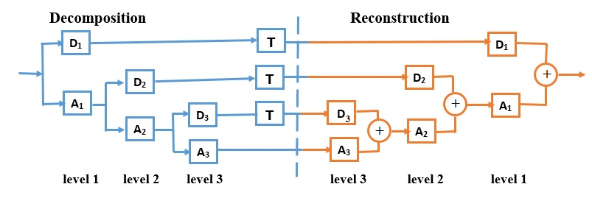

A және D - жуықтау және егжей-тегжейлі коэффициенттер; T - трешолдинг

Сурет 3.1– Веллет сигналын өңдеу кезеңдері
Сигналды қалыпқа келтіру кезінде, оның вейвлет толқындық коэффициенттерінен процесс үлкен масштабтан кіші масштабқа қарай жүреді және әр қадам формулалармен сипатталады [4, р. 45]:

$$a_{1}= h_{2}s_{\frac{n}{2}}+h_{1}s_{n}+h_{0}s_{1}+h_{3}s_{\frac{n}{2}-1}$$
$$a_{2}= g_{0}s_{\frac{n}{2}}+g_{1}s_{\frac{n}{2}-1}+g_{2}s_{1}+g_{3}s_{n}$$
$a_{i}= h_{2}s_{\frac{i-1}{2}}+h_{1}s_{\frac{i-1}{2}+\frac{n}{2}}+h_{0}s_{\frac{i-1}{2}+1}+h_{3}s_{\frac{i-1}{2}+\frac{n}{2}-1}$i=3, 5, …n/2 – 1 (тақ)
$a_{i}= g_{0}s_{\frac{i-1}{2}}+g_{1}s_{\frac{i-1}{2}+\frac{n}{2}-1}+g_{2}s_{\frac{i-1}{2}+1}+ g_{3}s_{\frac{i-1}{2}+\frac{n}{2}}$i=4, 6, …n/2 (жұп)

алдыңғы деңгейлердегі бөлшектелген коэффициенттердің сигнал мәндерінің орнына жазылған шарт.
Добеши вейвлеттерімен трассаның түрленуінің нәтижесі 3.2-суретте көрсетілген.

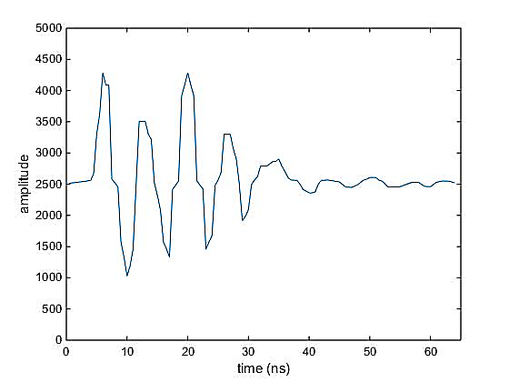

Сурет 3.2 – Вейвлет түрлендіруден кейінгі радарограмма трассасының графигі

3.3 Зертханалық зерттеу деректерімен орналасу (жатын) тереңдігін анықтау үшін математикалық модельдеу нәтижелерін талдау
Георадар технологияларын кеңінен қолдануды тежейтін негізгі себептердің бірі, деректерді интерпретациялаудың күрделілігі болып табылады. Сондықтан, жоғары білікті мамандарды тартуды талап етеді. Бұл жағдайдан шығудың жолы – радиолокациялық зондтаудың кері есебін шешуге арналған математикалық аппарат құру, ол оператордың қатысуын барынша азайтады, сонымен қатар георадар деректерінен ақпараттың максималды көлемін шығарады. Осыған байланысты математикалық модельді зерттеу де, идеалды қабаттылық ортада нақты георадар деректерімен салыстыру, радарограммаларды интерпретациялау әдісмен алуға мүмкіндік береді.
Жер асты объектілерін локализациялаудағы негізгі кедергілердің бірі, қажетті объектілердің үстінде жатқан топырақтың жоғарғы бөлігі. Электромагниттік толқындар осы аймақ арқылы өтіп, әртүрлі объектілермен шағылысып, бір-бірімен әрекеттеседі, күшейеді немесе керісінше, азаяды. Бұл мәселені шешудің бір жолы Максвелл теңдеулер жүйесін жер бетінен қажетті объектілердің орналасқан жеріне қарай шешуді жалғастыру болып табылады. Жалғастыру мәселесі математикалық физиканың ең күрделі және дұрыс емес есептерінің бірі болып табылады, бұл жағдайда өткізгіш ортада электромагниттік өрістің әлсіреуінің болуымен күрделенеді. Шекараның бөлігінен математикалық физика теңдеулерінің шешімдерін жалғастыру есептері көп жағдайда ақырлы тегістік функциялар кластарында өте нашар қойылған есептер болып табылады және кері коэффициент есептерін шешудің бірінші кезеңі болып табылады [88-91]. Өрісті жалғастыру мәселесі үшін регуляризация тәсілін В.А. Козлова, В.Г. Мазя, А.В. Фомин 1991 жылы көрсеткен [92].
Максвелл теңдеулер жүйесі қарастырылды [71, р. 125].
Оң функциялар $ε(x,y,z)$, $σ(x,y,z)$ және $μ(x,y,z)$ сәйкесінше ортаның өткізгіштігі, диэлектрлік өтімділігі және магниттік өтімділігі.

$R_{-}^{3}=\left\{x,y,z∈R^{3}, x<0\right\}$ – ауа; $R_{+}^{3}=\left\{x,y,z∈R^{3}, x>0\right\}$ – жер

Уақыт сәтіне дейін $t=0$ электромагниттік тербелістер жоқ деп есептейміз:

$\left(E,H\right) \left| t<0\right.≡0$,$j^{cm}\left|t<0\right.≡0$.

Содан кейін сыртқы $j^{ст}(x,y,z,t)$ тоқпен индукцияланады.
Есептің ең қарапайым нұсқаларының бірі қарастырылды, $ε$, $σ$ және $μ$ тек $x$ тереңдікке және бір көлденең $y$ айнымалыға байланысты, ал сыртқы ток көзі орталықта орналасқан және $z$ ось бойымен созылған жеткілікті ұзын (шексіз) кабель болып табылады:

$j^{cm}(x,y,z,t)=\left(\begin{matrix}0 \\ 0 \\ 1\end{matrix}\right)g(x,y)V(t).$ (3.18)

мұнда $g(x,y)$ функция дереккөздің көлденең өлшемдерін сипаттайды.
Максвелл теңдеулер жүйесінде тек үш компонент $E_{z},$ $H_{x},$ $H_{y}$ нөлден тыс қалады.
$H_{x}$ және $H_{y}$ компоненттерді дербес туындылардың бірінші теңдеуінен алып тастағаннан кейін, екінші ретті $E_{z}$ теңдеу алынады:

$με\frac{∂^{2}E_{z}}{∂t^{2}}+μσ\frac{∂E_{z}}{∂t}=\frac{∂^{2}E_{z}}{∂x^{2}}+\frac{∂^{2}E_{z}}{∂y^{2}}-g(x,y)V^{'}(t),$ (3.19)
оған бастапқы шарт қосылады

$${\left.E_{z}\right|}_{t=0}=0, {\left.\frac{∂E_{z}}{∂t}\right|}_{t=0}=0,$$
шекаралық шарттар:

${\left.\frac{∂E_{z}}{∂x}\right|}_{x=x_{1}}=0, {\left.E_{z}\right|}_{x=x_{2}}=0,$ ${\left.{\left.E_{z}\right|}_{y=-y_{1}}=0, E_{z}\right|}_{y=+y_{1}}=0;$

және интерфейстегі шарттар:

${\left[E_{z}\right]}_{x=x_{1}}=0, {\left[\frac{∂E_{z}}{∂x}\right]}_{ x=x_{2}}=0,$ ${\left[E_{z}\right]}_{x=x_{3}}=0, {\left[\frac{∂E_{z}}{∂x}\right]}_{ x=x_{3}}=0,$

мұнда $ε=ε_{0}ε_{с}, ε_{0}=8.854⋅10^{-12}Ф/м$ – диэлектрлік тұрақты;
$ε_{c}$ – салыстырмалы өткізгіштік болып табылады.

$μ_{0}=4π⋅10^{-7}Г/м$,$σ -См/м,$ $V(t)=\exp\left\{-\frac{(t-t_{0})^{2}}{t_{1}^{2}}\right\},$

$g(x,y)=θ(a-x)θ(a-y)$.

мұнда $a=0.025 м$ – дереккөз өлшемі;
$V^{'}(t)$ – таратқыш антенна шығаратын электромагниттік тербелістердің дереккөзін сипаттайтын функция.
Сандық есептеулер. Өлшемі 0,6-дан 0,4 м-ге дейінгі қосындысы бар 10-нан 12 метрге біртекті орта қарастырылды. Қазбаның сыйымдылығының тереңдігі 0,55 м.
Локализацияланған нысанның параметрлері 20 және 7690000 (болат). Бүртекті ортаның параметрлері 3.1-кестеде келтірілген.

Кесте 3.1 – Біртекті ортаның параметрлері (құрғақ құм).

Орта | Мәні
Құрғақ құм | h1= 0,6 м
Тік бұрышты темір табақ қалыңдығы | h2=0,005 м.
Дымқыл құм | h3= 0,5 немесе одан көп

Қадамы x бойынша 0,01, ал у қадамы 0,01. Уақыт қадамы Курант шартынан есептеледі және нс тең. Уақытты есептеу 0-ден 60 нс-ке дейін жүргізіледі. Есеп айқын схема бойынша ақырлы-айырымдық әдісімен шешіледі. Бастапқы параметрлері 3.2-кестеде келтірілген.

Кесте 3.2 – Қосындысы бар ортаның параметрлері.

Орта | Мәні
Құрғақ құм | $$ε_{1}=6$$ | $$σ_{1}=0.62$$ | $h_{1}=0.6$м
Тік бұрышты темір табақ қалыңдығы | $$ε_{2}=1$$ | $$σ_{2}=2⋅10^{7}$$ | $h_{2}=0.005$м
Дымқыл құм | $$ε_{1}=40$$ | $$σ_{1}=0,005$$ | $h_{3}=0.5$м және одан да көп

Алдымен біртекті ортаны қарастырылды. Өріс $E_{z}^{(1)}(x=0,y,t)$ есептелінді. Келесі қосындысы бар орта қарастырылды, жалпы өріс $E_{z}^{(2)}(x=0,y,t)$есептелінді. Аномальді өріс $E_{z}^{(2)}(x=0,y,t)-E_{z}^{(1)}(x=0,y,t)$ годограф түріндегі локализацияланған объектіден шағылысуларды көруге мүмкіндік береді (3.3-сурет).
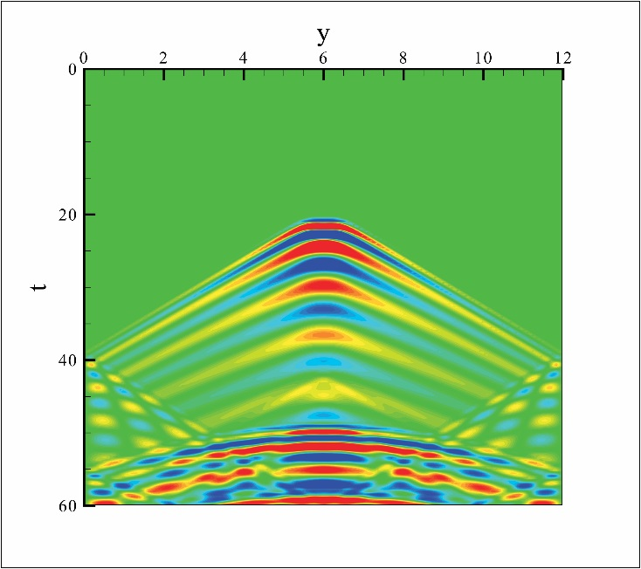

Сурет 3.3 – Біртекті ортадағы бір локализацияланған объектінің аномалдық өрісі

Алынған есептеу нәтижелері георадардан алынған радарограммаға сәйкес келеді (төмендегі 3.4-суретте көрсетілген).
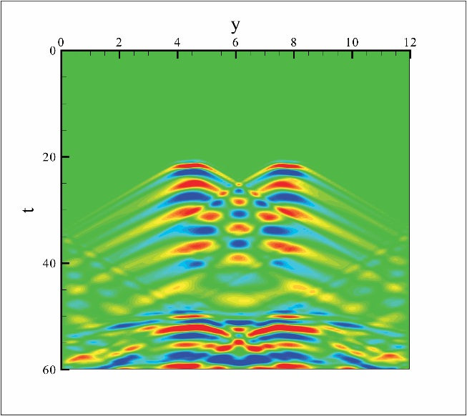
Сурет 3.4 – Біртекті ортадағы екі локализацияланған объектінің аномалдық өрісі

Алынған есептеу нәтижелері георадардан алынған радарограммаға сәйкес келеді (төмендегі 3.8-суретте көрсетілген).
«Лоза-В» құрылғысына негізделген модельді тестілеу. Эксперименттік зерттеулер. Алгоритмді сынау және локализацияланған объектілерді анықтауға арналған сандық есептеулердің нәтижелерін тексеру үшін георадар көмегімен локализацияланған нысанды анықтау бойынша сынақ эксперименті жүргізілді. Объектілердің тереңдігін анықтау және оның физикалық қасиеттерін зерттеудің математикалық моделінің алгоритмін сынау үшін Астана қаласынан 80 шақырым жерде Қорғалжын тас жолының бойында орналасқан зертханалық сынақ алаңында өткізілді.
Сынақ алаңында үшін құм шұңқыры таңдалды , ол қоршаған орта үлгісіне сәйкес келеді: ауа; таза құрғақ құм; мақсаттар; және астындағы қабат (ылғалды құм) (3.5-сурет). Шұңқырдың көлемі: ұзындығы 0,6 м; ені 0,5 м; тереңдігі 0,65 м. Нысан төртбұрышты темір қаңылтыр өлшемдері: ені 0,3 м; ұзындығы 0,4 м; қалыңдығы 0,005 м. Нысана 0,6 м тереңдікте орналастырылған. Георадарлық зерттеу жүргізу үшін нысан орналасқан аумақты белгілеу қажет (3.5-сурет).

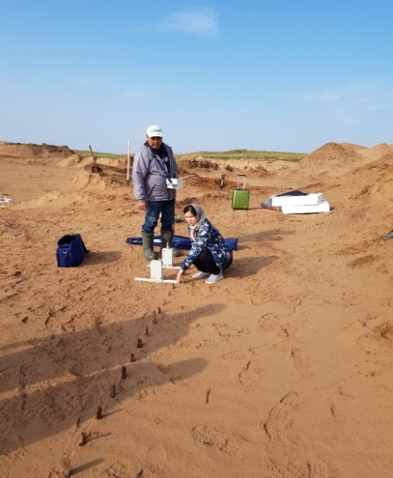
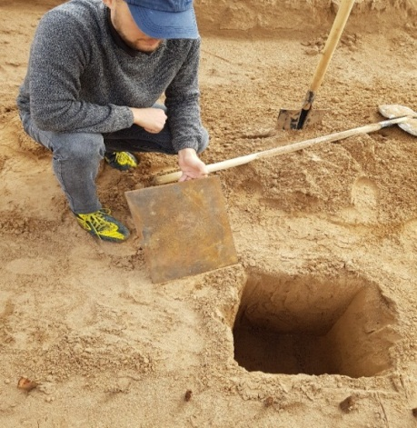
а ә

а – темір қаңылтыр нысаның орналастыру; ә – біртекті ортада өлшеулер жүргізу

Сурет 3.5 – Бір объектісі бар біртекті орта

Георадар «Лоза-В» антенна аралығымен өлшеу жүргізді. Өлшемдер 0 нүктеден басталып, 20 нүктеде аяқталатын 20 нүктеден тұрды. Таратушы антенна (дереккөз) 0 нүктесінде, ал қабылдау антеннасы барлық басқа нүктелерде өлшенді. Содан кейін таратқыш антеннаны келесі нүктеге ауыстырылды, ал қалған барлық нүктелерді қабылдау антеннасымен өткізіліп, 20-шы нүктеге дейін жалғастырылды (3.6-суретте көрсетілген). Барлық деректер цифрланған және жинақталған. Әрі қарай, өлшенген мәліметтерге локализацияланған объектілерді табудың кері есебін шешу нәтижелерімен салыстырмалы талдау жүргізілді.

Антенна 1 м,
қадам 20 см

Диск №2
Диск №1

Сурет 3.6 – Антенна аралығымен экспериментінің схемасы

3.7-суретте құрылғының біртекті ортада жүргізген өлшеу нәтижелері көрсетілген, яғни, нысансыз. Бұл өлшеу, нысаналар орналастырылған ақпарат құралдарынан тікелей алынған радарограммаларды талдау үшін қажет.

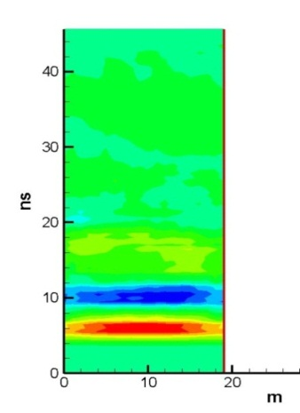
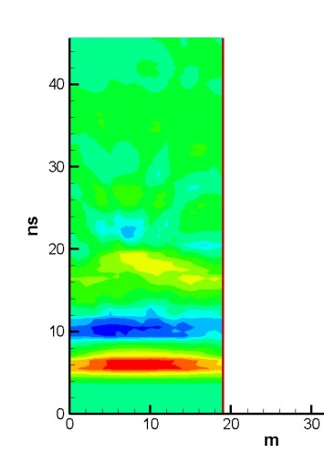
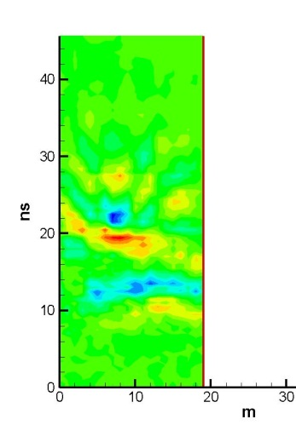
1 2 3

1 – біртекті ортаның радарограммасы; 2 - бір жасырын нысаны бар аумақтың радарограммасы - темір қаңылтыр; 3 - бір аймақтағы нысанасы бар және жоқ ортадан алынған радарограммалар арасындағы айырмашылық

Сурет 3.7 – Бір объектісі бар біртекті ортадағы өлшеулердің нәтижелері

Жоғарыда келтірілген схема (3.7-сурет) бойынша герадар жүргізген өлшеулердің нәтижелері берілген. Төртбұрышты темір диск қаңылтыр жасырылған аумақ зерттелді.
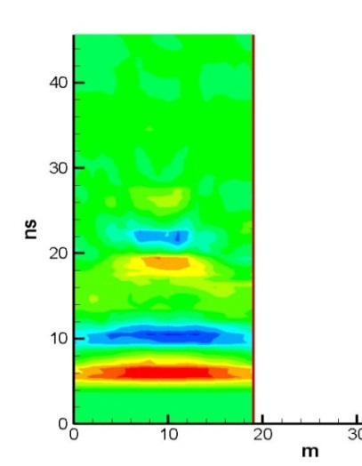
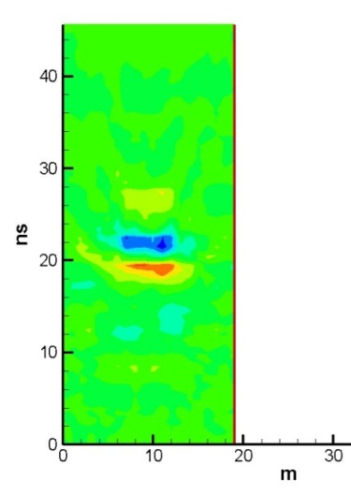
Ұқсас эксперименталды зерттеулер екі бірдей нысан жасырылған аймақта жүргізілді - 60 см тереңдікте және бір-бірінен 20 см қашықтықта орналасқан темір дисктер. Зерттеу нәтижелері нысанда радарограммалар саны 3.8-суретте нысаналар мен айырмашылықтармен берілген.

1 2

1 - екі бірдей нысан жасырылған учаскенің радарограммасы - темір қаңылтыр; 2 - бір аймақтағы нысанасы бар және жоқ ортадан алынған радарограммалар арасындағы айырмашылық

Сурет 3.8 – Екі объект жасырылған біртекті ортадағы өлшеу нәтижелері
Годографтың түріне қарай зерттелетін ортада қандай қабаттардың қандай параметрлері бар екенін болжауға болады. Годографқа сәйкес қоршаған ортада локализацияланған объектінің бар екенін анықтауға болады және оның орналасқан жерін көрсетуге болады.

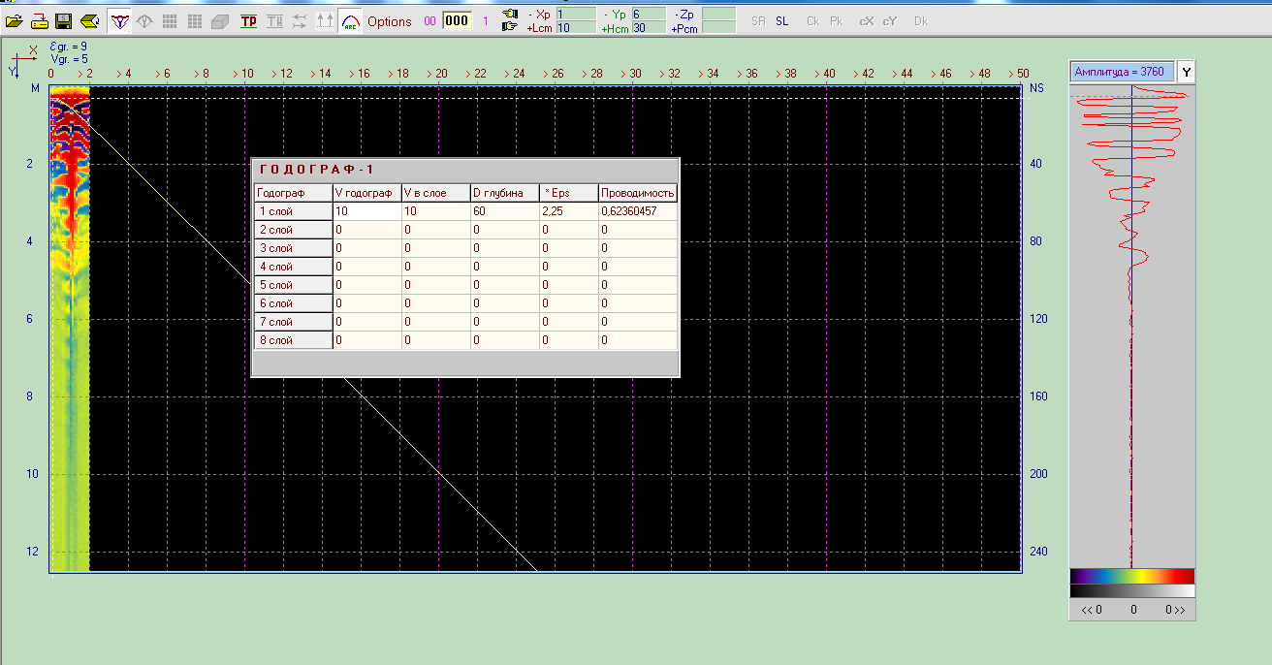

Сурет 3.9 – Эксперименттің радарограммасы

Годограф бойынша локализацияланған объектінің тереңдігі анықталады, ол 60 см құрады (3.9-сурет).

Бөлім бойынша қорытындылар
Кері коэффициент есебінің шешімін сандық модельдеу кезінде кедергі дереккөзінің кестелік мәні, сондай-ақ өлшеу нүктелеріндегі шағылысқан сигналдардың (үн қатуы) кестелік мәні туралы сұрақ туындады. Бұл мәселелерді шешу үшін дереккөзді қалыпқа келтіру алгоритмі әзірленді. Әрі қарай, георадар көмегімен біртекті ортада, мысалы, белгілі геоэлектрлік қасиеттері бар құм шұңқырында өлшеу жүргізілді. Георадармен сыналатын ортадан алынған ортаның үн қатуы георадармен қоздырылған дереккөздің кестелік мәнін есептеу үшін қолданылды. Содан кейін дереккөзден алынған мәні зерттелетін объектінің геоэлектрлік қимасын анықтау алгоритмдерінде қолданылды.
Радарограммаларды интерпретациялау нәтижесінде әртүрлі антенналардың көмегімен ортаның үн қатуы алынды, олар дереккөзді қалыпқа келтірудың кері есептерін шешу үшін қолданылды (кесте мәндері). Бағдарламалық пакетті қолдану арқылы алынған радарограммаларға спектрлік талдау жүргізілді.
Алгоритмді сынау және локализацияланған объектілерді анықтауға арналған сандық есептеулердің нәтижелерін салыстыру үшін георадар көмегімен локализацияланған нысанды анықтау бойынша сынақ эксперименті жүргізілді. Есептеу нәтижелері мен эксперименттік зерттеулер нәтижелері сәйкес келді.
Үшінші бөлімнің қорытындысы бойынша ҚР БҒМ Білім және ғылым саласындағы бақылау комитетінің ғылыми қызметтің нәтижелерін жариялау үшін ұсынған ғылыми журналында 2 мақала жарияланды [20, р. 148; 82, p. 71].

4 ГЕОЭЛЕКТРИЯЛЫҚ ҚИМАСЫН АНЫҚТАУДЫҢ ИНТЕРАКТИВТІ ӘДІСТЕРІ

Төртінші бөлімде геоэлектрлік қиманы анықтаудың интерактивті әдістері қарастырылды. Көптеген георадарлар кірістірілген бағдарламалық жасақтамасымен келеді. Георадар өндірушілердің жеке меншігі болғандықтан, радиолокациялық жабдықтың кірістірілген жүйесіне енгізілген алгоритмдер коммерциялық құпия болып табылады, оларды тікелей талдау және оның үстіне белгілі бір тапсырмаларға байланысты оны жақсарту үшін қол жетімді емес.
Георадарлық технологиялардың негізгі міндеттерінің бірі мәліметтерді интерпретациялау болып табылады, ол инженерлік «профильдеу» және «зондтау» әдістерді қолдануды талап етеді. Профильдеу кезінде георадар жол бойымен қозғалады, әрбір өлшеу кезінде жіберуші және қабылдаушы антенналар жолдың бір нүктесінде болады және олардың арасындағы қашықтық жолдың ұзындығынан әлдеқайда аз болады. Зондтау кезінде жолдың бір нүктесі таңдалады, содан кейін таратқыш пен қабылдағыш антенналары бірдей қашықтықта әртүрлі бағытта бөлінген кезде шағылысқан сигналдарды тіркеу сериясы жүзеге асырылады. Нәтижесінде жіберуші және қабылдаушы антенналар арасындағы қашықтықтан шағылған сигналдардың кешігу уақытының функциясы годографы шықты.
Диэлектрлік өтімділігін және ортаның өткізгіштігін анықтауға арналған физикалық және эксперимент жүзінде бекітілген формулаларға негізделген радарограммаларды интерпретациялау әдістемесі қарастырылды.
Георадар деректерін өңдеуге және георадиолокациялық ақпаратын визуалдауға арналған бағдарламалық құрал сипатталған. Зертханалық сынақ алаңында георадар көмегімен бірқатар экспериментлер жүргізілді.

4.1 Радарограммаларды интерпретациялаудың инженерлік әдістері
Георадарлық түсірулердің нәтижесі уақыт қималары (радарограммалар) болып табылады, көлденеңінен метрмен көрсетілген қашықтық, ал тігінен электр өрісінің кернеулігінің профильдегі қондырғының уақыты мен орнына байланысты көрсетіледі. Радарограммаларды өңдеу және интерпретациялау міндеті толқындардың әртүрлі интерфейстерінен (шағылысу шекараларынан немесе горизонттарынан) шағылысқан толқындардың жалпы режимдік үлгілерінің осьтерін анықтау, қадағалау және оларды учаскенің гидрогеоэлектрлік ерекшеліктерімен салыстыру болып табылады.
Нәтижелерді интерпретациялау геоэлектрлік учаскені құру процесі болып табылады және екі негізгі кезеңнен тұрады: кинематикалық және динамикалық.
Кинематикалық интерпретация пайдалы толқындардың тіркелген уақыттарынан орта қабаттарындағы электромагниттік толқындардың шекараларының орналасуын және жылдамдықтарының таралуын қалыпқа келтіруге мүмкіндік береді. Кинематикалық интерпретацияның мәні георадарограмманы электрофизикалық модельге түрлендіру арқылы уақытша қимасын тереңдік қимасына түрлендіру болып табылады. Бұл модельді құру үшін жер асты қабаттарының геометриялық (қалыңдығы) және электрофизикалық (электромагниттік толқынның таралу жылдамдығы) параметрлерін анықталуы керек. Бұл мәселені шешу үшін сенімді бұрғылау деректері қажет. Кинематикалық интерпретация келесі кезеңдерден тұрады: уақытша қимасын құру; уақыт бөлімін тереңдік бөліміне түрлендіру:
а) уақытша қимасын құру радарограммадағы толқындардың келу уақыттары туралы ақпарат алуға негізделген. Толқынның дереккөз-шекара-қабылдағыш траекториясымен және шекарадағы толқын фазалары бойынша шамамен жүру уақытын анықтау, ортаның негізгі шекараларынан шағылуларға сәйкес келетін толқынның фазалық осьтерінің уақыт координаталарын анықтауға мүмкіндік береді. Бір толқынның бірдей фазаларын әртүрлі іске асыруда қосатын сызық – фазалық ось деп аталады. Толқындардың фазалық корреляциясы олардың ең айқын экстремумдарына сәйкес орындалады;
ә) уақытша қимасының тереңдікке қайта есептеу, берілген белгілі жылдамдықтарды қолдану арқылы жүзеге асырылады. Электромагниттік толқындардың таралу жылдамдықтарының мәндері профиль сызығы бойынша өзгеруі мүмкін, мысалы, қабат материалының ылғалдылығы өзгерсе.
Тереңдік қимасы қабат шекараларының геометриясын ғана көрсетеді. Құрылымның өзгеру ақпараттын алу үшін динамикалық интерпретация шеңберінде талдау қажет.
Динамикалық интерпретация пайдалы толқындардың келу уақыттарымен бірге қарқындылығы мен пішінін сандық талдауға негізделеді. Динамикалық георадар учаскесінің құрылысы жер асты материалдарының құрамының, тығыздығы мен ылғалдылығының өзгеруін сапалы бағалауға мүмкіндік береді және өңдеудің үш кезеңін жүзеге асыруға негізделген:
- толқын өрісінің кеңістік-уақыт ауытқуларын анықтау;
- жергілікті объектілерге сәйкес келетін дифракция нүктелерін қалыпқа келтіру;
- электромагниттік тұрақты емес пайдалы толқындардың тербелістерінің жиілігі мен энергетикалық сипаттамаларын анықтау.
Толқындық өрістің кеңістіктік-уақыттық ауытқуларын анықтау
Бұл мәселені шешу үшін кеңістіктік жоғары жиілікті сүзгілер қолданылды. Сүзгілеудің бұл түрі жабын қабаттарының шекарасынан шағылыстармен байланысты георадарограммадағы кеңейтілген фазалық осьтерді жоюға мүмкіндік береді. Сүзгіленген георадарограммада тұрақты емес пайдалы толқындардың амплитудаларының, жиілік құрамының және фазасының өзгеруіне байланысты электромагниттік толқындардың ауытқу аймақтары анық көрсетілді. Бұл ауытқуылар әдетте жергілікті объектілермен және топырақтың біртексіздігімен байланысты:
- Жергілікті объектілерге сәйкес дифракция нүктелерін қалыпқа келтіру.
Жергілікті объектілерді әртектілік деп түсіну керек, олардың тереңдігі олардың өлшемдерінен асып түседі және электрлік қасиеттері оларды қамтитын ортаның қасиеттерінен күрт ерекшелейді. Әдетте мұндай объектілер инженерлік коммуникациялар, су өткізгіш құбырлар, үлкен тастар, бетон блоктары және т.б. Өңдеу нәтижесінде жергілікті объектілерден сигналдар алынды.
- Электромагниттік тұрақты емес пайдалы толқындардың тербелістерінің жиілік және энергетикалық сипаттамаларын анықтау.
Өңдеу жүйелері георадарограмманың бірқатар энергетикалық және жиілік сипаттамаларын анықтау процедураларын қамтиды. Ол үшін аналитикалық сигналдың лездік амплитудасы, фазасы және жиілігі функцияларын пайдалану арқылы уақытша кескіндердің жаңа кескіндерін алуға мүмкіндік беретін Гильберт түрлендіруі қолданылды. Жиілік пен фазаның лездік мәндері әртүрлі жиілік мазмұны мен фазалық ығысулары бар жазба бөлімдерін анықтауға мүмкіндік береді. Гилберт амплитудасының модулі бастапқы сигналдың конверті болып табылады. Бұл түрлендіру георадарограммада жоғары немесе төмен сигналдық энергиямен сипатталатын және нақты шекаралары жоқ электромагниттік толқын өрісінің әртүрлі табиғаты бар аймақтарды анықтауға мүмкіндік береді. Мұндай георадар интервалдары, әдетте, әртектілік құралымен немесе жоғары ылғалдылықпен сипатталатын зерттелетін орта аймақтарымен байланысты.
Кейбір есептерді шешуде шамамен реттілік және өңдеу.
Құбырлар, жер асты құрылыстары, көмілген объектілер сияқты дифракцияланған толқын көздерінің жергілікті объектілерін картаға түсіру.
- Деректерді енгізу.
- Тура толқынның спектрлерін талдау, гиперболалар және шу аймағындағы шағылысулар (ұзақ уақыттағы жазба бөліктері).
- Экрандағы трассалардың жалпы санының шамамен 10% құрайтын жиынтық синфазалық шуды (қажет болса) жою үшін сырғымалы қосынды.
- Жиіліктерді сүзу.
- Амплитуданы реттеу.
- Жазу кезінде профиль рельефі және сигналдың кешігуі туралы деректер негізінде статикалық түзетулерді енгізу.
- Түсіру шкаласына сәйкес профиль бойынша жазбаларды интерполяциялау.
- Таңдалған фазалық гиперболалық осьтердің жылдамдығын талдау.
- Гиперболалар арқылы анықталатын жылдамдықпен көшу (жылдамдықты анықтауды басқару, бұрын дифракцияланған толқындармен «жабық» болған фазалық осьтерді талдау).
- Бөлімдегі толқынның таралу жылдамдығының орташа жылдамдығын анықтау негізінде уақыт осін тереңдіктер осіне түрлендіру.
- Өңдеу нәтижесін сандық түрде шығару және басып шығару.
Радарограммаларды өңдеудің соңғы кезеңі – интерпретация. Интерпретациялау екі кезеңде жүзеге асырылады: біріншіде толқындық үлгінің негізгі белгілері, екіншісінде оның жергілікті ерекшеліктері талданады. Нәтижесінде, өткен профильдің кесіндісіндегі объектіні таңдап қана қоймай, сонымен қатар топырақ бетінен (профильден) таңдалған объектіге дейінгі қашықтық туралы ақпаратты алу, яғни осының нақты координаттарын анықтау қажет. Осылайша, радарограммаларды өңдеудің негізгі міндеті уақытша қималардан тереңдік қималарға өту болып табылады.
Инженерлік-техникалық зерттеу әдісі алынған радарограммаларды деректер қорындағы стандартты көріністермен салыстырудан, сонымен қатар ортадағы толқындардың таралу теориясына негізделген қосымша есептеулерден тұрады.
Зондталатын ортада өлшемдері шығарылатын электромагниттік толқынның ұзындығынан кіші өлшемдері бар жергілікті объект болған жағдайда дифракция құбылысы пайда болады (4.1-сурет). Іс жүзінде бұл профильдік аймақта жергілікті объектілер болса, онда алынған радарограммада мұндай әрбір объект гиперболалық контурға (4.1б-сурет), сәйкес келетінін білдіреді.

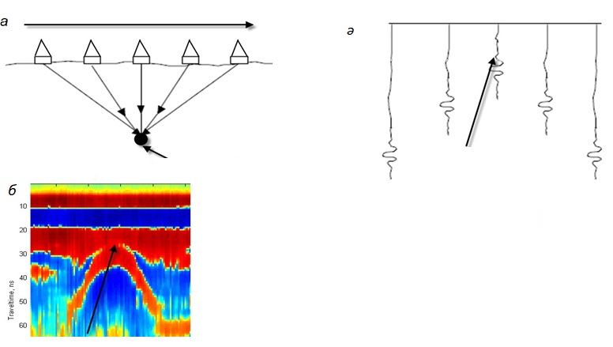

a – дифракциялық объекті бойынша георадар профилін жасау процесі; ә – қабылданған радиолокациялық диаграмманың диаграммасы; б – диффузиялық объект – құбырға сәйкес гиперболалық контуры бар нақты радарограмманың мысалы; көлденең көрсеткі георадардың қозғалыс бағытын көрсетеді

Сурет 4.1 – Дифракция құбылысының пайда болу диаграммасы

Егер гиперболаны радарограммада бөліп алсақ, онда оны математикалық тәуелділікпен сипаттауға болады. (x, t_{x}) координаталары таңдалған гиперболаға сәйкес кез келген нүкте (4.1) теңдеуімен анықталады:

$V=\frac{\sqrt{{\left(x-0,5a\right)}^{2}+h^{2}}+\sqrt{{\left(x+0,5a\right)}^{2}+h^{2}}}{t_{x}},$ (4.1)

мұнда х – гиперболаның төбесінен берілген нүктеге дейінгі көлденең ығысуы, м;
t _{x} – таратқыш антеннадан берілген нүктеге және кері қабылдаушы антеннаға дейінгі жол жүру уақыты, нс;
V – электромагниттік толқындардың жер бетінен гиперболаның жоғарғы жағына таралуының орташа жылдамдығы, м/нс;
h – гиперболаның төбесінің орнына сәйкес келетін тереңдік, м;
а – зерттеу қадамы, м.
Бағдарламада гиперболаны таңдаған кезде оның төбесін және бұтақтарының көлбеуін интерактивті түрде көрсетеді. Осы мәліметтер негізінде бағдарлама (4.1) түріндегі теңдеулерді жасайды және гиперболаның жоғарғы жағына, яғни жергілікті объектінің жоғарғы шекарасына сәйкес келетін h тереңдігі есептеледі.
Осылайша, таңдалған гиперболаның параметрлері бойынша осы гиперболаны тудырған жергілікті объектінің орналасқан жерін, оның топырақ бетінен орналасу (жатын) тереңдігін және жергілікті объектінің үстіндегі топырақтың сипаттамалары анықталады.

4.2 Эксперименттік бекітілген формулалар негізінде геоэлектрлік қиманы анықтау
Георадарлық технологиялардың негізгі міндеттерінің бірі мәліметтерді интерпретациялау болып табылады, ол инженерлік «профильдеу» және «зондтау» әдістерді қолдануды талап етеді. Профильдеу кезінде георадар жол бойымен қозғалады, әрбір өлшеу кезінде жіберуші және қабылдаушы антенналар жолдың бір нүктесінде болады және олардың арасындағы қашықтық жолдың ұзындығынан әлдеқайда аз болады. Зондтау кезінде жолдың бір нүктесі таңдалады, содан кейін таратқыш пен қабылдағыш антенналары бірдей қашықтықта әртүрлі бағытта бөлінген кезде шағылысқан сигналдарды тіркеу сериясы жүзеге асырылады. Нәтижесінде жіберуші және қабылдаушы антенналар арасындағы қашықтықтан шағылған сигналдардың кешігу уақытының функциясы годографы шықты. Профильдің әрбір нүктесінде зондтау жүргізілгенде, сондай-ақ аумақтық түсірулерде осы әдістерді қолдану кезінде аралас әдісте жүргізілді [19, с. 156].
Жер қойнауы объектілерінің геоэлектрлік қимасын анықтау бағдарламасы радарограмма трассасының профилі мен графиктерін көруге мүмкіндік береді. Ортаның берілген салыстырмалы диэлектрлік өтімділігі негізінде жер қойнауындағы объектінің тереңдігін және ортаның электр өткізгіштігін анықтайды. Профильді және графиктерді әртүрлі форматта сақтауға болады.
Эксперименттік зерттеулер. Л.Н. Гумилев атындағы Еуразия ұлттық университетінің қызметкерлерінен құралған экспедиция, доцент аға оқытушы Боранбаев С.А. және докторант Тоқсеит Д.Қ. Астана қаласының маңында, Қорғалжын тас жолының бойында орналасқан «Нұр-Сәт» ЖШС құм карьерінде экспериментлер жүргізілді. Белгілі геофизикалық қасиеттері бар үлгілерден шағылысқан сигналдарды алу үшін өлшеулер алынды. Экспериментлерді «Лоза-В» сериясының геофизикалық кешені жүргізді, антеннаның жаймасы 50 см. Қабылданған сигналдарды «КРОТ» бағдарламасы арқылы өңдеу жүзеге асырылды.
Ұзындығы 8 метр, ені 8 метр болатын құм шұңқырының бұрын белгілі геоэлектрлік қимасы бар учаскесі таңдалды (4.2-сурет). Төменде зерттелетін объектілердің сипаттамасы берілген.
№1 нысан. «Таза өзен құмы». Өлшемдері 8м×8м шаршы бойымен және көлденең сызықтармен белгіленген, ұзындығы мен ені 1 метр өлшемдері бар ұяшықтар алынды, 4.2-суретте көрсетілген. Бастапқыда дереккөз B0 нүктесінде, ал антенна квадраттың барлық нүктелерінде, соның ішінде B0 нүктесінде орнатылады. B0-B3 және 45 өлшеу орындалды. Осы өлшемдердің реттілігі:
1 қадам. Дереккөз А нүктесінің ішіне орналасты, ал антенна (IA) сызық бойымен жоғарыдан төменге қарай 1 метр қадаммен жылжытылды (4.2-сурет). Сонда дереккөзде орнында қалады, яғни. $A$ нүктенің ішінде, және біз антеннаны сызық бойымен (JB) жоғарыдан төменге қарай 1м қадаммен жылжытылды, осылайша антеннадағы индикатор мен деерккөздегі индикатор қатаң түрде бір сызықта болады. Әйтпесе, сигнал құрылғымен бекітілмейді. Сол сияқты, дереккөз $A$ нүктенің ішінде бекітілген жерде болғанда, басқа өлшемдер үшін антеннаны (LC), (MD), (NE), (SF), (PG), (QH), (WK) сызықтары бойымен жылжытамыз. $A$ нүктенің ішінде орналасқан тұрақты дереккөзге қатысты аумақты өлшеу осылай аяқталады.
2 қадам. Екінші аймақты өлшеу келесідей жүзеге асырылады, дереккөзді В нүктесіне жылжыту арқылы және антеннаны (IA), (JB), (LC), (MD), (NE), (SF), (QH), (WK) т.б. сызықтар бойымен жылжытудан алынған барлық сигналдар бекітіледі (4.2 суретте көрсетілген).
3 қадам. Дереккөзді K нүктесіне қойып, антеннаны (WK), (QH), (PG), (SF), (NE), (MD), (LC), (JB), (IA) сызықтары бойымен жылжыту арқылы барлық сигналдар бекітілді.

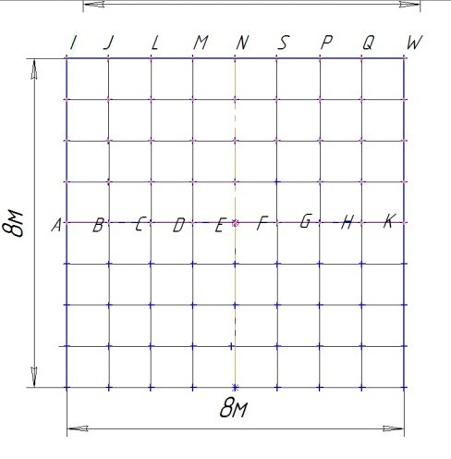
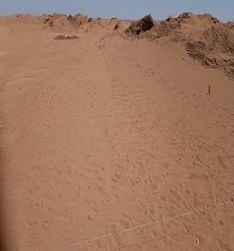

а ә

а – біртекті орта – таза өзен құмы; ә - объектінің схемасы

Сурет 4.2 – №1 нысанның cхемасы

№2 нысан. «Жұлдыз – 16 сәуле». Радиусы 4 м шеңбер түріндегі құмды жерге, ортасында, бетінен 0,4 м тереңдікте салмағы 50 кг тұз массасы жасырылған, оған конус пішіні берілді. Конус биіктігі 0,5 м, конус табанының шеңберінің диаметрі - 0,64 м. Шеңбер түріндегі қиманың схемасы 4.3-суретте көрсетілген. Мұнда 16 сәуле, R = 4 м, r₁ = 1 м, r₂ = 2м, r₃ = 3 м, r₄ = 4м. Өлшеу 1 метр қадаммен әрбір сәуле үшін жүргізілді, бұл ретте деерккөз тұрақты және 4.3-суреттегі шеңбердің ортасында орналасқан.

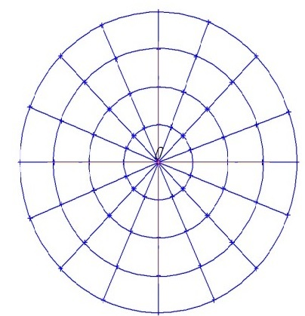
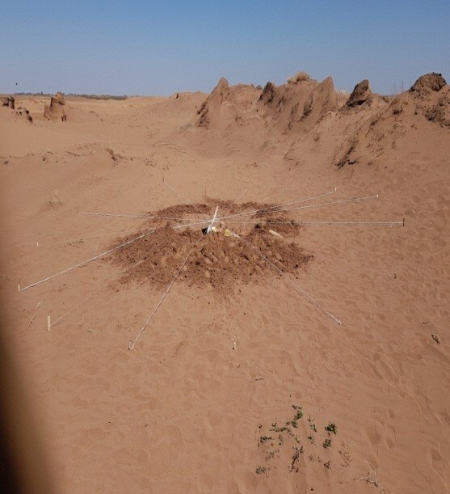

а ә

а – біртекті орта – таза өзен құмы; ә - объектінің схемасы

Сурет 4.3 – №2 нысанның схемасы

Радар көзі шығаратын сигналдарды өңдеу.
Эксперимент амплитудалық ALG форматына негізделген, антеннаның ұзындығы 50 см. Әрбір өлшеу 45 нүктеде жүргізілді, әр нүкте екілік форматта 512 деректерді берді. Яғни, бір жағдайда 0-ден 99-ға дейінгі деректер жазылды, х = 0-нің әрбір мәні 512 деректерге тең. Алынған амплитудалар 0,5 нс қадаммен жазылады. Алынған радарограмма деректері негізінде деректерді екілік форматтан мәтіндік форматқа түрлендіру алгоритмдері құрылды және Python бағдарламалау тілі арқылы графиктер салынды.
№1 нысанның өңделген радарограммасы 4.4-суретте көрсетілген.

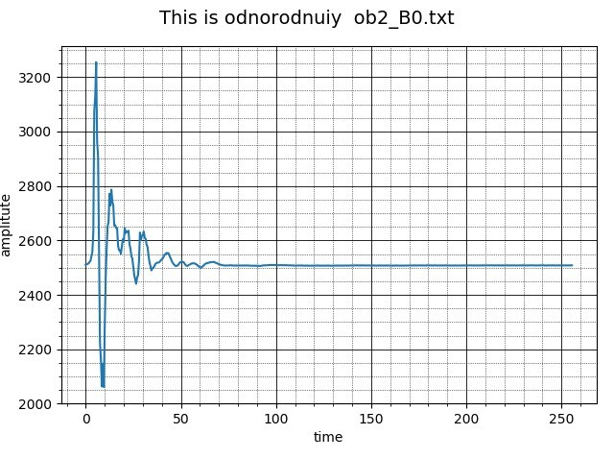

Сурет 4.4 – №1 нысанның радарограммасының графигі

№2 нысанның өңделген радарограммасы 4.5-суретте көрсетілген.
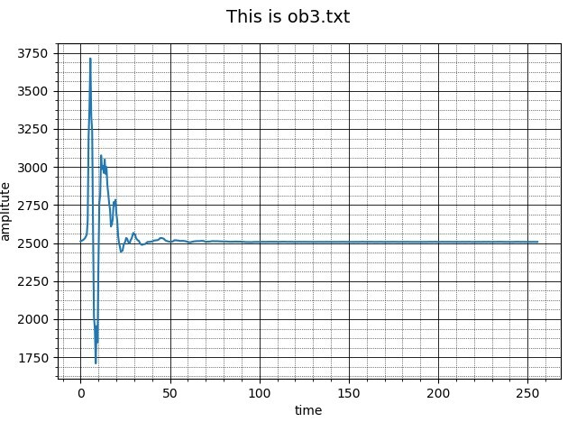

Сурет 4.5 – №2 нысанның радарограммасының графигі

Геоэлектрлік қиманы анықтаудың интерактивті әдістеріне арналған «Эксперименттік бекітілген формулалар негізінде геоэлектрлік қиманы анықтау» бағдарламасы әзірленді. Бағдарлама ҚР БҒМ «GPR аппараттық құралын пайдаланып геоэлектрлік бөлімді анықтауға арналған алгоритмдер мен бағдарламалық қамтамасыздандыруды әзірлеу» гранттық жобасы аясында әзірленген.
Бағдарлама георадар деректерін бастапқы өңдеуге және георадар ақпаратын визуалдауға арналған. Жер қойнауы объектілерінің геоэлектрлік қимасын анықтау бағдарламасы радарграмма трассаның профилі мен графиктерін көруге мүмкіндік береді. Ортаның берілген салыстырмалы диэлектрлік өтімділігі бойынша ол жер қойнауы объектісінің тереңдігін анықтайды және жер қойнауы объектісінің берілген тереңдігіне сәйкес ортаның электр өткізгіштігін анықтайды. Профильді және графиктерді әртүрлі форматта сақтауға болады. Геоэлектрлік қиманы анықтау бағдарламасы георадармен қамтамасыз етілген меншікті бағдарламалық қамтамасыз етуді пайдалана отырып, георадар зерттеулерінің нәтижелерін интерпретациялауды толықтырады және жақсартады.
Бағдарламада жер қойнауы объектісінің тереңдігін есептеу «Тереңдік» параметрін таңдау арқылы жүзеге асырылады. Пайдаланушы ортаның салыстырмалы диэлектрлік өткізгіштігінің мәнін енгізгеннен кейін бағдарлама антеннадан жер асты объектісіне дейінгі қашықтықты есептейді (4.6-сурет).

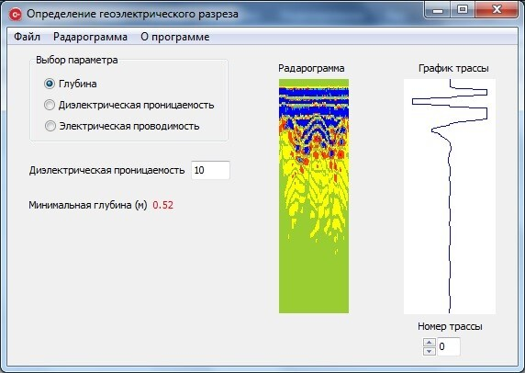

Сурет 4.6 – Жер қойнауы объектісінің тереңдігін есептеуге арналған диалогтық экран

Нысанды георадар арқылы анықтау үшін нысанның электрлік сипаттамалары бойынша (диэлектрлік өтімділік немесе өткізгіштік бойынша) қоршаудағы топырақтан айтарлықтай айырмашылығы болуы керек.
Жер астында электромагниттік толқындардың жылдамдығы төмендейді, өйткені ол ε_{r} салыстырмалы өтімділігі, μ_{r} салыстырмалы магниттік өтімділікке және σ ортаның өткізгіштігіне байланысты. Ортадағы электромагниттік толқындардың жылдамдығы келесі формуламен анықталды [93]:

$$v=\frac{c}{\sqrt{ε_{r}μ_{r}\frac{1+\sqrt{1+{\left(\frac{σ}{ωε}\right)}^{2}}}{2}}}$$

мұнда c – электромагниттік толқынның вакуумдегі жылдамдығы (0,3 м/нс);
ɛ=ɛ_{r} ɛ₀ – өткізгіштік және ɛ₀ – бос кеңістіктегі өткізгіштік (8,854 10 ¹² Ф/м), ω = 2 πf бұрыштық жиілік, мұндағы f – жиілік және σ/ω ɛ өрнегі – жоғалту коэффициенті. Таза құм және қиыршық тас сияқты магнитті емес (μ_{r} =1) шығыны аз материалдарда, мұндағы σ/ ω ɛ≈0, электромагниттік толқындардың жылдамдығы мына формула бойынша есептелінді:

$$v=\frac{c}{\sqrt{ε_{r}}}$$

Ортаның берілген салыстырмалы өтімділігі үшін антеннадан нысанға дейінгі қашықтық мына формуламен есептелінді:

$$h=\frac{νt_{min}}{2\frac{ct_{min}}{2\sqrt{ε_{r}}}}$$

максималды амплитудасы бар барлық трассадан таңдалған радиосигналдың келуінің ең аз уақыты ретінде анықталды.
Бағдарламада ортаның салыстырмалы диэлектрлік өтімділігін есептеу «Диэлектрлік өткізгіштік» параметрін таңдау арқылы жүзеге асырылды (4.7а-сурет).
Жер қойнауы объектісінің берілген тереңдігі үшін ортаның салыстырмалы диэлектрлік өтімділігі мына формуламен есептеледі:

$$ε_{r}=\left(\frac{ct_{min}}{2h}()^{2}\right)$$

Электр өткізгіштігін есептеу бағдарламадағы «Электр өткізгіштік» параметрін таңдау арқылы жүзеге асырылады (4.7ә-сурет).
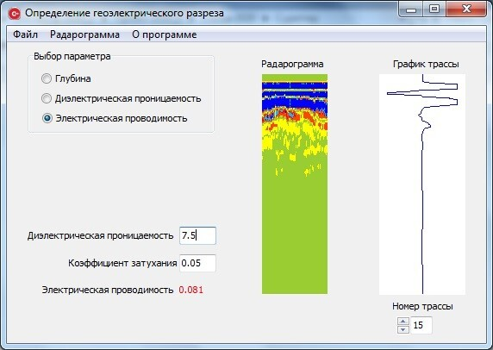
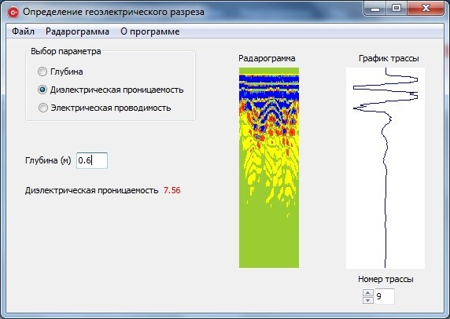
а ә

a – ортаның салыстырмалы диэлектрлік өтімділігін есептеуге арналған диалогтық экран; ә – электр өткізгіштігін есептеуге арналған диалогтық экран қоршаған орта

Сурет 4.7 – «Эксперименттік есептеу формулалары негізінде геоэлектрлік қиманың радарограммаларын интерпретациялау» бағдарламасының диалогтық экраны

Электр өткізгіштік, ортаның салыстырмалы өтімділігімен және электромагниттік толқындардың өшуімен байланысты [94].

$$σ=\frac{α\sqrt{ε_{r}}}{1,69}$$

мұнда $α$ – жер асты ортасындағы радиоимпульстің әлсіреу коэффициенті.
Ортаның салыстырмалы өткізгіштігін, электр өткізгіштігін және жер қойнауы объектілерінің тереңдігін анықтаудың есептеу формулалары мен интерактивті әдістері келтірілген.
Геоэлектрлік қиманың анықталған параметрлерін есептеудегі салыстырмалы қателік 5-8% құрайды.
Бағдарламаға 2020 жылғы 20 сәуірдегі №9319 «Эксперименттік бекітілген формулалар негізінде геоэлектрлік қиманы анықтау» авторлық куәлігі алынды [5, с. 2].

4.3 Георадар деректерін визуалдауға арналған бағдарламалық жасақтама
Тәжірибе кезінде геофизиктерді кеңістік координаталарына тәуелді физикалық сипаттамалары қызықтырады. Кері коэффициент мәселесін сандық шешу үшін дереккөзінің ауытқу кестелік мәні, сондай-ақ өлшеу нүктелерінде шағылысқан сигналдардың кестелік мәндері (георадар деректері) болуы керек. Бұл мәселелерді шешу үшін бастапқы қалыпқа келтіру бағдарламасы әзірленді, нәтижесінде бақылау нүктелерінде нақты георадар деректеріне сәйкес келетін ортаның үн қатуын анықтау (Қосымша Е).
Дереккөзді қалыпқа келтіру үшін қарастырылған компьютерлік модельдің тиімділігін көрсететін бірқатар сандық есептеулер жүргізілді.
Бағдарламаның функционалдығы:
1. Радарограмма профилін визуалдау;
2. Радарограмма ізінің спектрінің графигі;
3. Бастапқы сигнал спектрінің графигі;
4. Қалпына келтірілген бастапқы сигналдың графигі.
Негізгі техникалық сипаттамалары. Техникалық сипаттамалары: 64 биттік Windows 7/8/10.
Бағдарламалау тілі: Visual Studio C++, MatLab.
Signalsource.exe бағдарламасын орнату. 4.8-суретте Signalsource_mcr.exe бағдарламасының орнатуы көрсетілген.

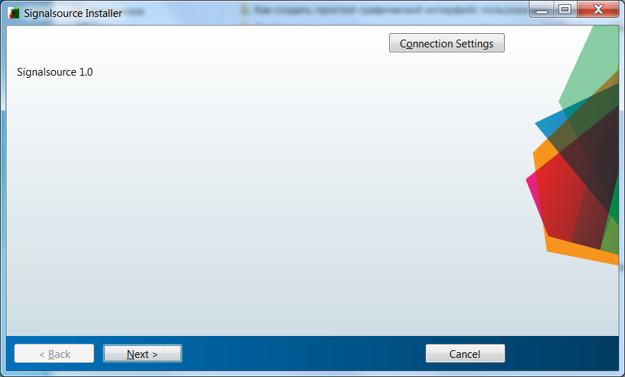

Сурет 4.8 – Signalsource_mcr.exe бағдарламасын іске қосу және орнату файлы

Іске қосылғаннан кейін бағдарлама орнату орнын талап етеді. Әдепкілік таңдау бойынша, бағдарлама жүйелік дискідегі \Program Files\Signalsource\ дискісіне орнатылды (4.9-сурет).

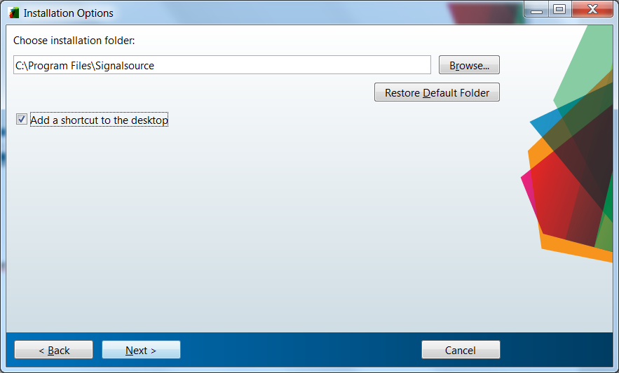

Сурет 4.9 – Signalsource_mcr.exe бағдарламасын орнату

Әрі қарай, орнатушының сәйкес терезелеріндегі «Келесі» түймесі басылады.
Бағдарлама MatLAB Compiler Runtime кітапханасын орнатады (4.10-сурет).

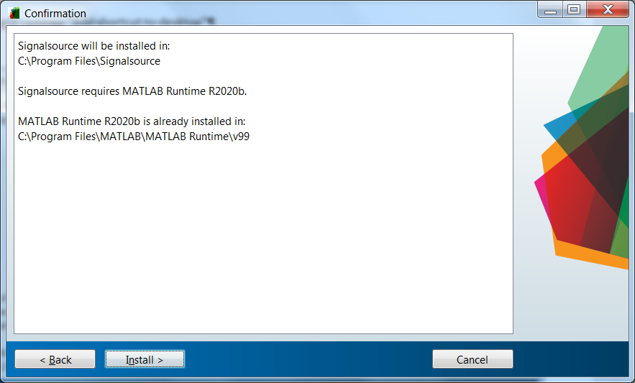

Cурет 4.10 – MatLAB Compiler Runtime кітапханасын орнату

Сәтті орнатудан кейін орнату сәтті аяқталды терезесі пайда болады (4.11-сурет).

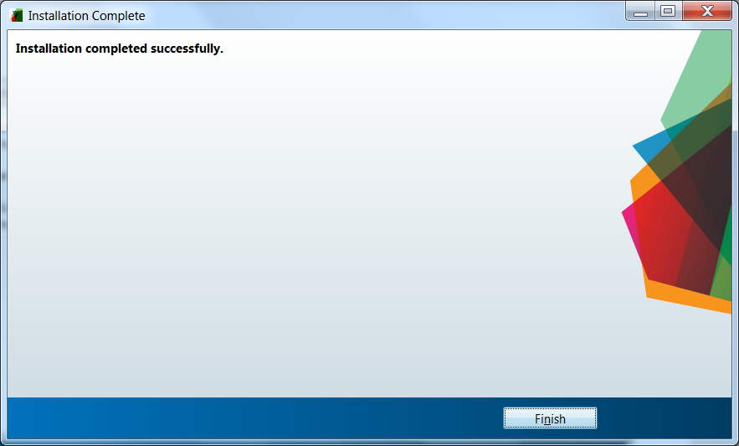

Сурет 4.11 – Орнатуды аяқтауға арналған диалогтық терезе

Бағдарлама таңбашасы орнатылған бағдарламалар тізімінде, сондай-ақ жұмыс үстелінде пайда болады.
Өткізілген эксперименттік зерттеулерден кез-келген радарограмма таңдалды (4.12-сурет).

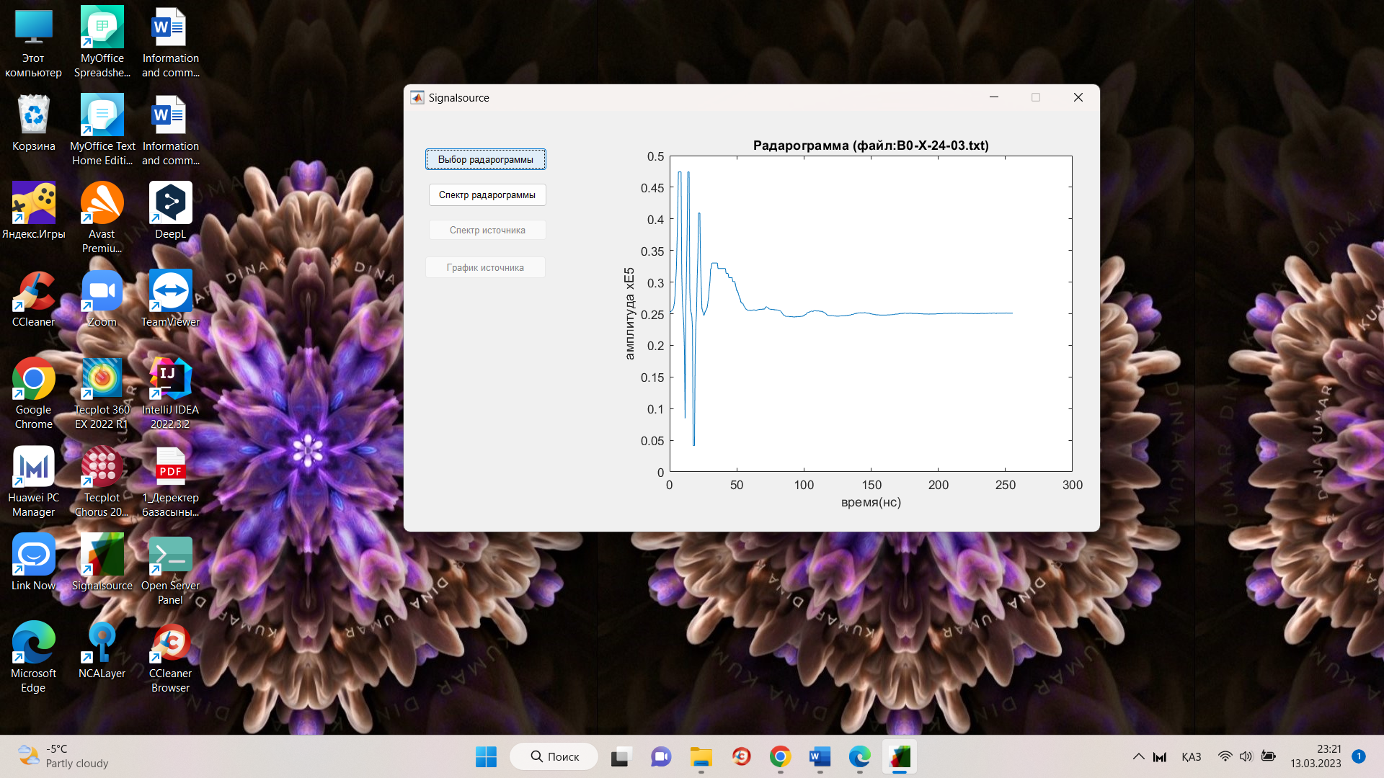

Сурет 4.12 – Радарограмманы таңдау

Дереккөз спектрі батырмасы таңдалды (4.13-сурет).
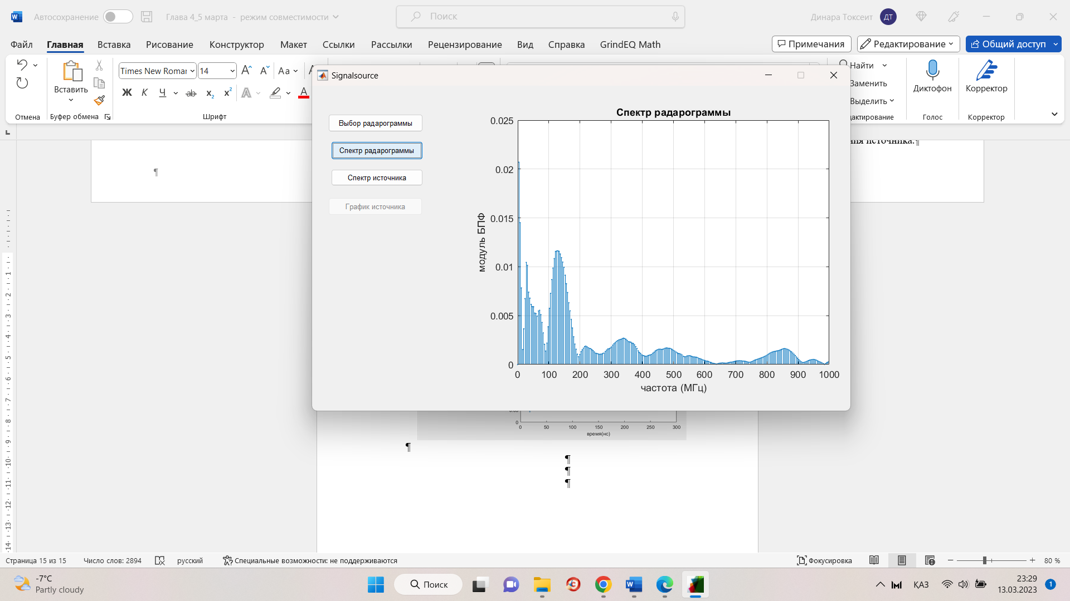
Сурет 4.13 – Радарограмма спектрі

Келесі дереккөз спектрін таңдалды. Дереккөздің спектрінің графигі пайда болады (4.14-сурет).
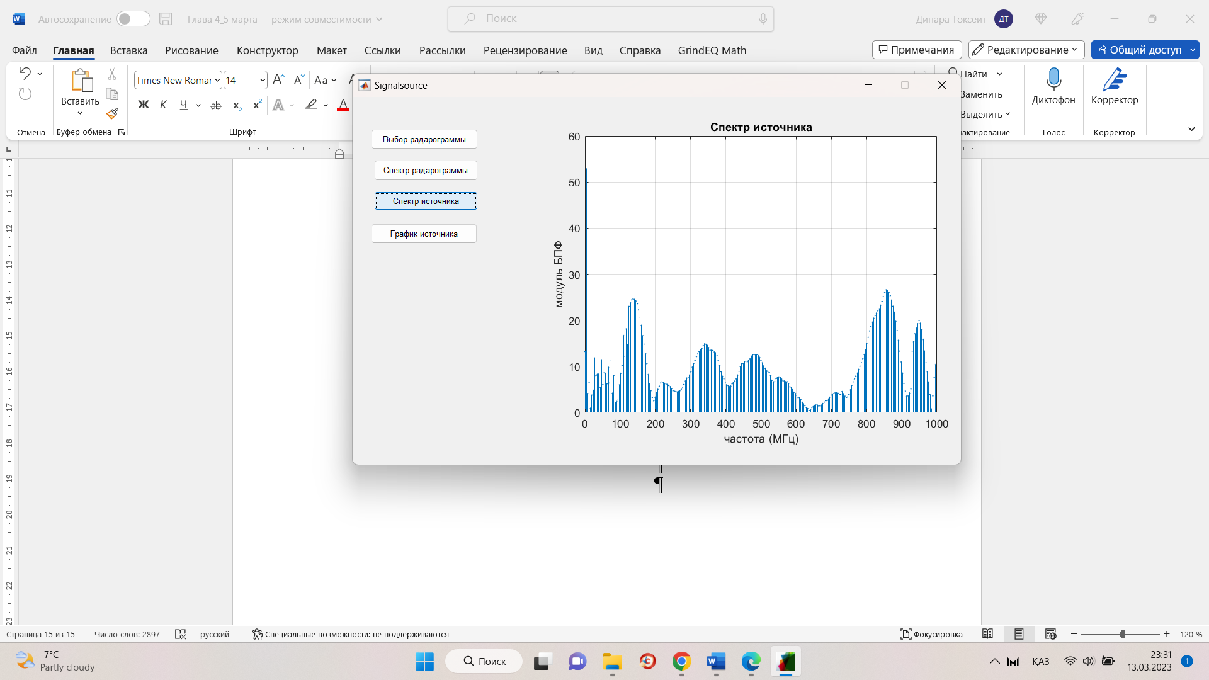

Сурет 4.14– Дереккөздің спектрінің графигі

Дереккөздің график батырмасы басылғанда, сәйкес графигі көрсетіледі (4.15-сурет).

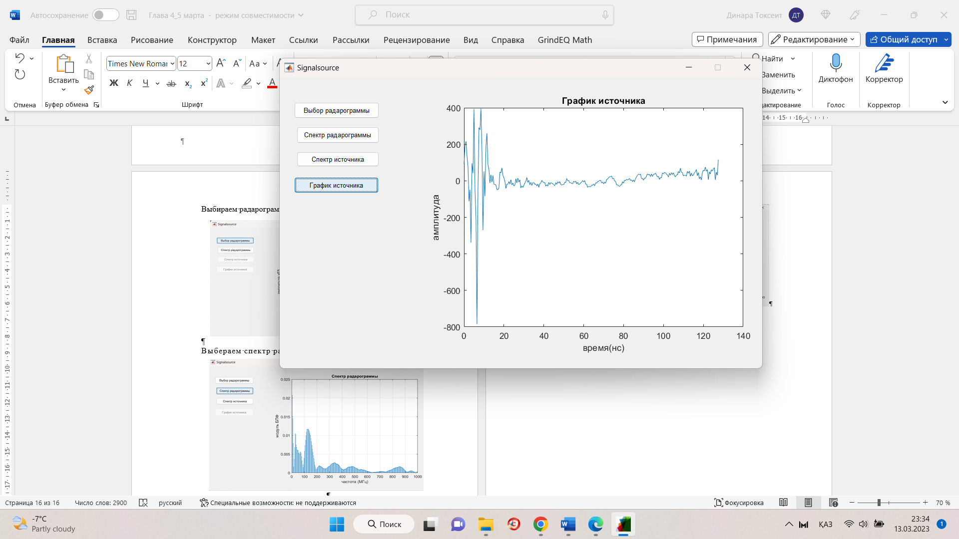
Cурет 4.15 – Дереккөздің графигі

Бағдарлама георадарлық зерттеулерде радарограмманы интерпретациялауды жеңілдететін «Лоза-В» георадар радарограммасынан бастапқы сигналдың дереккөзін анықтайды. Бағдарламада іске асырылған сигнал дереккөзін табу алгоритмінің математикалық теориясы келесі ғылыми жұмыста келтірілген [50, с. 328].
Төртінші бөлімнің қорытындысы бойынша ҚР БҒМ Білім және ғылым саласындағы бақылау комитетінің ғылыми қызметтің нәтижелерін жариялау үшін ұсынған ғылыми журналында 1 мақала жарияланды [19, с. 154] және авторлық құқық объектісіне құқықтарды мемлекеттік тіркеу туралы 2 куәлік алынды [5, с 1-2; 54, с. 1-2].

ҚОРЫТЫНДЫ

Диссертациялық зерттеу нәтижелері бойынша қысқаша қорытынды:
1. «Лоза-В» георадар көмегімен жүргізілген эксперименттік зерттеулер мысалында георадардың эксперименттік мәліметтерін алғашқы өңдеу әдісі қарастырылды. Есептерді шешуде георадар мәліметтерін өңдеу тізімі сипатталған: қабаттылық ортаны зерттеу, сонымен қатар жергілікті объектілерді анықтау.
2. Кесте түрінде дереккөзді сипаттайтын функцияны қалпына келтіретін, нақты радар деректерінің функциясының спектріне және спектрдің дереккөзіне қатысты айқын аналитикалық шешімі анықталды.
3. Георадар деректері бойынша оңтайландыру әдісі негізінде жатықталған дереккөзді анықтау алгоритмі алынды.
4. Оңтайландыру әдісіне негізделген ортаның диэлектрлік өтімділігін және өткізгіштігін анықтау алгоритмі алынды.
5. Импульстік сипаттаманы анықтаудың аналитикалық әдісі. Электромагниттік толқындардың таралу процесін математикалық және компьютерлік модельдеуді талдау, салыстыру үшін «модель» – «эксперимент» қарастырылды. Математикалық модельдің есептелген мәліметтерін георадардан алынған нақты мәліметтермен салыстырылды. Математикалық модельдеу нәтижелерінің нақты георадар деректеріне сәйкестігін тексеру үшін есептеулер циклі жүргізілді.
6. Инженерлік әдістер және радарограммаларды интерпретациялау үшін бағдарламалық қамтамасыз ету әзірленді. Инженерлік-техникалық зерттеу әдісі алынған радарограммаларды деректер қорындағы стандартты көріністермен салыстырылды, сонымен қатар ортадағы толқындардың таралу теориясына негізделген қосымша есептеулер жүргізілді. Радарограммаларды интерпретациялауға арналған бағдарламалық құрал, георадар зерттеулерінде радарограмманы интерпретациялауды жеңілдететін бастапқы сигналды анықтады.
Жарияланымдар. Диссертация тақырыбы бойынша 17 ғылыми мақала жарияланған, оның ішінде Scopus scientometric деректер базасына енгізілген журналдарда 2 жарияланым, Web of Science ғылыми-метрикалық деректер базасына енгізілген журналдарда 2 жарияланым, Білім саласындағы бақылау комитеті ұсынған журналдарда 3 жарияланым. және ҚР Білім және ғылым министрлігі, халықаралық конференциялар материалдарында 5 жарияланым, 1 ұжымдық монография, авторлық құқық объектісіне құқықтарды мемлекеттік тіркеу туралы 4 куәлік (компьютерлік бағдарлама – 3, ғылым жұмысы – 1).
Л.Н. Гумилев атындағы ЕҰУ-ді оқу үдерісіне енгізу туралы актісі (Қосымша Ә)-да берілген. Нәтижелерді «Интеллектуалды процессорлар» ЖШС өндірісіне енгізу туралы акт, Минск қ., Беларусь Республикасы (Қосымша Б).

ПАЙДАЛАНЫЛҒАН ƏДЕБИЕТТЕР ТІЗІМІ

- Тихонов А.Н., Арсенин В.Я. Методы решения некорректных задач. – М.: Наука, 1979. – 285 с.
- Романов В.Г., Кабанихин С.И., Обратные задачи геоэлектрики. – М.: Наука, 1991. – 304 с.
- Кабанихин С.И., Искаков К.Т. Оптимизационный метод решения коэффициентных обратных задач. – Новосибирск: Изд-во НГУ, 2001. – 316 с.
- Iskakov K.T., Boranbaev S.A., Uzakkyzy N. Wavelet processing and filtering of the radargram trace // Eurasian Journal of Mathematical and Computer Applications. – 2017. – Vol. 5, Issue 4. – P. 43-54.
- А.С. 9319 РК. Интерпретации радарограмм геологического разреза на основе экспериментальных расчетных формул / Д.К. Токсеит, К.Т. Искаков, С.А. Боранбаев; опубл. 20.04.20. – 2 с.
- Разработка алгоритмов и программное обеспечения для определения геоэлектрического разреза с применением аппаратного средства – георадар: отчет о НИР (промежуточный) / рук. Искаков К.Т. – Астана, 2020. – 53 с. – №ГР 0118РК00649.
- Искаков К.Т., Боранбаев С.А., Токсеит Д.К. и др. Экспериментальные исследования для моделирования источника // Вестник Государственного Университета имени Шакарима города Cемей. – 2019. – №2(86). – С. 81-85.
- Оппенгейм А., Шафер Р. Цифровая обработка сигналов. – М.: РИЦ "Техносфера", 2012. – 1048 с.
- Смит С. Цифровая обработка сигналов. – М.: Додэка XXI век, 2012. – 720 с.
- Искаков К.Т. Шишленин M.A., Токсеит Д.К. Разработка математической модели по обработке сигнала с использованием данных лабораторных исследований // Сб. тез. 10-й междунар. молод. науч. школы-конф. "Теория и численные методы решения обратных и некорректных задач". – Астана, 2018. – С. 29.
- Кабанихин С.И., Искаков К.Т. Шишленин M.A., Токсеит Д.К. Алгоритмы первичной обработки данных GPR // Сб. тез. 11-й междунар. молод. науч. школа-конф. "Теория и вычислительные методы для обратных и некорректных задач". – Новосибирск, 2019. – С. 62.
- Искаков К.Т. Токсеит Д.К. Алгоритм численного решения прямой задачи электродинамики // Интеллектуальные информационные и коммуникационные технологии – средство осуществление третьей индустриальной революции в свете стратегии «Казахстан-2050»: тр. 5-й междунар. науч.-практ. конф. – Астана, 2018. – С. 53-63.
- Александров П.Н., Теоретические основы георадарного метода. – М.: Физматлит, 2017. – 112 с.
- Кабанихин С.И. Обратные и некорректные задачи. – Новосибирск: Сиб. Научное издательство, 2018. – 511 с.
- Искаков К.Т. Романов В.Г., Карчевский А.Л. и др. Исследование обратных задач для дифференциальных уравнений и численных методов их решения. – Астана, 2014. – 181 с.
- Mukanova B.G., Romanov V.G. Inverse source problem for wave equation and GPR data interpretation problem // Eurasian Journal of Mathematical and Computer Applications. – 2016. – Vol. 4, Issue 3. – P. 15-28.
- Mukanova B.G., Iskakov K.T., Kembay A. et al. Inverse Source Identification Problem for the Wave Equation: An Application for Interpreting GPR Data // Eurasian Journal of Mathematical and Computer Applications. – 2020. – Vol. 8, Issue 3. – P. 78-91.
- А.С. 12894 РК. Программа расчета математической модели по определению отклика среды и выявления неоднородности / Д.Қ. Тоқсеит, К.Т. Искаков, С.И. Кабанихин и др.; опубл. 28.10.20. – 2 с.
- Тоқсеит Д.Қ., Боранбаев С.А., Оралбекова Ж.О. и др. Определения геоэлектрического разреза по георадарным данным // Вестник Восточно-Казахстанского технического университета им. Д. Серикбаева. – 2020. – №3(89) – C. 154-160.
- Kabanikhin S.I., Iskakov K.T., Tokseit D.K. et al. Development of a mathematical model for signal processing using laboratory data // Bulletin Of The Karaganda University Mathematics Series – 2018. – Vol. 4, Issue 92. – P. 148-157.
- Karchevsky A.L. Analytical Solutions to the Differential Equation of Transverse Vibrations of a Piecewise Homogeneous Beam in the Frequency Domain for the Boundary Conditions of Various Types // J. Appl. Industr. Math. – 2020. – Vol. 14, Issue 4. – P. 648-665.
- А.С. 8368 РК. Алгоритм восстановления источника георадара / С.И. Кабанихин, К.Т. Искаков, Д.К. Токсеит и др.; опубл. 24.02.20. – 2 с.
- Андриянов А.В. и др. Вопросы подповерхностной радиолокации: монография. – М.: Радиотехника, 2005 – 416 с.
- Манштейн А.К. Малоглубинная геофизика: учеб. пос. по спецкурсу. – Новосибирск, 2002. – 135 с.
- Денисов Р.Р., Капустин В.В. Обработка георадарных данных в автоматическом режиме // Геофизика. – 2010. – №4. – С. 76-80.
- Копейкин В.В. Рефракция волн в линейных средах с частотной дисперсией – М.: Наука, 2007 – 142 с.
- Финкельштейн М.И., Мендельсон В.А., Кутев В.А. Радиолокация слоистых земных покровов. – М.: Сов. Радио, 1977. – 176 с.
- Финкельштейн М.И., Кутев В.А., Золотарев В.П. Применение радиолокационного подповерхностного зондирования в инженерной геологии. – М.: Недра, 1986. – 128 с.
- Финкельштейн М.И., Карпухин В.И., Кутев В.А. и др. Подповерхностная радиолокация. – М.: Радио и Связь, 1994. – 216 с.
- Conyers L.B., Goodman D. Ground Penetrating Radar: An Introduction for Archaeologists. – Walnut Creek, CA.: Altamira Press, 1997. – 232 р.
- Ground Penetrating Radar: Theory And Applications / ed. J. Harry. –Amsterdam: Elsevier, 2008. – 544 р.
- Ground Penetrating Radar / ed. D.J. Daniels. – London, 2004. – 726 р.
- Тихонов А.Н. О единственности решения задачи электроразведки // Докл. АН ССР. – 1949. – Т. 69, №6. – С. 797-800.
- Тихонов А.Н. Об определении электрических характеристик глубоких слоев земной коры // Докл. АН СССР. – 1950. – Т. 73, №2. – C. 295-297.
- Кабанихин С.И., Мартаков С.В., Табаровский Л.А. и др. Изучение диэлектрической проницаемости околоскважинного пространства в ранней стадии процесса становления // В кн.: Исследования по условной корректности задач математической физики. – Новосибирск, 1989. – С. 40-59.
- Тихонов А.Н., Шахсуваров Д.Н. Метод расчета электромагнитных полей, возбуждаемых переменным током в слоистых средах // Известия АН СССР. – 1956. – №3. – С. 251-254.
- Дмитриев В.И., Общий метод расчета электромагнитного поля в слоистой среде // Вычислительные методы и программирование. – 1968. – №10. – С. 55-65.
- Дмитриев В.И., Федорова Э.А., Численные исследования электромагнитных полей в слоистых средах // Вычислительные методы и программирование. – 1980. – №32. – С. 150-183.
- Аккуратов Г.В., Дмитриев В.И., Метод расчета поля установившихся упругих колебаний в слоистой среде // В кн.: Численные методы в геофизике. – М.: МГУ, 1979. – С. 3-12.
- Аккуратов Г.В., Дмитриев В.И., Метод расчета поля установившихся упругих колебаний в слоистой среде // Журнал вычислительной математики и математической физики. – 1984. – №24. – С. 272-286.
- Фатьянов А.Г., Михайленко Б.Г., Метод расчета нестационарных волновых полей в неупругих слоисто-неоднородных средах // Докл. АН СССР. – 1988. – №301. – С. 834-839.
- Фатьянов А.Г., Нестационарные сейсмические волновые поля в неоднородных анизотропнных средах с поглощением энергии. – Новосибирск: Препринт ВЦ СО АН, 1989. – 43 с.
- Фатьянов А.Г., Полуаналитический метод решения прямых динамических задач в слоистых средах // Докл. АН СССР. – 1990. – №310. – С. 323-327.
- Karchevsky A.L. A numerical solution to a system of elasticity equations for layered anisotropic media // Russian Geology and Geophysics. – 2005. – Vol. 46, Issue 3. – P. 339-351.
- Karchevsky A.L. The direct dynamical problem of seismics for horizontally stratiﬁed media // Siberian Electronic Mathematical Reports. – 2005. –Vol. 2. – P. 23-61.
- Karchevsky A.L. A frequency-domain analytical solution of Maxwell’s equations for layered anisotropic media // Russian Geology and Geophysics. – 2007. – Vol. 48, Issue 8. – P. 689-695.
- Karchevsky A.L., Rysbayuly B.R. Analitical expressions for a solution of convective heat and moisture transfer equations in the frequency domain for layered media // Eurasian Journal of Mathematical and Computer Applications. – 2015. – Vol. 3, Issue 4. – P. 55-67.
- Митин И.В., Русаков В.С. Анализ и обработка экспериментальных данных: учеб.-метод. пос. – М.: Изд-во НЭВЦ ФИПТ, 1998. – 48 с.
- Васильев Ф. П., Численные методы решения экстремальных задач. – М.: Наука, 1988. – 550 c.
- Токсеит Д.К., Искаков К.Т., Боранбаев С.А. Методика обработки сигналов источника, излучаемых георадаром // Тр. КарТУ. – 2022. – №1(86). – С. 323-333.
- Карчевский А.Л., Прямая динамическая задача сейсмики для горизонтально-слоистых сред // Сибирские Электронные Математические Известия. – 2005. – №2. – С. 23-61.
- Каpчевcкий А.Л. Аналитичеcкое pешение уpавнений Макcвелла в чаcтотной облаcти для гоpизонтально-cлоиcтыx анизотpопныx cpед // Геология и Геофизика. – 2007. – №48(8). – С. 889-898.
- Turarova M.K., Mirgalikyzy T., Mukanova B.G. et al. Elimination of the ground surface topographic effect in the 2D inversion results of electrical resistivity tomography data // Eurasian Journal of Mathematical and Computer Applications. – 2022. – Vol. 10, Issue 3. – P. 84-104.
- А.С. 31827 РК. Программа определения источника сигнала георадаров / Д.К. Токсеит, К.Т. Искаков, С.А. Боранбаев; опубл. 17.01.23. – 2 с.
- Iskakov K.T., Tokseit D.K., Oralbekova Zh.O. et al. Creation and testing of a new mathematical software for processing georadar data // Eurasian Journal of Mathematical and Computer Applications. – 2019. – Vol. 7, Issue 4. – P. 86-99.
- Iskakov K.T., Tokseit D.K., Boranbaev S.A. et al. Computer Modeling Of The Outgoing GPR Signal // Computación y Sistemas. – 2023. – Vol. 27, Issue 1. – P. 86-99.
- Благовещенский А.С., Кабанихин С.И. Об одной задаче распространения волн в полубесконечном нерегулярном волноводе // Дифференц. уравнения. – 1983. – Т. 19, №4. – C. 603-607.
- Кабанихин С.И. Обратные задачи для гиперболических уравнений и конечно-разностные методы их исследования: дис. … канд. физ.-мат. наук: 01.01.02. – Новосибирск, 1978. – 100 с.
- Романов В.Г. О структуре фундаментального решения задачи Коши для системы уравнений Максвелла // Дифференциальные уравнения. – 1986. – Т. 22, №9. – С. 1577-1587.
- Ахметов О.И., Мингалев В.С., Мингалев И.В. и др. Решение задачи Коши для трехмерного телеграфного уравнения и точные решения уравнений Максвелла в однородном изотропном проводнике с заданным источником внешнего тока // Журнал вычислительной математики и математической физики. – 2018. – №58. – С. 618-625.
- Cannon J.R., DuChateau P. An inverse problem for an unknown source term in a wave equation // J. Appl. Math. – 1983. – Vol. 43, Issue 3. – Р. 553-564.
- Chapouly M., Mirrahimi M. Distributed source identiﬁcation for wave equations: An oﬀ-line observer-based approach // Automatic Control, IEEE Trans. – 2012. – Vol. 57, Issue 8. – P. 2076-2073.
- Deguenon J., Sallet G., Xu C.-Z. Inﬁnite dimensional observers for vibrating systems // Procced. IEEE conf. on Decision and Control. – San Diego, 2006. – P. 3979-3983.
- Isakov V. Inverse Source Problem. – Providence, R.I.: American Mathematical Society, 1990. – 374 p.
- Kabanikhin S.I., Inverse and Ill-Posed Problems: Theory and Applications. - Berlin, 2011. – 475 p.
- Kabanikhin S.I., Satybaev A.D., Shishlenin M.A. Direct Methods of Solving Multidimensional Inverse Hyperbolic Problem. – Boston, 2004. – 180 p.
- Кабанихин С.И., Искаков К.Т. Обратные и некорректные задачи для гиперболических уравнений. – Алматы: КазНПУ им. Абая, 2007. – 330 с.
- Beilina L., Klibanov M.V. Approximate Global Convergence and Adaptivity for Coefficient Inverse Problems. – NY.: Springer, 2012. – 408 p.
- Maarten V de Hoop, Tittelﬁtz J. An inverse source problem for a variable speed wave equation with discrete-in-time sources // Inverse Problems. – 2015. – Vol. 31, Issue 7. – P. 075007.
- Rakesh, Symes W. Uniqueness for an inverse problem for the wave equation // Commun. Partial Diﬀ. – 1988. – Vol. 13, Issue 1. – P. 87-96.
- Romanov V.G., Kabanikhin S.I. Inverse Problems for Maxwell’s Equations. – Utrecht, 1994. – 252 p.
- Tikhonov A., Arsenin V. Solution of Ill-Posed Problems. – NY.: Wiley, 1977. – 258 p.
- Hasanov A. Simultaneous determination of source terms in a linear hyperbolic problem from the ﬁnal overdetermination: weak solution approach // IMA J. Appl. Math. – 2009. – Vol. 74. – P. 1-19.
- Engl H.W., Scherzer O., Yamamoto M. Uniqueness and stable determination of forcing terms in linear partial differential equations with overspeciﬁed boundary data // Inverse Probl. – 1994. – Vol. 10. – P. 1253-1276.
- Yamamoto M. Stability, reconstruction formula and regularization for an inverse source hyperbolic problem by a control method // Inverse Problems. – 1995. – Vol. 11. – P. 481-496.
- Stolt R.H. Migration by Fourier transform // Geophysics. – 1978. – Vol. 43, Issue 1. – P. 23-43.
- Özdemir C., Demirci F., Yigit E. et al. A Review on Migration Methods in B-Scan Ground Penetrating Radar Imaging // Mathematical Problems in Engineering. – 2014. – Vol. 2014. – P. 280738-1-280738-16.
- Tikhonov A.N., Shahsuvarov D.N. Method for calculating electromagnetic fields excited by alternating current in layered media // Dokl. AN. – 1956. – №3. – Р. 251-254.
- Dmitriev V.I. General method for calculating the electromagnetic field in a layered medium // Computational methods and programmingё – 1968. – Vol. 10. – Р. 55-65.
- Dmitriev V.I., Fedorova E.A. Numerical studies of electromagnetic fields in layered media // Computational methods and programming. – 1980. – Vol. 32. – Р. 150-183.
- Смирнов В.И. Курс высшей математики. – М.: Наука, 1974. – Т. 2. – 656 с.
- Kabanikhin S.I., Iskakov K.T., Shishlenin M.A. et al. Problem of describing the function of a GPR source // Bulletin Of The Karaganda University. – 2020. – №4(100). – P. 71-80.
- Владов М.Л., Старовойтов А.В. Введение в георадиолокацию: учеб. пос. – М.: Издательство МГУ, 2004. – 153 с.
- Смоленцев Н.К. Основы теории вейвлетов. Вейвлеты в Matlab. – М.: ДМК Пресс, 2014. – 628 с.
- Daubechies I. Ten Lectures on Wavelets. – Philadelphia: SIAM, 1992. – 357 р.
- Stephane M. A Wavelet Tour of Signal Processing. – San Diego: Academic Press, 2008. – 832 р.
- Donoho D.L. De-noising by soft-thresholding // IEEE Trans. Inform.Theory. – 1995. – Vol. 41, Issue 3. – P. 612-627.
- Kabanikhin S.I., Sabelfeld K.K., Novikov N.S. et al. Numerical solution of an inverse problem of coefficient recovering for a wave equation by a stochastic projection methods // Monte Carlo Methods and Applications. – 2015. – Vol. 21, Issue 3. – P. 189-203.
- Kabanikhin S.I., Shishlenin M.A. Quasi-solution in inverse coefficient problems // Journal Inverse and Ill-Posed Problems. – 2008. – Vol. 16, Issue 7. – P. 705-713.
- Эпов М.И., Кабанихин С.И., Миронов В.Л. и др. Сравнительный анализ двух методов расчета электромагнитных полей в околоскважинном пространстве нефтегазовых коллекторов // Сибирский журнал индустриальной математики. – 2011. – Т. 14, №2. – С. 132-138.
- Kabanikhin S.I., Scherzer O., Shishlenin M.A. et al. Iteration methods for solving a two dimensional inverse problem for a hyperbolic equation // Journal of Inverse and Ill-Posed Problems. – 2003. – Vol. 11, Issue1. – P. 87-109.
- Козлов В.А., Мазья В.Г., Фомин А.В. Об одном итерационном методе решения задачи Коши для эллиптических уравнений // Журнал вычисл. матем. и матем. физ. – 1991. – Т. 31, №1. – С. 64-74.
- Iskakov K.T., Boranbaev S.A., Uzakkyzy N. Wavelet processing and filtering of the radargram trace // Eurasian journal of mathematical and computer applications. – 2017. – Vol. 5, Issue 4. – Р. 43-54.
- Wightman W.E., Jalinoos F., Sirles F. et al. Application of Geophysical Methods to Highway Related Problems. – Lakewood, CO, 2003. – 744 p.

ҚОСЫМША А

Авторлық куәліктер

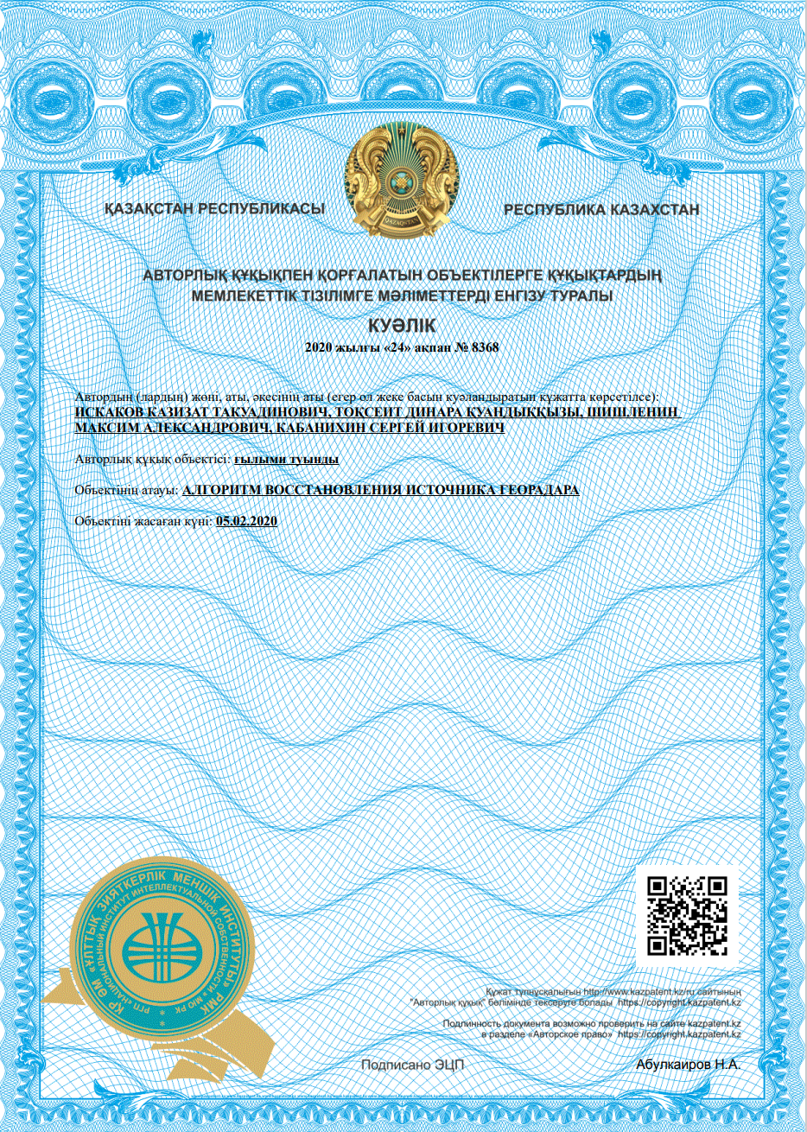
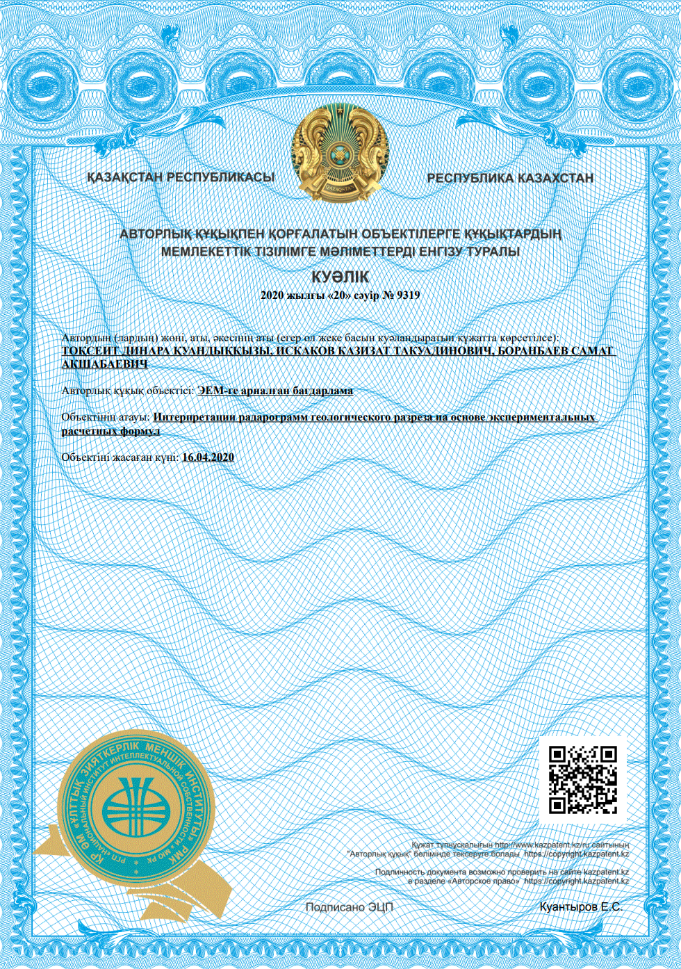

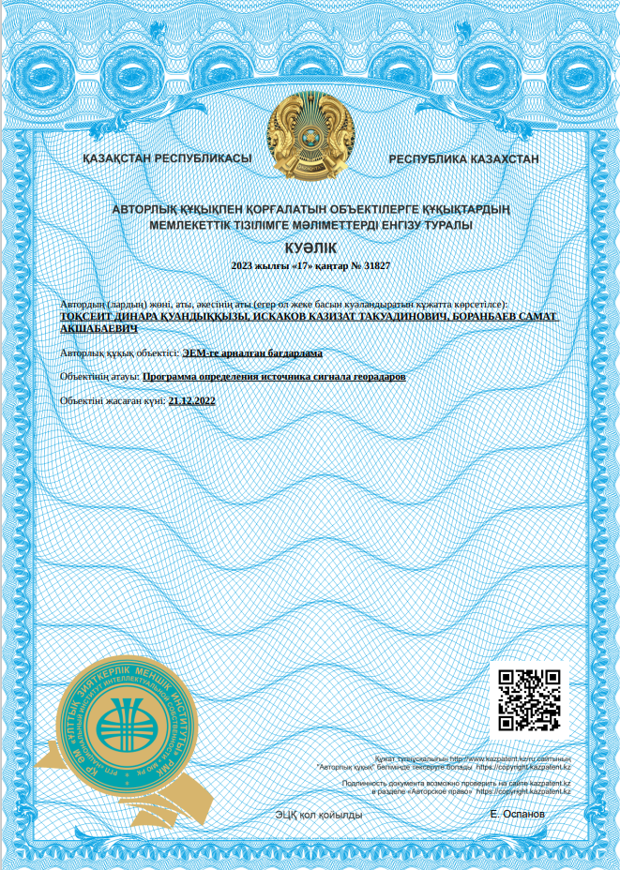

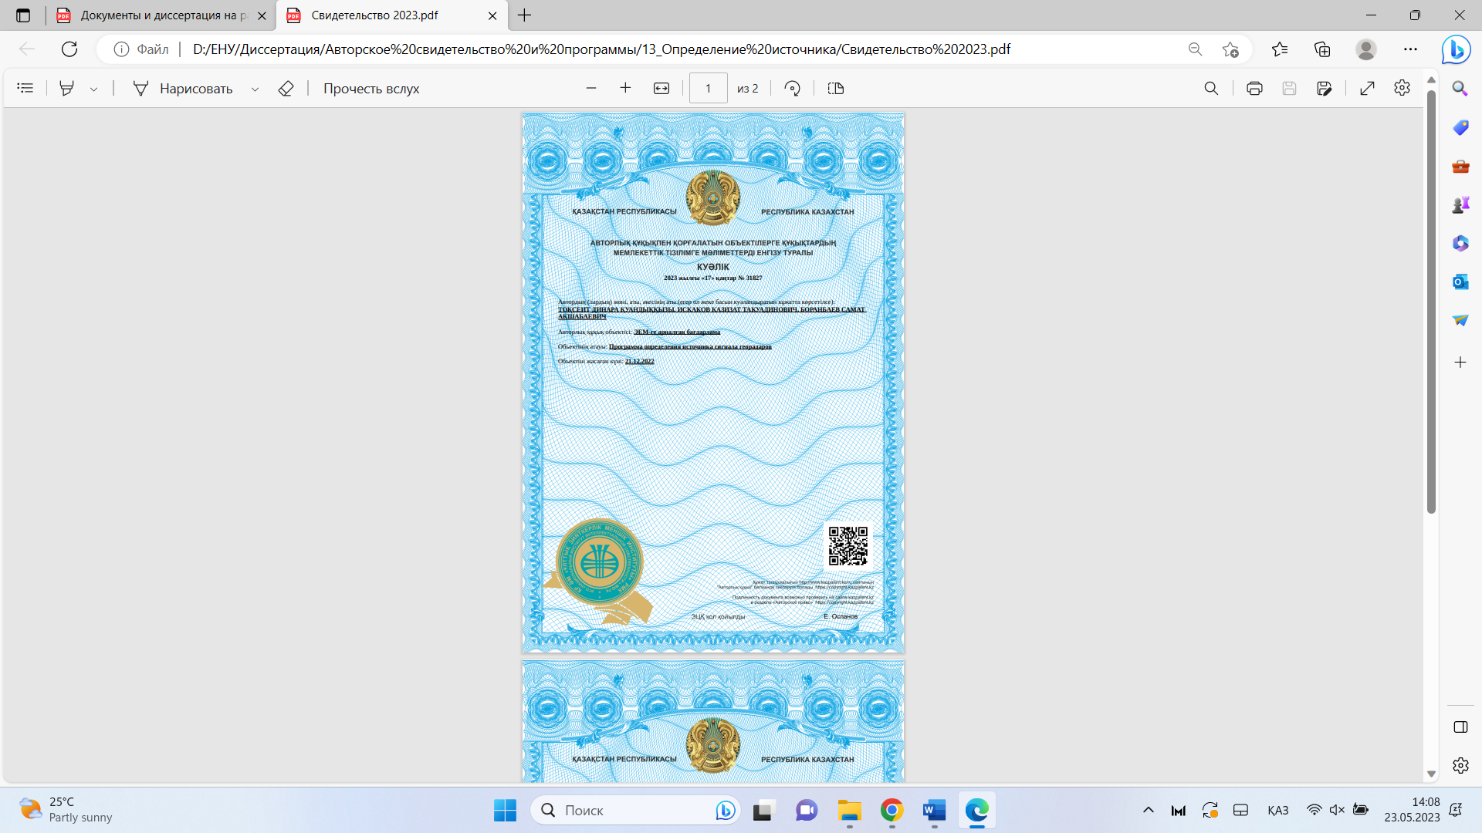
ҚОСЫМША Ә

Ғылыми зерттеу жұмысының нәтижелерін
жүзеге асыру (пайдалану) актісі

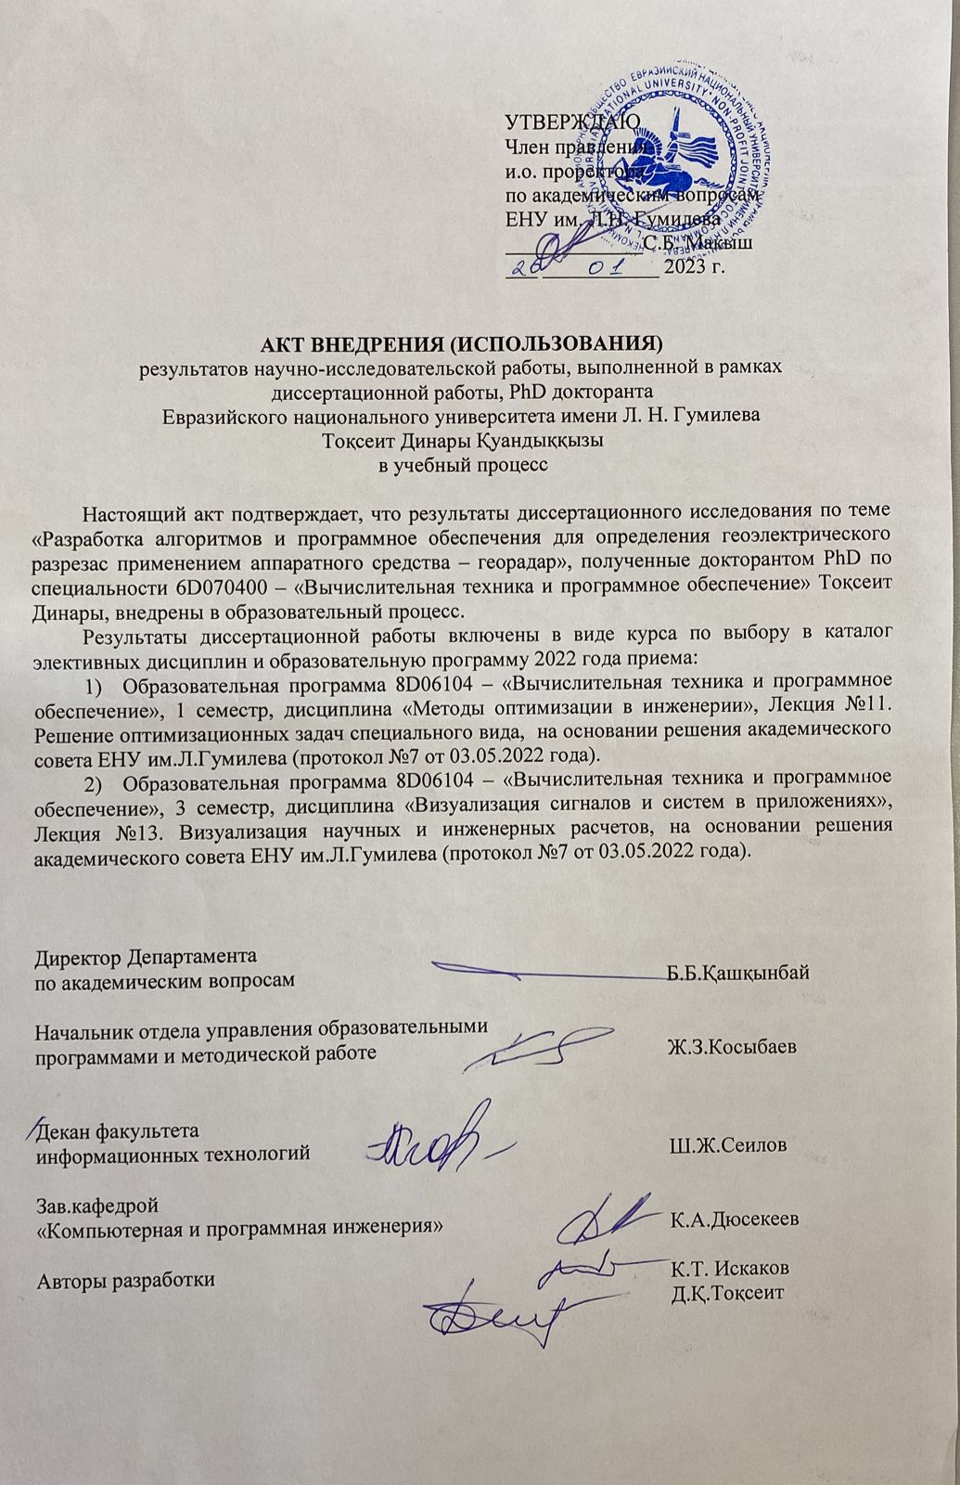

ҚОСЫМША Б

Өндіріске енгізу актісі

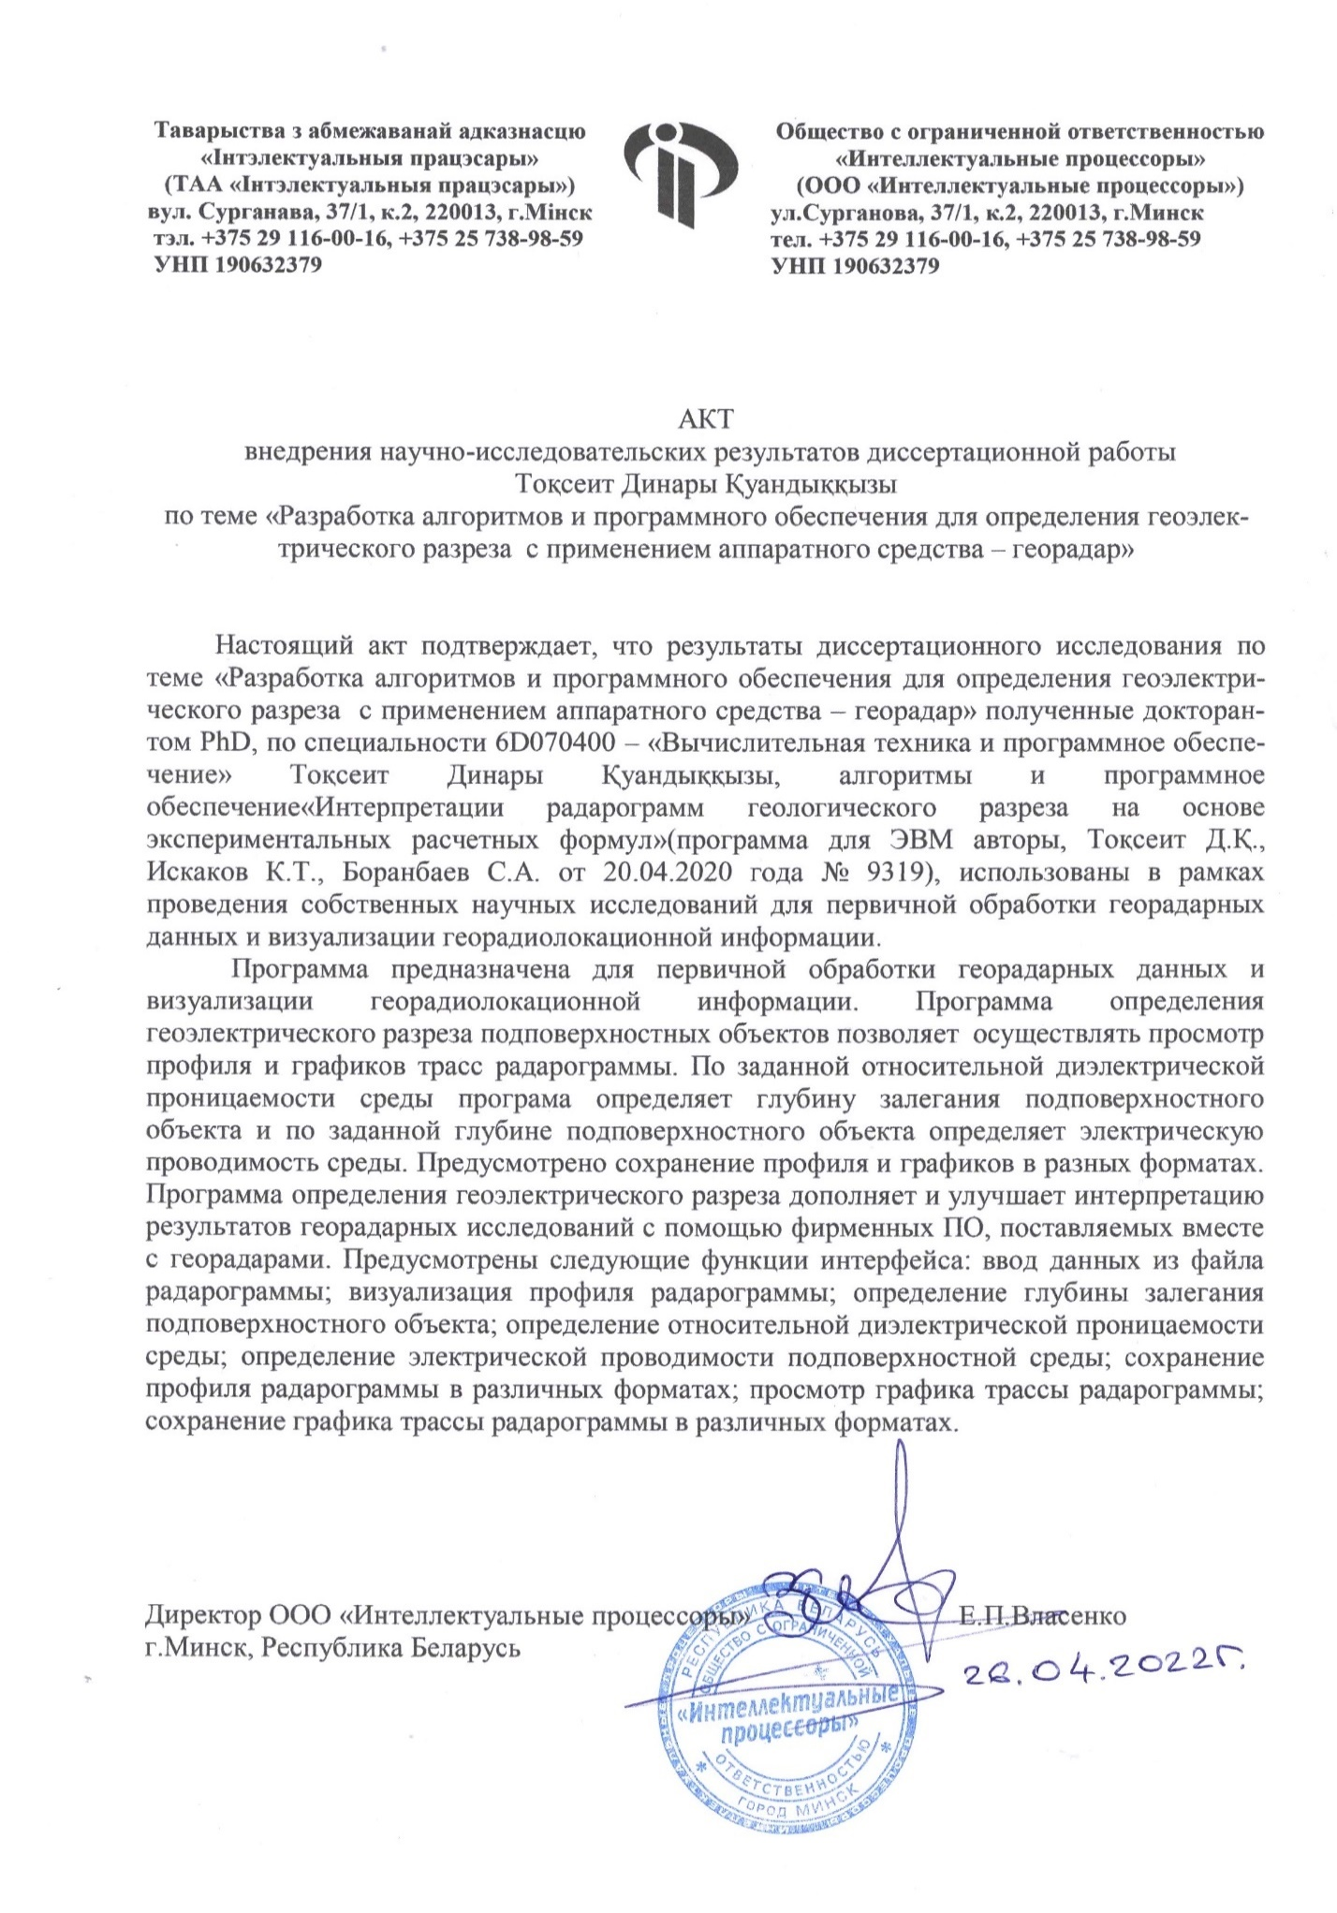

ҚОСЫМША В

Жиілік аймақта тура есептің шешімі

Қима шекаралары $z_{n}$ ($n=\overline{0,N}$), қабаттық $N$ орта қарастырылды, $z_{0}=0$; $m$ қабаты –$[z_{m-1},z_{m}]$ интервалы, соңғы $N+1$ (төселенуші қабат) $[z_{N},∞)$ жартыкеңістік қабаты, $(-∞,0]$ жартыкеңістіктің ауасы.

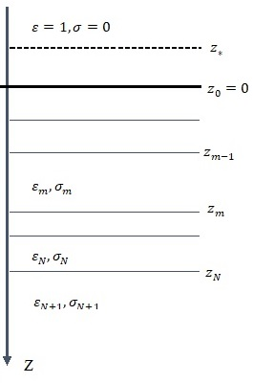
Сурет 1 – Көлденең қабатталған ортаның үлгісі

Әрбір қабаттың электромагниттік қасиеттері $ε_{0}ε$ диэлектрлік өтімділік, σ өткізгіштік және $μ_{0}μ$ магниттік өтімділік мәндерімен сипатталады. $ε_{0}=8,854⋅10^{-12}$F/m және $μ_{0}=4π⋅10^{-7}$ мәндері белгілі, олар [1;80] және $μ=1$ интервалында өзгереді, сондықтан, магниттік өтімділік мәні белгілі тұрақты. Орта көлденең қабатталған болғандықтан, $ε$,$σ$ бөліктік тұрақты $\left(z∈(-∞,∞)\right)$ айнымалысының функциясы.
Жиілік аймағындағы тура есепті шешудің негізгі формулалары алынды.
Төмендегі дифференциалдық теңдеуге бағынатын георадармен өлшенетін функция қарастырылды:

$εU_{tt}+σU_{t}=\frac{1}{μ}(U_{rr}+\frac{1}{r}U_{r}+U_{zz})+\frac{1}{r}δ(r)δ(z-z_{*})g(t).$ (1)

Бастапқы шарт:

$U|_{t=0}=0, U_{t}|_{t=0}=0.$ (2)

Қабаттар арасындағы шекаралық жабыстыру шарттары:

$[U]_{z=z_{n}}=0, [U_{z}]_{z=z_{n}}=0, n=\overline{0,N}.$ (3)

$t$ уақытымен Лаплас және Фурье-Бессел түрленуінен кейін $r$ кеңістік айнымалысы бойынша келесі теңдеу алынды:

$u_{zz}-(ν^{2}+p^{2}μ_{0}ε_{0}ε+pμ_{0}σ)u+μ_{0}δ(z-z_{*})\hat{g}(p)=0,$ (4)

$[u]_{z_{n}}=0, [u_{z}]_{z_{n}}=0, k=\overline{0,N},$ (5)

мұнда $ν$ және $p$ – сәйкес түрлендірулердің параметрлері. Шексіздікте өшу шартын қосу керек:

$u→0(z→±∞).$ (6)

Жабыстыру кезінде дереккөздің әсерін жоюға болады, онда (4)-(5) есептің тұжырымы келесі мәлімдемеге тең болады:

$u_{zz}-(ν^{2}+p^{2}μ_{0}ε_{0}ε+pμ_{0}σ)u=0,$ (7)

$[u]_{z_{n}}=0, [u_{z}]_{z_{n}}=0, n=\overline{0,N},$ (8)

$[u]_{z_{*}}=0, [u_{z}]_{z_{*}}=-\hat{g}(p)μ_{0},$ (9)

$u→0 (z→±∞).$ (10)

$u|_{z=0}$ мәнін іздеу үшін (7)-(10) қабат-қабат қайта есептеу әдісі қолданылды. s функциясы келесі қатынаста енгізілді:

$u_{z}(z)=s(z)u(z),$ (11)

Риккати дифференциалдық теңдеуі $[z_{k-1},z_{k}]$ әрбір қабатында қанағаттандырады

$s^{'}+s^{2}=k^{2}, k^{2}=ν^{2}+p^{2}μ_{0}ε_{0}ε+pμ_{0}σ,$ (12)

(8) шарттарына байланысты s функциясы үшін келесі жабыстыру шарттары орындалады:

$[s]_{z_{n}}=0, n=\overline{0,N}.$ (13)

$(-∞,z_{*}]$ (ауа) жартылай жазықтықта (12) теңдеудің шешімі тұрақты екенін ((10)-дан) көруге болады.

$s(z)=k_{0}, k_{0}=\sqrt{ν^{2}+p^{2}μ_{0}ε_{0}}.$

$[z_{N},∞)$ төсеніш қабаттағы (12) теңдеудің шешімі

$s(z)=-k_{N+1}.$
(12) теңдеудің $[z_{m-1},z_{m}]$ интервал бойынша шешімі келесі формуламен шешілді

$s(z)=k_{m}\frac{(s^{m}+k_{m})e^{2k_{m}(z-z_{m})}+(s^{m}-k_{m})}{(s^{m}+k_{m})e^{2k_{m}(z-z_{m})}-(s^{m}-k_{m})},$

мұнда $k_{m}=\sqrt{ν^{2}+p^{2}μ_{0}ε_{0}ε_{m}+pμ_{0}σ_{m}}$, $ε_{m}$ және $σ_{m}$ салыстырмалы диэлектрлік өтімділігі және m-ші қабаттағы өткізгішдік.
Жабыстыру шарттарының (13) арқасында қайталанатын қайта есептеуді ұйымдастыруға болады:

$s^{N}=-k_{N+1},$ (14)

$s^{m-1}=k_{m}\frac{(s^{m}+k_{m})e^{-2k_{m}(z_{m}-z_{m-1})}+(s^{m}-k_{m})}{(s^{m}+k_{m})e^{-2k_{m}(z_{m}-z_{m-1})}-(s^{m}-k_{m})}, m=\overline{N,1},$ (15)

$s^{*}=k_{0}\frac{(s^{0}+k_{0})e^{2k_{0}z_{*}}+(s^{0}-k_{0})}{(s^{0}+k_{0})e^{2k_{0}z_{*}}-(s^{0}-k_{0})}.$ (16)

$z=z_{*}$ нүктесінде жабыстыру шарттары (12) анықтауға мүмкіндік береді

$u|_{z=z_{*}}≡u^{*}=\frac{\hat{g}(p)μ_{0}}{s^{*}-k_{0}}.$

$[z_{*},0]$ интервалында (11) интегралдау теңдеуі алынды

$u|_{z=0}=u|_{z=z_{*}}\frac{2k_{0}e^{k_{0}z_{*}}}{(s^{0}+k_{0})e^{2k_{0}z_{*}}-(s^{0}-k_{0})}.$

z∗ өте кішкентай болғандықтан, бұл өрнекте z∗ → 0 ретінде шекке өтуге болады. Соңында келесі формула алынды:

$u|_{z=0}=\frac{\hat{g}(p)μ_{0}}{s^{0}-k_{0}}.$

Біртекті орта үшін $u|_{z=0}$ мәнін алу үшін барлық $m=\overline{1,N+1}$ үшін $ε_{m}=ε$ және $σ_{m}=σ$, содан кейін $s^{0}=-\sqrt{ν^{2}+p^{2}μ_{0}ε_{0}ε+pμ_{0}σ}$ мәні орнатылды. Келесі формула алынды:

$u|_{z=0}=-\frac{\hat{g}(p)μ_{0}}{\sqrt{ν^{2}+p^{2}μ_{0}ε_{0}ε+pμ_{0}σ}+\sqrt{ν^{2}+p^{2}μ_{0}ε_{0}}}.$

Кері Фурье-Бессель түрлендіруін қолданып, келсі қатынас алынды:

$\hat{U}(r_{0},0,ω)=\int_{0}^{∞}{u(0,ν,p)νJ_{0}(νr_{0})dν.}$
ҚОСЫМША Г

A(p, r₀) интегралын есептеу шешімі

$A(p,r_{0})$ келесі түрде қарастырылды:
$$\begin{aligned}&A(p,r_{0}) = A_{1}(p,r_{0})+A_{2}(p,r_{0}) \\ & ≡ \frac{1}{2}\int_{0}^{∞}{\frac{νJ_{0}(νr_{0})dν}{\sqrt{ν^{2}+p^{2}μ_{0}ε_{0}}}} \\ & + \int_{0}^{∞}{\left[\frac{νJ_{0}(νr_{0})}{\sqrt{ν^{2}+p^{2}μ_{0}ε_{0}ε+pμ_{0}σ}+\sqrt{ν^{2}+p^{2}μ_{0}ε_{0}}}-\frac{νJ_{0}(νr_{0})}{2\sqrt{ν^{2}+p^{2}μ_{0}ε_{0}}}\right]}dν,\end{aligned}$$

$\begin{aligned}&A_{2}(p,r_{0}) = -\frac{1}{2}(p^{2}μ_{0}ε_{0}(ε-1)+pμ_{0}σ)A_{3}(p,r_{0}), \\ &A_{3}(p,r_{0}) = \int_{0}^{∞}{\frac{νJ_{0}(νr_{0})dν}{(\sqrt{ν^{2}+p^{2}μ_{0}ε_{0}ε+pμ_{0}σ}+\sqrt{ν^{2}+p^{2}μ_{0}ε_{0}})^{2}\sqrt{ν^{2}+p^{2}μ_{0}ε_{0}}}},\end{aligned}$

Аналогты түрде есептеп, келесі теңдеу алынды

$$\begin{aligned}&A_{3}(p,r_{0}) = A_{4}(p,r_{0})-(p^{2}μ_{0}ε_{0}(ε-1)+pμ_{0}σ)A_{5}(p,r_{0}), \\ &A_{4}(p,r_{0}) = \frac{1}{4}\int_{0}^{∞}{\frac{νJ_{0}(νr_{0})dν}{(ν^{2}+p^{2}μ_{0}ε_{0})^{3/2}}} \\ &A_{5}(p,r_{0}) = \int_{0}^{∞}{\frac{(\sqrt{ν^{2}+p^{2}μ_{0}ε_{0}ε+pμ_{0}σ}+3\sqrt{ν^{2}+p^{2}μ_{0}ε_{0}})νJ_{0}(νr_{0})dν}{(\sqrt{ν^{2}+p^{2}μ_{0}ε_{0}ε+pμ_{0}σ}+\sqrt{ν^{2}+p^{2}μ_{0}ε_{0}})^{3}(ν^{2}+p^{2}μ_{0}ε_{0})^{3/2}}},\end{aligned}$$
$A_{1}(p,r_{0})=\frac{1}{2r_{0}}e^{-r_{0}p\sqrt{μ_{0}ε_{0}}}, A_{4}(p,r_{0})=\frac{1}{4p\sqrt{μ_{0}ε_{0}}}e^{-r_{0}p\sqrt{μ_{0}ε_{0}}}.$

$A_{5}(p,r_{0})$ мәнін ақырлы $[0,ν_{0}]$ интегралдау интервалында жақсы дәлдікпен сандық түрде есептеуге болады, өйткені шексіздіктегі интеграл $ν^{-(4+1/2)}$ сияқты тез азаяды.

ҚОСЫМША Ғ

$B(p,r_{0})$ интегралын есептеу шешімі

$s^{0}$ мәні $-\sqrt{ν^{2}+p^{2}μ_{0}ε_{0}ε+pμ_{0}σ}$ мәнімен салыстыруға болады, келесі көрініс алынды:

$B(p,r_{0})=-\frac{1}{2}\int_{0}^{∞}{\frac{νJ_{0}(νr_{0})dν}{\sqrt{ν^{2}+p^{2}μ_{0}ε_{0}}}}+\frac{1}{2}\int_{0}^{∞}{\frac{s^{0}+k_{0}}{(s^{0}-k_{0})k_{0}}}νJ_{0}(νr_{0})dν,$

бірінші интегралдың мәні белгілі, ал екіншісінің мәні шектеулі $[0,ν_{1}]$ интервалында жақсы дәлдікпен есептелуі мүмкін, өйткені шексіздіктегі интеграл тез азаяды, өйткені $ν^{-(2+1/2)}$. Осылайша келесі өрнек алынды:

$B(p,r_{0})≈-\frac{1}{2r_{0}}e^{-r_{0}p\sqrt{μ_{0}ε_{0}}}+\frac{1}{2}\int_{0}^{ν_{1}}{\frac{s^{0}+k_{0}}{(s^{0}-k_{0})k_{0}}}νJ_{0}(νr_{0})dν.$

ҚОСЫМША Д

Қалдық функцияның градиентін есептеу

ε және σ бөліктік тұрақты функциялар болғандықтан және m қабаты $ε_{m}$ салыстырмалы диэлектрлік өтімділігі және $σ_{m}$ өткізгіштіктің тұрақты мәндерімен сипатталатындықтан, Φ[ε,σ] қалдық функционалдық $Φ[...,ε_{m},...,...,σ_{m},...]$ аргументтерінің $2N$ функциясы ретінде қарастырылуы мүмкін. Градиенті вектор болады.

$∇Φ[...,ε_{m},...,...,σ_{m},...]={\left\langle ...,\frac{∂Φ}{∂ε_{m}},...,...,\frac{∂Φ}{∂σ_{m}},...\right\rangle }^{T}.$ (1)

Тармақтағы жартылай туындыларды есептеу үшін келесі өрнектер қолданылды:

Алғаш рет қалдық функционалдық градиентті есептеу үшін ұқсас формулалар қолданылды. Мұндай түрлендірудің қажеттілігі тек айырымдық өрнекті қолдану ішінара туындының мәні белгісіне дейін қате есептелетініне әкелуі мүмкін екендігіне байланысты болды. Градиенттің дәл емес есептелуі минимизация бағытының жоғалуына және «секіру» минимизациялау ретінің пайда болуына әкеледі, яғни. біріншіден, қалдық функционалдық мәні белгілі бір мәнге дейін төмендейді, содан кейін функционалдық мәні күрт өседі, содан кейін қайтадан төмендеу, содан кейін қайтадан күрт өсу және т.б. Ұқсас формулаларды қолдану мұндай жағдайларды болдырмауға мүмкіндік берді. Олар симуляцияланған және нақты деректер бойынша әртүрлі кері есептерді сандық шешуде сыналған. Ешбір жағдайда «секіру» минимизациялау тізбегі алынған жоқ.
$h_{ε}$ немесе $h_{σ}$ өсімдері симуляцияланған нақты деректерге кері есепті шешу арқылы таңдалды. Үстемелердің оңтайлы мәндері қалдық функционалдық минимумды табу үшін минималды итерациялар шартынан таңдалды.

ҚОСЫМША Е

Бағдарламалық код листинг

function varargout = Signalsource(varargin)
gui_Singleton = 1;
gui_State = struct('gui_Name', mfilename, ...
'gui_Singleton', gui_Singleton, ...
'gui_OpeningFcn', @Signalsource_OpeningFcn, ...
'gui_OutputFcn', @Signalsource_OutputFcn, ...
'gui_LayoutFcn', [] , ...
'gui_Callback', []);
if nargin && ischar(varargin{1})
gui_State.gui_Callback = str2func(varargin{1});
end

if nargout
[varargout{1:nargout}] = gui_mainfcn(gui_State, varargin{:});
else
gui_mainfcn(gui_State, varargin{:});
end

function Signalsource_OpeningFcn(hObject, eventdata, handles, varargin)
handles.output = hObject;
guidata(hObject, handles);

function varargout = Signalsource_OutputFcn(hObject, eventdata, handles)
varargout{1} = handles.output;

function pushbutton1_Callback(hObject, eventdata, handles)
[filename, pathname] = uigetfile({ '*.txt','TXT-files (*.txt)'}, 'Выбор радарограммы', 'MultiSelect', 'off');
s1=dlmread(fullfile(pathname, filename),'\n');
global n;
n=length(s1);
global t;
t = 0:0.5:(n-1)/2;
global y;
y = s1/10000; %/32000;
handles.axes1;
handles.axes1.Visible = 'On';
handles.pushbutton2.Enable = 'On';
axes(handles.axes1);
plot(t, y);
xlabel('время(нс)');ylabel('амплитуда xE5');
str1 = 'Радарограмма (файл: ';
str2 = ')';
handles.axes1.Title.String = strcat(str1, filename, str2);

function pushbutton2_Callback(hObject, eventdata, handles)
global n;
global w;
global f;
ht = 2000/n;
%ht = 500/n;
% w = 0:ht:ht*(n-1);
w = 0 : ht : ht*(n-1); % Fd/2-1/FftL
w(1) = 0.01;
global y;
f = fft(y);
g = f;
MOD = 2*abs(f)/n;
% MOD(1) = MOD(1)/2;
MOD(1) = 0;
handles.axes1;
handles.pushbutton3.Enable = 'On';
axes(handles.axes1);
stem (w(1:n/2),MOD(1:n/2),'fill','MarkerSize',1), grid, xlabel('частота (MГц)'), ylabel('модуль БПФ') ;
handles.axes1.Title.String = 'Спектр радарограммы';

function pushbutton3_Callback(hObject, eventdata, handles)
global n;
global w;
global f;
global g;
e0 = 1.;
e1 = 5.;
nu0 = 1.;
sigma1 = 1/500;
r0 = 4.0;
h = 0.5; % 0.5;
eps = 0.00001;
% - - - - -
n2 = n/2;
g = zeros(1,n2);
for k = 1 : n2
s = 0;
v = 0;
y1 = 0;
k5 = 0;
ymax = 0;
do = true;
while do
s = s + y1;
v = v + h;
zn0 = v*besselj(0, v*r0);
zn1 = sqrt(v*v - w(k)*w(k) *nu0*e1 + w(k)*nu0*sigma1*i) + sqrt(v*v - w(k)*w(k) *nu0*e0);
fn = zn0/zn1;
y1 = h *fn;
k5 = k5+1;
y2 = abs(y1);
if ymax < y2
ymax = y2;
end
do = y2 > eps;
end
s = s + y1/2;
g(k) = -f(k)/s;
end
g(1) = g(2)/2;
MOD = 2*abs(g)/n2;
MOD(1) = MOD(1)/2;
stem (w(1:n2),MOD(1:n/2),'fill','MarkerSize',1), grid, xlabel('частота (MГц)'), ylabel('модуль БПФ') ;
handles.axes1.Title.String = 'Спектр источника';
handles.pushbutton4.Enable = 'On';

function pushbutton4_Callback(hObject, eventdata, handles)
global n;
global g;
X = ifft(g);
XR = real (X);
handles.axes1;
axes(handles.axes1);
n2 = n/2;
t1 = 0:0.5:(n2-1)/2;
plot(t1, XR);
xlabel('время(нс)');
ylabel('амплитуда');
handles.axes1.Title.String = 'График источника';

